Санкт-Петербургский государственный университет

БОНДАРЕНКО Валерия Викторовна
Выпускная квалификационная работа
Минералого-геохимические особенности песчаников из месторождений Германии

Магистратура:
Направление 05.04.01 – «Геология»
Основная образовательная программа ВМ.5515 «Геология»

Научный руководитель:
Профессор кафедры геохимии, д.г.-м.н.
Панова Елена Геннадьевна

Рецензент:
ОАО Санкт-Петербургский
научно-исследовательский и проектный
институт по реставрации памятников
истории и культуры; к.г.-м.н
Савченок Антон Ильич

Санкт-Петербург
2023
Оглавление
Введение 2
Глава 1. Краткий геологический очерк района 4
1.1. Физико-географический очерк 4
1.2 Геологический очерк 5
1.3. Месторождения песчаников на территории Германии 13
Глава 2. Каменное убранство Санкт-Петербурга 19
2.1 История камня в Санкт-Петербурге 19
2.2. Песчаники в каменном убранстве Санкт-Петербурга 21
Глава 3. Структурные особенности песчаников 26
3.1 Текстуры 27
3.2 Структуры 30
Глава 4. Минералого-геохимические особенности 38
4.1 Минеральный состав обломков и цемента 38
4.2 Петрогенные оксиды 51
4.3 Элементы-примеси 57
Глава 5. Выветривание песчаников в городской среде 59
Заключение 67
Список использованной литературы 68
Приложения 71

Введение
Архитектура Санкт-Петербурга оказала значительное влияние на развитие архитектуры не только в России, но и за ее пределами. Объект «Исторический центр Санкт Петербурга и связанные с ним группы памятников» стал в 1990 году первым российским объектом, включенным в Список ЮНЕСКО. Сегодня город является одним из главных центров архитектуры и культурного наследия мира.
В строительстве жилых зданий и памятников архитектуры Санкт-Петербурга используется широкое разнообразие декоративного природного камня. Это различные граниты, лабрадориты, мраморы, известняки, песчаники, кварциты и др., имеющие очень широкую географию мест их добычи. Песчаник широко использовался из-за большого разнообразия цветовой гаммы, высокой прочности и легкой обработки материала.
В городской среде разрушение камня происходит гораздо быстрее, чем в естественных условиях; вследствие этого выветривание песчаника является серьезной проблемой для сохранения культурного наследия Санкт-Петербурга, так как многие здания города были построены из этого материала.
Месторождения камня центральной Европы оказались наиболее территориально доступны для поставок песчаника разных цветов в Санкт-Петербург (рис. 1). Большое количество месторождений песчаников позволило использовать эту породу в строительстве, а также успешно транспортировать в друге страны, в том числе в Россию.
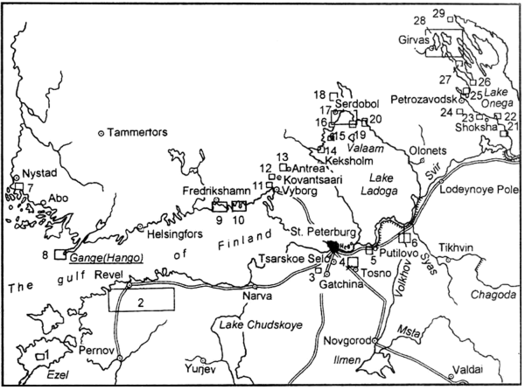
Рис. 1. Места разработок камня в XVIII и XIX веках (Булах, А.Г., 2015)
Актуальность исследования определяется необходимостью идентификации особенностей песчаников и оценке его состояния в убранстве Санкт-Петербурга для проведения реставрационных работ.
Цель исследования: выявление структурно-вещественных особенностей различных типов песчаника из месторождений Германии, используемых в каменном убранстве Санкт-Петербурга.
Для выполнения цели были поставлены необходимые задачи:
− изучение истории использования песчаников в убранстве Санкт-Петербурга;
− выявление структурно-текстурных особенностей пород;
− определение минерального состава пород;
− выявление геохимических особенностей песчаников;
− оценка форм деструкции породы в городской среде.
Научная новизна. Рассмотрены структурно-текстурные и минералого-геохимические особенности различных типов песчаника из месторождений Германии, которые были использованы в каменном убранстве Санкт-Петербурга. Установлены характерные формы их выветривания в условиях городской среды.
Практическая значимость. Полученные данные будут полезны для принятия решений по использованию этой породы для возведения зданий и облицовки домов. Результаты изучения могут быть использованы геологами, инженерами архитекторами и реставраторами для оценки устойчивости материала к внешним воздействиям и необходим для будущего выбора реставрационных мероприятий и прогнозов о поведении песчаников в городской среде.

Глава 1. Краткий геологический очерк района

1.1. Физико-географический очерк
Географическое положение
Германия протянулась на 876 км с севера на юг и на 640 км с востока на запад. Общая протяженность границы составляет 3876 км. На севере Германия граничит с Данией (длина 68 км), на северо-востоке с Польшей (469 км), на востоке с Чехией (817 км), на юго-востоке с Австрией (817 км; без границы по Боденскому озеру), на юге со Швейцарией (333 км; с границами эксклава Бюзинген, но без границы в верховьях Боденского озера), на юго-западе с Францией (455 км), на западе с Люксембургом (136 км) и Бельгией (204 км) и на северо-западе до Нидерландов (576 км; без границы на окраине Эмса). У Боденского озера нет международно-признанной границы.
Площадь суши Германии составляла 357 050 км² в 2004 г., что на 19 км² больше, чем в 2000 г. Прибрежное море, находящееся под суверенитетом Германии и имеющее максимальную ширину 12 морских миль в соответствии с Конвенцией по морскому праву, занимает площадь около 16 900 км², а площадь Северного моря составляет 7 900 кв. км², площадь Балтийского моря — 9000 км².
Климат
Германия относится к умеренному климатическому поясу Центральной Европы в зоне действия западных ветров и находится в переходной зоне между морским климатом и континентальным климатом.
На климат влияет в том числе и Гольфстрим, что делает климатические значения необычно мягкими для широты.
Другим влияющим фактором является потоки разогретого ветра - фена, который встречается в Рудных горах и в предгорьях Альп. Альпийский фен может привести к сильным штормам с максимальной скоростью 150 км/ч и заметен вплоть до Дуная. Зимой и весной это может привести к значительному повышению температуры и тем самым повлиять на таяние снега. Иногда случаются экстремальные погодные условия, такие как длительные засухи, ураганы, торнадо, сильные морозы или сильная жара. Имеются регулярные наводнения, которые приводят к наводнениям и значительным разрушениям после периодов сильных дождей летом или после таяния снега.
Диаграмма осадков для Германии показывает региональные отклонения от среднего значения. Самые высокие годовые температуры были зарегистрированы в южной части Бадена и в низинах Верхнего Рейна и превышали 11 ° C, а в среднем в Оберстдорфе были ниже 6 ° C. Кроме того, наблюдается общая тенденция к повышению температуры: по данным Немецкой метеорологической службы, в течение 14 из 15 лет, начиная с 1990 г., средние температуры превышали среднее многолетнее значение в 8,3°C, а в 2000 г. они даже достигли 9,9°C. °С. Лето, в частности, стало значительно теплее. Кроме того, весна наступает в среднем на пять дней раньше за каждое десятилетие.
Гидрология
Наиболее важными водными объектами федерального значения являются Дунай, Рейн, Эльба и Одер.
Озера являются важными источниками питьевой воды, самое большое природное озеро – Боденское озеро. Мекленбургское поозерье с Мюрицем и Кимзее как самое большое озеро в предгорьях Альп имеет важное значение.
Крупные подземные резервуары подземных вод можно найти в грабене Верхнего Рейна, в предгорьях Альп и в ледниковых долинах на севере Германии.
Крупнейшим водохранилищем является водохранилище Блайлох, вмещающее 215 миллионов м³ воды. В немецких водах Северного моря, например, находятся Германская бухта глубиной до 50 м, Фленсбург-фьорд, Кильский залив и Мекленбургская бухта в Балтийском море.
Крупные острова в Балтийском море — Рюген, Узедом и Фемарн. Остров Зюльт, относящийся к Северо-Фризским островам, и остров Боркум, относящийся к Восточно-Фризским островам, расположены в Северном море. Острова в Северном и Балтийском морях служат береговой защитой для материка, и поэтому потеря площади компенсируется предварительным вымыванием песка.
Поскольку Ваттовое море считается уникальной средой обитания и имеет большое значение для рыб, растений и животных, здесь были созданы национальные парки. В Балтийском море, например, есть богатые видами озера с солоноватой водой и приливно-отливные отмели, охраняемые Национальным парком Западно-Поморской лагуны.

1.2 Геологический очерк
Геологическое строение
Основываясь на геологии поверхности, Германию можно разделить на четыре основных региона: север, который сформировался в ледниковый период и простирается от побережья до Среднего канала, вредняя Эльба и верхняя Лужица, низкие горные хребты (Rumpfgebirge), и южная часть, которая более сильно подвержена влиянию последствий образования Альп. По сравнению с другими упомянутыми регионами Альпы составляют лишь очень небольшую часть национальной территории Германии (Litt T., 2008).
Север геологически относительно однообразен и в значительной степени покрыт четвертичными ледниковыми и талыми отложениями. Характерны, в том числе, песчаные рыхлые отложения и осыпные моренные отложения, иногда с валунами массой в несколько тонн. Валуны и некоторые более мелкие отложения были перенесены из Скандинавии в северную Германию вместе с внутренним льдом в холодные периоды плейстоцена.
Центральная и южная Германия геологически намного разнообразнее. В основном это породы из варисканского фундамента и мезозойских вскрышных пород, по которым были смоделированы ландшафты низкогорья Германии. Фундамент состоит из варисканских (т.е. верхнепалеозойских) складчатых пород, часть которых в процессе складчатости преобразовалась в метаморфические породы, такие как гнейсы, слюдяные сланцы или амфиболиты. Прежде всего эти метаморфические части фундамента перемежаются крупными гранитными телами, образующими вместе с метаморфитами так называемые кристаллические комплексы.
Области коренных пород с фактически неметаморфическими складчатыми породами, такими как граувакка, глинистый сланец или «диабаз», в которых гранит отсутствует или встречается только в небольших количествах, обобщаются термином «сланцевые горы». Из таких пород состоят Рейнские Сланцевые горы (особенно Ротхаарские горы, Зигерланд, Эйфель, Хунсрюк, Таунус), Гарц и Тюрингенско-Франконско-Фогтландские Сланцевые горы (Тюрингенские Сланцевые горы, Франконский лес, западный Фогтланд). Хотя варисканский орогенез имел место в палеозое, возобновление поднятия кристаллических и сланцевых горных комплексов и, таким образом, появление сегодняшних поверхностных форм началось только в течение третичного периода и связано с образованием Альп.
В поздней фазе варисканского периода складчатости (верхний карбон) сформировались каменноугольные месторождения Рурской области, имевшие большое экономическое значение, особенно в 19 и 20 вв. Пласты каменного угля и промежуточные пласты с низким содержанием угля объединяются термином «Руркарбон». Промежуточные слои представляют собой эродированный материал из высокогорной системы Варискан, который накопился в виде внешней патоки в так называемой впадине форланда Варискан.

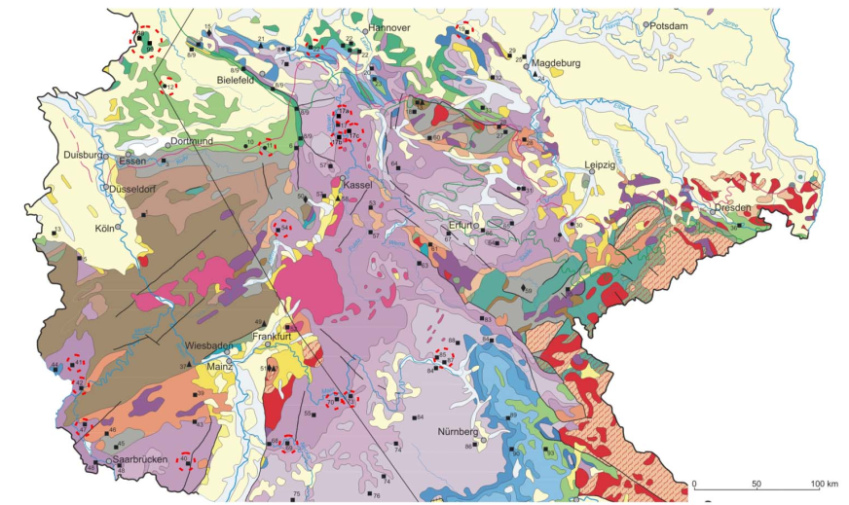
Рис. 2. Геологическая карта центральной Германии (Савченок А.И., 2009)

В южной Саксонии-Ангальт, в северной и центральной Саксонии и, прежде всего, в Тюрингенском лесу и в Рейнланд-Пфальце обнаружены пласты, близкие по возрасту (от верхнего карбона до средней перми) и по крайней мере частично сходные с рурским карбоном. Они в значительной степени развёрнуты и также представляют эрозионную фазу Варисканского высокогорья, но представляют собой не отложения форландского бассейна, как в случае субварикского, а так называемую внутреннюю молассу. В то время как каменноугольная внутренняя моласса часто содержит каменный уголь, пермская внутренняя моласса (Rotliegend) характеризуется красными отложениями, не содержащими угля. Кроме того, ротлигендское осадконакопление во многих местах сопровождалось интенсивным вулканизмом. В этом отношении риолиты («кварцевые порфиры») особенно распространены в толще Ротлигенд. Каменноугольная и ротлигендская молассы внутриварисканского бассейна также объединяются термином пермосилезский ярус и называются переходным ярусом (переходным от яруса коренных пород к ярусу вскрыши).
В поверхностной геологии Тюрингии, Гессена, Франконии и Швабии преобладают нескладчатые мезозойские покрывающие породы, особенно осадочные породы триаса. Триас Центральной Европы к северу от Альп также называют германским триасом. Он состоит из последовательностей Buntsandstein, Muschelkalk и Keuper. В Швабии и Франконии также есть большие площади юрских пород. Особое значение имеют пласты южногерманской Верхней Юры, сложенные в основном известняками и образующие Швабскую и Франконскую Юру. Среди прочего, они содержат одну из самых известных окаменелостей в мире — «первобытную птицу» археоптерикса.
Меловые отложения представлены только в северной Германии, особенно в северной части Гарца (Субгерцин), в Мюнстерланде и на Рюгене, «мелом» (т. е. особым известняком). В Эльбских песчаниковых горах в Саксонии и во Франконской Юре в меловой период преобладают песчаники (Henningsen D., 2006).
Зехштейн, отложившийся в верхней перми (т. е. еще в палеозойскую эру) и, следовательно, все еще находящийся ниже Бунтсандштайна, также считается частью вскрышных пород. Он имеет экономическое значение в первую очередь из-за своих продуктивных месторождений горных пород и калийной соли, в том числе из-за соляных куполов, которые образовались в недрах северной Германии из цехштайнской соли, которая когда-то хранилась горизонтально.
Особое положение в Южной Германии занимают Верхнерейнский грабен и предгорья Альп как геологически молодые области погружения с их широким распространением кайнозойских отложений. Здесь, а также в области перехода от Северо-Германской низменности к низкогорным хребтам вблизи поверхности встречаются как четвертичные, так и третичные отложения. Третичный период экономически важен, прежде всего, из-за его месторождений бурого угля, которые, однако, разрабатываются только участками, особенно в Рейнском районе добычи бурого угля, в районе Гельмштедта, в районе Галле-Лейпциг и в Нижней Лузии. Третичный и отчасти четвертичный периоды западной, центральной и южной Германии также содержат свидетельства второго крупного эпизода континентального вулканизма в Центральной Европе. В отличие от ротлигендского вулканизма, третичный вулканизм оставил в основном базальт и связанные с ним породы, которые, например, охватывают Фогельсберг, Вестервальд и большую часть Рена. Эйфель все еще немного вулканически активен сегодня, что отражается в наличии там источников с очень высоким содержанием углекислого газа (мофетты), для которых Гейсир Андернах, самый высокий гейзер с холодной водой на земле на высоте от 50 до 60 метров. самый впечатляющий пример. Вместе с Лаахер-Зе у Эйфеля также есть один из самых молодых вулканов на территории Германии.
Породы Альп, как и варисканского фундамента, складчатые, но эта складчатость имела место лишь в конце мезозоя и в третичном периоде. Таким образом, Альпы, в отличие от районов к северу от них, также содержат складчатые мезозойские и кайнозойские осадочные породы. Немецкие Альпы в основном сложены известняками среднего и верхнего триаса (Северные известняковые Альпы). Эти толщи не отлагались в современной Центральной Европе, а были перенесены с юга в виде тектонического покрова на их нынешнее положение в ходе формирования Альп. Поэтому они отличаются как альпийский триас от германского триаса.
Поскольку Германия находится не на границе плиты, а полностью на Евразийской плите, это один из регионов с низкой сейсмической активностью. Однако некоторые районы Германии расположены на активных линиях разломов, и поэтому относительно часто происходят землетрясения, которые иногда могут быть сравнительно сильными. Это относится, в частности, к грабену Нижнего Рейна с Кёльнским заливом и грабену Верхнего Рейна, а также к Фогтланду.
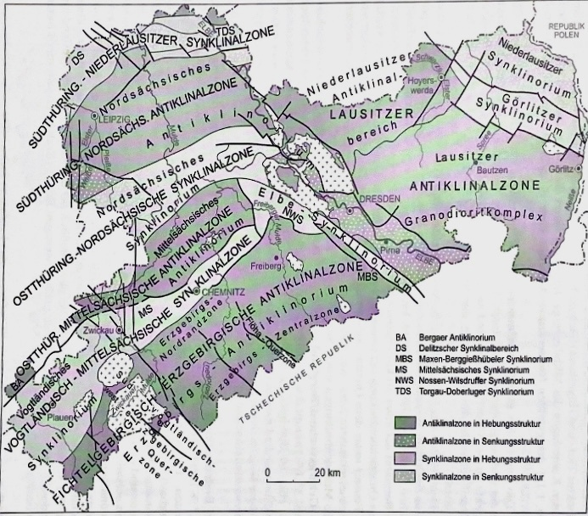
Рис. 3. Региональные геологические подразделения восточной территории Германии (Linnemann U., 2010)
Геоморфологическое строение
Германия, расположенная в Центральной Европе, имеет несколько крупномасштабных ландшафтов, которые можно разделить геоморфологически. В качестве альтернативы страна может быть разбита на основные природные регионы.
Северное и Восточное моря.
История Балтийского моря определяется таянием скандинавского ледяного щита толщиной 2-3 км во время вислинского оледенения около 12 000 лет назад. Первым образовалось Балтийское ледяное водохранилище, за ним последовали Иольдийское море, Анциловое море и, 8000–8500 лет назад, Литориновое море. Во взаимодействии поднятия суши и повышения уровня моря внутренние моря и внутренние моря чередовались одно за другим. Совсем недавно южная часть Балтийского моря затонула в результате поднятия суши в Скандинавии и прибрежных форм берегов заливов и фьордов (полные впадины, вырезанные ледниками) и Бодденского или Бодденского компенсационного побережья (через запас материала, бывшие морены связаны друг с другом узкими сухопутными мостами). Северное море поднималось примерно на 33 сантиметра за столетие за последние 7500 лет. После последнего ледникового периода на побережье Северного моря образовались новые ландшафты: Ваттовое море и болотистая местность.
Северогерманская низменность.
Северогерманская низменность представляет собой большой ландшафт, простирающийся от Эмдена через Ганновер, Берлин и Франкфурт-на-Одере, а также характерный для северо-западной Польши. Его протяженность с севера на юг составляет около 200 км.
В прибрежных районах Балтийского моря имеется большое количество бодденских водоемов, отделенных от открытого моря мысами. На северо-востоке Мекленбурга-Передней Померании следует относительно плоская земля.
Возвышенные районы с множеством озер, такие как Мекленбургское поозерье и Мекленбургская Швейцария, представляют собой горные хребты с изолированными горами высотой более ста метров. В Бранденбурге есть и другие горные хребты, а на самом юге находится первая гора высотой более 201 м, Хайдехёэ. Северный хребет, Балтийский хребет, был образован отложениями ледниковых обломков во время вислинского оледенения, а южный хребет, южный хребет, во время оледенения Заале.
На побережье Северного моря густые ландшафты чередуются с более низкими болотами. В то время как болото было создано без какой-либо естественной возвышенности примерно на уровне моря в результате постепенного заиливания приливных отмелей, ландшафты гестов представляют собой формы ледниковой серии. В восточной части Северо-Германской равнины находятся прежде всего ледниковые долины, конечные морены и песчаники, которые образовались в Вейкселевском ледниковом периоде и имеют более высокую энергию рельефа, чем ледниковые формы западной равнины, созданные более древними фазами. ледникового периода Заале, которые намного старше и, следовательно, более подвержены эрозии.
Горы низкогорного хребта и степная местность на юго-западе Германии.
Горы низкогорного хребта относятся к низкогорным хребтам высотой от 500 м до 1500 м. Геологически они характеризуются тем, что после варисканского орогенеза повторялись внутренние моря, отложения которых были подняты в ходе альпидского орогенеза и частично снова выровнены эрозией. Горы, такие как Рейнские Сланцевые горы, Фогельсберг, Рен и Судеты, имели вулканические фазы, когда они формировались.
В Рейнских Сланцевых горах Вулканайфель характеризуется вулканическими кратерами, массивными отложениями пемзы и базальта и маарами. 13 000 лет назад произошло извержение вулкана Лаахер-Зе, выбросившее около 5 кубических километров магмы за 4-5 дней. Самое последнее извержение вулкана на территории Германии произошло около 11 000 лет назад в Ульменер Маар недалеко от Ульмена. В вулканическом Эйфеле до сих пор появляются источники углекислого газа (мофетты), наиболее впечатляющим примером которых является гейзер Андернах, самый высокий гейзер с холодной водой на земле высотой от 50 до 60 метров.
Фогельсберг — крупнейший сплошной базальтовый массив в Европе, занимающий площадь 2500 км². Лужицкие горы в Судетах состоят в основном из песчаника. Через этот песчаник неоднократно прорывались вулканы, в результате чего образовывались крупные залежи базальта. Около 35 миллионов лет назад началось формирование Верхней Рейнской равнины в результате тектонических процессов плит. Там много потухших вулканов, таких как Кайзерштуль, Хегау, Швебишер, Катценбакель и Пехштайнкопф. Как следствие, территории по обе стороны Грабена резко выросли, а Шварцвальд и Оденвальд развились на немецкой стороне, которые являются частью Юго-западной немецкой степной страны.
В местах обнажения морских отложений происходит вымывание известняка, в результате чего образуются подземные пещеры, так называемая карстификация. Там осадки просачиваются почти полностью, и это приводит к засушливой местности. Венера из Холефельса, старейшее пластическое произведение искусства человечества, была найдена в пещере Холер-Фельс (Швабский Альб). Он восходит к Вюрмскому оледенению.
Один из самых сейсмически активных районов находится в приграничной с Чехией зоне, в Эгерграбене. Он проходит от Саксонского Фогтланда через Северо-Западную Богемию до шести баварских офисов. Эгерграбен геологически сравним с равниной Верхнего Рейна и известен массовыми землетрясениями, которые там часто происходят.
Альпийские предгорья и Альпы.
Альпы – крупнейший горный массив Европы, климатический и водораздел. На территории Германии они постепенно попадают в баварские предгорья Альп. Часть Альп в Германии является частью Северных Известняковых Альп. Он в основном состоит из известняка, который был выдвинут с юга.
Горообразованию Альп, которое продолжается и сегодня, противодействует выветривание, в результате которого горные породы переносились на север ледниками в виде морен и реками. Самое дальнее продвижение льда произошло во время оледенения Рисса (одновременно с оледенением Заале в северной Германии), а самое последнее форландское оледенение - во время оледенения Вюрм (одновременно с оледенением Вейхзеля в северной Германии). Например, сегодняшнее Боденское озеро было создано как резервуар для талых вод рейнского ледника, который простирается до сегодняшнего Шаффхаузена, а мюнхенская гравийная равнина представляет собой песочницу с максимальной толщиной 300 метров и максимальной площадью 1500 км², которая была создана на протяжении несколько ледниковых периодов. Предгорья Альп и долины Альп известны своими обширными зелеными ландшафтами. Регион малонаселен и экономически зависит от сельского хозяйства и туризма.

1.3. Месторождения песчаников на территории Германии
Германия известна своими многочисленными месторождениями каменных строительных материалов, в том числе значительная часть из них - месторождения песчаников. Они расположены в центральной и юго-западной частях страны, где преобладает рельеф плоскогорья и гор. Песчаники, которые исторически добывались на территории Германии, имеют разные возрасты, включая каменноугольный, триасовый, юрский и меловой. Из них песчаники каменноугольной и юрской систем были использованы только для местного строительства, в то время как песчаники триаса и мела чаще экспортировались и использовались в архитектуре других стран (Савченок А.И., 2009).
Общая добыча песчаников в Германии составляет около 30 миллионов тонн в год, что делает эту страну одним из крупнейших производителей каменных строительных материалов в мире.
Добыча песчаников в Германии началась еще в Средние века, и эти каменные материалы были использованы в создании многих исторических зданий.
Песчаники, добываемые в Германии, обладают высокой прочностью и износостойкостью, что делает их идеальным материалом для строительства домов, мостов, дорог, памятников архитектуры и других сооружений.
Помимо использования в строительстве, песчаники также находят применение в других отраслях промышленности, например, в производстве стекла, керамики и порошковых материалов. Большое значение имеет также использование песчаников в качестве природного камня для ландшафтного дизайна и озеленения территорий. Однако, несмотря на высокое качество и широкое применение, добыча песчаников может оказывать негативное влияние на окружающую среду, в том числе на почву, воду и воздух; поэтому в Германии активно ведется работа по совершенствованию технологий добычи и переработки песчаников с целью минимизации негативных экологических последствий.
В настоящее время добыча песчаников в Германии осуществляется в соответствии с экологическими стандартами и требованиями к безопасности, что позволяет сохранять богатство природных ресурсов страны.
На территории Германии расположено несколько месторождений песчаников, некоторые из которых наиболее значимы для строительной и промышленной отраслей:
- Месторождение Наумбурга (Naumburg) в земле Саксония-Анхальт (Sachsen-Anhalt) - это крупнейшее месторождение песчаников в Германии. Известно своей высокой прочностью и применяется в строительстве мостов, дамб и других сооружений.
- Месторождение Зальцвельверде (Salzwelverde) в земле Рейнланд-Пфальц (Rheinland-Pfalz) - это месторождение сланцево-песчаников, известное своими энергетическими ресурсами. Используется в качестве сырья для производства газа из сланцев.
- Месторождение Эберсдорфера (Ebersdorfer) в земле Саксония (Sachsen) - это месторождение песчаников, известное своей высокой прочностью и применением в строительстве. Используется для производства бетона и других строительных материалов.
- Месторождение Кальштайнфельда (Kalteinfeld) в земле Бавария (Bayern) - это месторождение песчаников, которое также используется в строительстве и производстве строительных материалов.
- В Германии находятся месторождения песчаника Бентхайм, который считается наиболее известным в мире. Он сформировался около 125 миллионов лет назад, в нижнемеловом периоде, и начиная с XIII века здесь ведутся работы по его добыче. Хотя в настоящее время популярность песчаника Бентхайм не так высока, как ранее, в середине 1950-х годов его пользовались большим спросом и он был очень популярен, что привело к одновременной разработке девяти карьеров в этом регионе.
- Одно из крупнейших месторождений песчаников в Германии - это месторождение Лаусиц, которое находится на границе между штатами Бранденбург и Саксония. Оно является самым крупным месторождением песчаников в Европе и одним из крупнейших в мире. Месторождение Лаусиц известно своими высококачественными каменными материалами, которые используются для создания многих архитектурных сооружений.
Эти и другие месторождения песчаников являются важными ресурсами для строительной и промышленной отраслей Германии и других стран. Все они обладают своими уникальными характеристиками и используются для создания различных видов сооружений.
Некоторые известные объекты, созданные из немецких песчаников, включают Бранденбургские ворота и замок Нойшванштайн в Баварии. Большинство месторождений песчаников в Германии принадлежат частным компаниям, которые занимаются добычей и продажей материала.
Учитывая информацию из источников, существуют 12 районов изученных месторождений песчаников на территории Германии (рис. 4).
I.
Бентгеймский песчаник (Benthaimer sandstein)
Гилдехауский песчаник (Gildehauser sandstein)
II. Вэльденские песчаники (Wealden Sandstein)
Оберкирхенский песчаник (Oberkirchen Sandstein)
III.
Вельпкский песчаник (Velpker Sandstein)
IV.
Баумбергский песчаник (Baumberger sandstein)
V.
Рюхенский песчаник (Ruthener Sandstein)
VI. Красные везерские песчаники
Арользенский везерский песчаник (Wesersandstein Arholzen)
Карлсхафенский везерский песчаник (Wesersandstein Karlshafen)
VII.
Нидерваймский песчаник (Niederwaimer Sandstein)
VIII.
Удельфанский песчаник (Udelfanger Sandstein)
Киллтальский песчаник (Kylltaler Sandstein)
Вогезенский песчаник (Vogesen Sandstein)
IX.
Швейнсталерский песчаник (Schweinstaler Sandstein)
Желто-зелёный пфальцкий песчаник (Pfälzer Sandstein grün gelb)
X.
Некартальский песчаник (Neckartäler Sandstein)
XI.
Красные майнские песчаники (Roter Mainsandstein)
Вюстенцельский песчаник (Wustenzeller sandstein)
Мильтенбергскbq песчаник (Miltenberger Sandstein)
Эбенхейдский песчаник (Ebenheider Sandstein)
Эйхенбухльский песчаник (Eichenbuhler Sandstein)
XII.
Кобургский песчаник (Coburger Sandstein)
Шонбахерский песчаник (Schonbacher Sandstein)
Сандский песчаник (Sander Sandstein) (Савченок А.И., 2009).
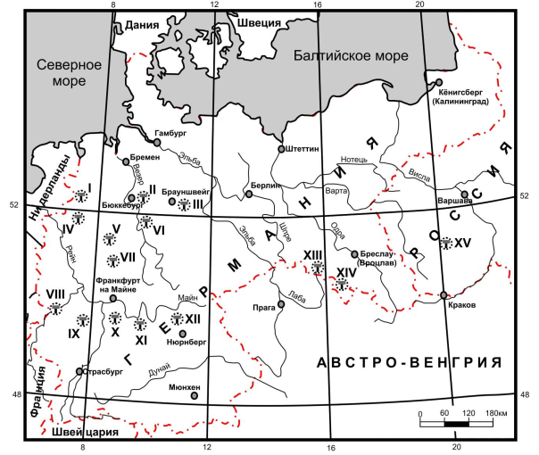
Рис. 4. Политическая карта центральной части Европы в период 1871-1918 гг., с отмеченными на ней районами изученных месторождений песчаников (Савченок А.И., 2009).
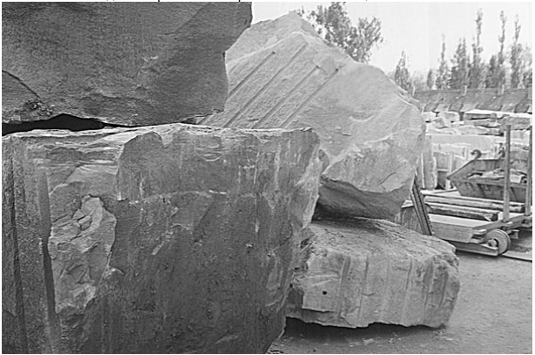
Рис. 5. Блоки песчаников на складе фирмы Ziedler & Wimmel в Киркхайме (Булах А.Г., 2009).
Позже была составлена таблица, в которой соотнесены отобранные образцы с месторождением добычи и их возрастом (табл. 1).
Таблица 1. Месторождения и возраст песчаников
Номера образцов | Месторождение | Возраст
1 | Шонбахерский песчаник | Т3
2 | Кобургский песчаник | Т3
3 | Удельфанский песчаник | Т1
4 | Швейнсталерский песчаник | Т1
5 | Марбургский песчаник | Т1
6 | Марбургский песчаник | Т1
7 | Нидерваймский песчаник | Т1
8 | Нидерваймский песчаник | Т1
9 | Марбургский песчаник | Т1
10 | Марбургский песчаник | Т1
11 | Рюгенский песчаник | К2
12 | Анрехский песчаник | К2
13 | Баумбергский песчаник | К2
14 | Баумбергский песчаник | К2
15 | Гилдехауский песчаник | К1
16 | Гилдехауский песчаник | К1
17 | Бентгеймский песчаник | К2
18 | Бентгеймский песчаник | К2
19 | Иббенбюренский песчаник | С1
20 | Портский песчаник | J1
21 | Арользенский везерский песчани | Т1
22 | Карлсхафенский везерский песчаник | Т1
23 | Карлсхафенский везерский песчаник | Т1
24 | Карлсхафенский везерский песчаник | Т1
25 | Вельпкский песчаник | Т3
26 | Эйхенбухльский песчаник | Т1
27 | Касхаймский песчаник | Т1
28 | Эбенхейдский песчаник | Т1

Глава 2. Каменное убранство Санкт-Петербурга

2.1 История камня в Санкт-Петербурге
Со времен древности строительство жилых помещений и архитектура перестала быть просто функциональным элементом защиты от внешних факторов и начала рассматриваться как искусство. В России в XVIII веке были пересмотрены цели и задачи архитектуры, появились новые типы промышленных и общественных зданий, таких как театры и музеи, здания коллегий и канцелярий, верфи судостроения и т.д.
В Санкт-Петербурге, который строился в эпоху петровского времени, архитектура высоко ценила рационалистичность и простоту, которые сочетались с барочной пластичностью архитектурных деталей. Такие методы были свойственные дворцам, общественным сооружениям, жилым зданиям (Architectural idea: [сайт]).
Новые градостроительные методы использовались при строительстве новой столицы, ориентированной на европейские каноны. По задумкам Петра I новый город должен был походить на Венецию или Амстердам, поэтому все постройки тех времен возводилось иностранными мастерами по образу и подобию архитектуры других стран.
Камень был широко использован в строительстве Санкт-Петербурга в связи с его изобилием в прилегающих к городу областях, а также из-за его прочности и долговечности. Важным этапом в истории использования камня в Санкт-Петербурге было строительство крепости Петра и Павла в начале 18 века. Камень использовался в Санкт-Петербурге для строительства и других многих знаковых зданий, таких как Зимний дворец, Исаакиевский собор, Мариинский театр, Смольный собор и многие другие. Некоторые из этих зданий, такие как Исаакиевский собор и Адмиралтейство, были построены на местах, где раньше находились деревянные постройки.
Камень использовался не только для строительства зданий, но и для укрепления набережных и создания фундаментов мостов. Он также использовался для создания украшений и скульптур на фасадах зданий.
Разнообразие декоративного природного камня в памятниках архитектуры Петербурга значительно. Это различные граниты, гранитогнейсы, габбро, лабрадориты, ларвикиты, мраморы, мраморизованные и органогенно-обломочные известняки, известковые туфы, доломиты, песчаники, кварциты, сланцы и др., имеющие очень широкую географию мест их добычи (Савченок А.И., 2009).
По заказам русских и иностранных архитекторов были привезены тонны строительного материала для возведения зданий и облицовки домов в Санкт-Петербург, как из местных месторождений, так и из удаленных, расположенных в Тверской и Московской губернии, в Карелии, на Урале, в Сибири, Швеции, Финляндии, Норвегии, Германии, Польше, Эстонии, Италии, Испании и Франции (Architectural idea: [сайт]).
Месторождения в центральной Европе были наиболее территориально доступными для поставок песчаника в Санкт-Петербург, поэтому было довольно просто доставить необходимые материалы по водным путям или железным дорогам. В XIX – XX веках крупными поставками песчаник был перевезен в Санкт-Петербург и другие города, так как в то время песчаник являлся одним из традиционных материалов для строительства.
По архивным сведениям, известно, что первым на российском рынке появился “бременский камень” – песчаник серого цвета, который поставлялся из Бремена – портового города на севере Германии - морским путём. Эта крепкая плотная горная порода, состоявшая из обломочных кварцевых зерен и кремнистого цемента, применялась для изготовления различных архитектурных деталей и украшений. Из него вытёсывались облицовочные плиты, колонны, скульптурные и резные украшения (Савченок А.И, 2009).
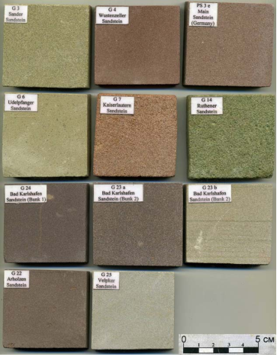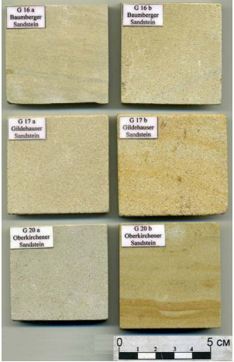
Рис. 6. Общий вид песчаников из месторождений Германии
Сегодня песчаник продолжает использоваться в строительстве Санкт-Петербурга, но в значительно меньших объемах, чем раньше. Тем не менее, многие из зданий, построенных из песчаника в прошлом, продолжают украшать город и служить своим первоначальным целям.
Архитектура Санкт-Петербурга оказала значительное влияние на развитие архитектуры не только в России, но и за ее пределами. Сегодня город является одним из главных центров архитектуры и культурного наследия мира.

2.2. Песчаники в каменном убранстве Санкт-Петербурга
В северной столице много объектов, выполненных из различных видов камня: преимущественно гранита, но тем не менее песчаник также широко используется. Песчаники отличаются высокой прочностью и легко поддаются полировке, что делает их идеальным материалом для строительства и отделки. Они также обрабатываются обычно проще, чем магматические и метаморфические породы.
Песчаники используются в качестве фасадного убранства многих зданий в городе, а также для сооружения мостов, статуй и других элементов городской архитектуры.
Например, одним из самых знаменитых песчаниковых зданий в Санкт-Петербурге является Зимний дворец, бывшая резиденция российских императоров. Его фасад облицован песчаником с пятью порталами, которые были восстановлены после разрушительных бомбардировок во время Второй мировой войны. Другие здания из песчаника включают в себя Казанский собор, Адмиралтейство, Мариинский театр, Невский проспект, Смольный собор и многие другие.
В городе было проведено исследование, в ходе которого были обнаружены тридцать зданий, чьи фасады частично или полностью облицованы различными песчаниками. Все виды песчаников, использованных для облицовки, относятся к четырем цветовым разновидностям: серые, желтые, зеленые и красные песчаники.
Так, при возведении здания Русского внешнеторгового банка (Большая Морская ул., 32) использовали красиво окрашенные вюртембергские песчаники разных оттенков, от желтого да красного цветов, а Бременский светло-серый песчаник использовали для украшения дворца князя Владимира Александровича (Дворцовая наб., 26), где он украшал центральный портал и балкон (рис. 7).
Рис. 7. Дом на Дворцовой набережной, 26 (Google:[сайт])
Центральная телефонная станция на Большой Морской улице, 22 (рис. 8), построенная по проекту К.А. Бальди в 1903-1904 годах. Фасад здания отличается богатой и сложной отделкой из камня, в которой используются песчаники двух цветов. Красный песчаник, обработанный в различных фактурах (крупнобугристой, рифленой и мелкоточечной), использован для отделки нижнего этажа, а серый песчаник – для верхних этажей и каменных орнаментов, которые дополнены деталями из керамики. На фасаде здания можно найти орнаменты над окнами, сложные гирлянды вокруг большого окна в часовой башне и герб Петербурга, состоящий из скрещенных скипетра и двух якорей – морского (двухлапого) и речного (четырехлапого) (Булах А.Г., 2009).
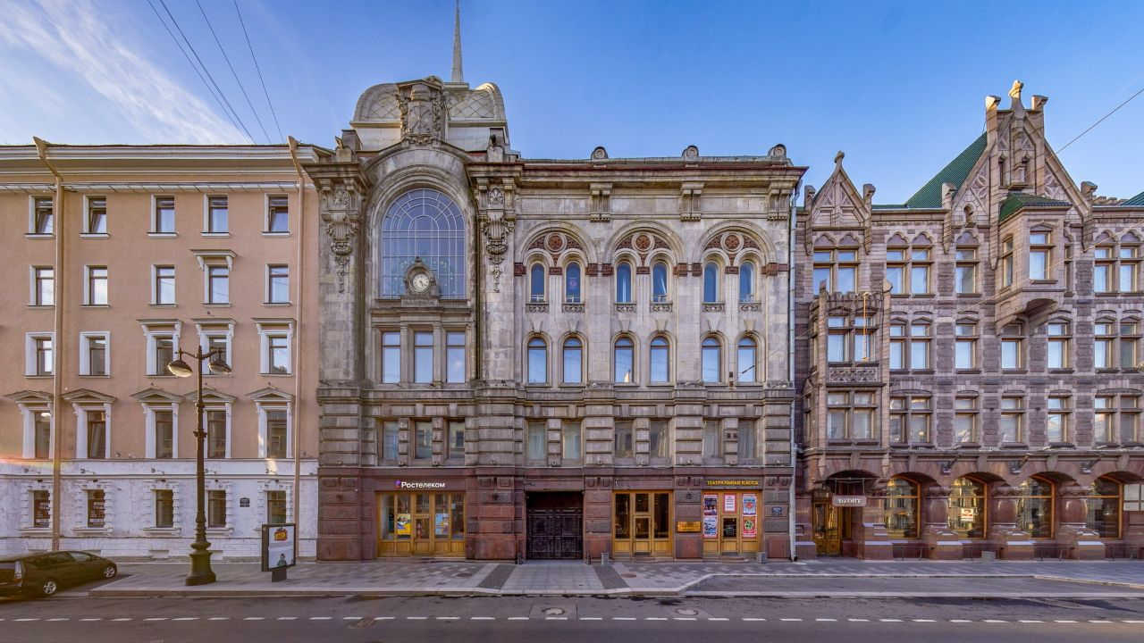
Рис. 8. Дом на улице Большая Морская, 22
Дом № 40 по улице Большая Морская (рис. 9). Это здание было построено в 1889-1900 гг. по проекту Л.Н. и Ю.Ю. Бенуа, и служило резиденцией Первому Российскому страховому обществу. Цоколь этого здания был облицован розово-красным валаамским гранитом, который хорошо полирован и имеет неравномерную пятнистую или полосатую структуру, а в некоторых местах переходит в гнейсо-гранит. Верхние этажи были облицованы розовым и желтым песчаниками и украшены сложным резным орнаментом, вырезанным из светло-серого песчаника (Булах А.Г., 2009).
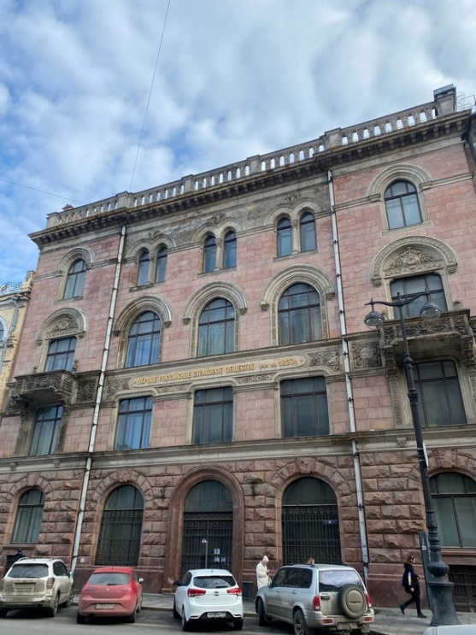
Рис. 9. Дом на улице Большая Морская, 40
Дом акционерного страхового общества «Саламандра» по Гороховой улице, 4 (рис. 10). Это многоквартирный доходный дом был построено в 1907-1909 гг Н.Н. Веревкиным совместно с М.М. Перетятковичем. Для наружной отделки архитекторы использовали несколько типов камня: красный гангутский гранит, красный песчаник и белый мрамор. Рельефные маскароны украшают фасад здания и изображают головы людей и животных, питонов и рога изобилия. Все они были высечены из песчаника, который имеет мелкозернистое строение и однородную окраску, что позволило создать очень тонкие детали.
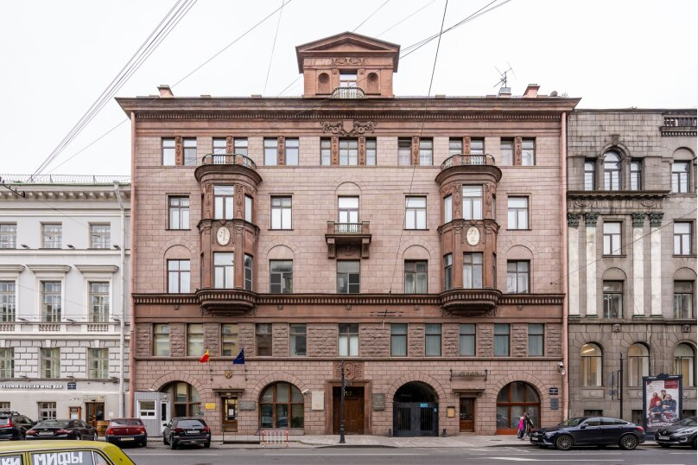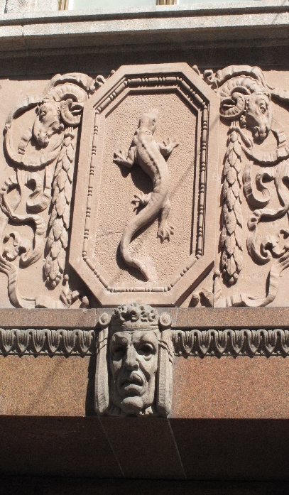
Рис. 10. Дом на улице Гороховая, 4
На Соляном переулке, 15 расположен музей академика Штиглица (рис. 11). Это впечатляющее здание, выполненное в стиле итальянских дворцов XVI века. Невысокий цоколь выложен крупными блоками розового финского гранита рапакиви, стены облицованы светло-серым песчаником. Облицовка нижнего этажа выполнена рустованными скальными плитами, которые чередуются с плитами гладкой фактуры. Двери и окна украшены резными гирляндами, выполненными в виде лавровых листьев. Верхний этаж облицован плитами песчаника, которые также обработаны в гладкой фактуре. Окна этажа украшены трехчетвертными колоннами. Облицовка всего здания выполнена из песчаника, который был добыт на карьере в Силезии.
Все работы по облицовке были выполнены немецкой фирмой «Zeidler & Wimmel», которая является известным исполнителем облицовочных работ песчаником Бранденбургских ворот, Рейхстага, кафедрального собора в Берлине, Рыцарских ворот в Кенигсберге, а также многих других зданий и павильонов в разных странах.
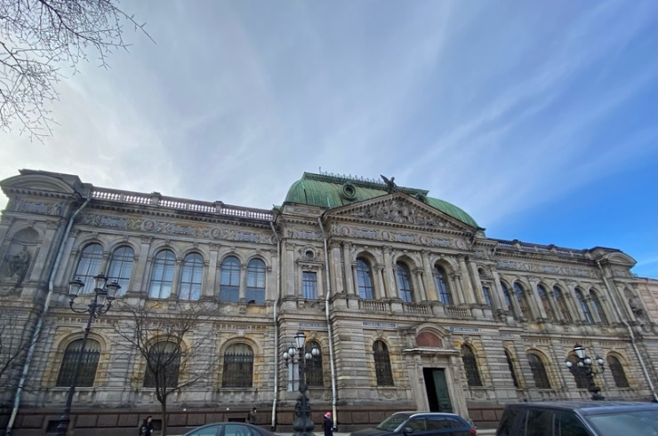
Рис. 11. Музей Штиглица на Соляном переулке, 15 (Google:[сайт])
Песчаники в Санкт-Петербурге также использовались для создания многих знаменитых статуй и памятников. Например, в центре города стоит Медный всадник, памятник Петру I, который был отлит из бронзы и установлен на песчаниковом постаменте. Другие знаменитые памятники, выполненные из песчаника, включают в себя памятник Александру III на Мраморной набережной и памятник Николаю I на Сенатской площади.
Таким образом, песчаники являются важным элементом каменного убранства Санкт-Петербурга, и вносят свой вклад в создание прекрасной архитектуры и уникального характера этого города.
Детальное рассмотрение этих зданий, в том числе исследование биопленок и формы выветривания, были проведены для всех образцов песчаников в дальнейших главах работы.

Глава 3. Структурные особенности песчаников
Для проведения лабораторных исследований была создана рабочая коллекция образцов песчаников, отобранных из фасадов зданий и из немецких действующих и заброшенных месторождений. Всего образцов – 33, 28 из которых отобраны с карьеров, 5 образцов с фасадов зданий для исследования биопленок.
Для петрографического исследования пород используется рациональная схема, которая включает в себя выбор определенной последовательности методов исследования вещества. Эти методы варьируются от экспрессных, дешевых и массовых до точных количественных.
В ходе исследования породы подвергаются анализам в такой последовательности:
1. Фотодокументация и макроскопическое описание.
2. Изучение пород и их компонентов в прозрачных и полированных шлифах.
3. Определение состава и свойств в образцах без предварительного разделения породы на составные части.
4. Деление пород на обломочную часть и цемент и их раздельное изучение.
4.1. Рентгено-флуоресцентный анализ XRF (петрогенные оксиды и микроэлементы)
4.2. Микроренгеноспектральный анализ и СЭМ микроскопия
4.3. Компьютерная томография
5. Исследование биопленок с фасадов зданий Санкт-Петербурга.
Изучение песчаных пород является важной составной частью геологических исследований, межрегиональных сопоставлений и анализа состава и строения осадочной оболочки Земли в целом.
Текстура осадочных пород и их структура являются важными петрографическими признаками, которые тесно взаимосвязаны.
Текстура песчаников определяется размерами зерен и степенью их окатанности, а также степенью компактности зерен, которые могут быть свободно разделены друг от друга или плотно упакованы вместе. Структура песчаников описывает различные формы и порядок расположения зерен.
Песчаники, сформированные в различных условиях, могут иметь различную структуру и текстуру, что может свидетельствовать о различных геологических процессах и событиях, происходивших в прошлом. Например, округлые зерна могут быть результатом транспортировки водой, тогда как угловатые зерна могут свидетельствовать о локальном образовании породы без транспортировки. Слоистость и другие структурные особенности могут указывать на способы накопления песчаника в природе, такие как депозиции на пляжах, в дельтах рек или в озерных бассейнах.
Изучение текстурных и структурных особенностей песчаников имеет большое значение для понимания истории и геологической эволюции различных регионов и может помочь установить геологические связи между различными месторождениями.
Кроме того, изучение текстур и структур песчаников может помочь в определении их инженерно-геологических свойств, таких как прочность, водопроницаемость, устойчивость к деформациям и т.д. Это, в свою очередь, может быть полезным при проектировании и строительстве различных инженерных объектов, таких как дамбы, мосты, здания и т.д.

3.1 Текстуры
Осадочную горную породу характеризуют ее текстурные черты, которые определяются пространственными взаимоотношениями ее компонентов и их ориентацией относительно поверхности наслоения и Земли. Одним из главных текстурных признаков является слоистость породы.
Текстура породы формируется с этапа накопления осадка. Возникшие в процессе осадконакопления первичные текстуры отражают состояние среды в момент накопления осадочного материала и результаты ее взаимодействия с осадком. Они могут трансформироваться в постседиментационные стадии. Вторичные текстуры возникают в уже сформировавшейся горной породе при процессах катагенеза, метагенеза и гипергенеза (Шванов В.Н, 1987).
Особенности текстур песчаников могут быть связаны с их генезисом и историей формирования. Например, текстуры могут свидетельствовать о процессах сортировки, транспортировки и осаждения гравийных, песчаных и иловых фракций в породе. Также они могут отражать процессы диагенеза, такие как цементация, рекристаллизация и т.д.
Текстуры также могут служить индикатором происхождения осадочного материала. Так, например, текстуры песчаников могут свидетельствовать о том, что порода образовалась в реке, на побережье океана или на дне моря. Изучение текстурных особенностей песчаников помогает понять геологические процессы, происходившие в прошлом, а также может быть полезным для нахождения новых месторождений полезных ископаемых.
Текстуры существенно влияют на физические свойства пород, такие как прочность, сжимаемость, фильтрационную способность и т. д. Изучают текстуры, в основном, визуально – в обнажениях, шурфах, образцах керна, иногда под микроскопом (Пармузина Л.В., 2013).
Для более точного изучения текстур песчаников, особенно мелких и сложных, используются методы оптической и электронной микроскопии. Это позволяет увидеть более детальную структуру породы, выявить микротрещины, включения и другие элементы, которые могут влиять на ее физические свойства.
Массивная текстура характеризуется беспорядочным расположением составных частей породы, что обеспечивает одинаковые физические свойства в разных направлениях. При расколе образуются обломки неправильной формы.
Песчаники с массивной текстурой имеют преимущество в своей прочности и устойчивости к воздействию погодных факторов, а также устойчивости к коррозии, что позволяет им служить длительный период времени.
Слоистые текстуры обусловлены чередованием слоев различных осадочных пород и могут быть вызваны различными причинами, такими как неодинаковый размер обломочных частиц, различия в минеральном составе, ориентировка или окраска частиц, различия в количестве и составе органических остатков и т. д.
Когда текстура породы не имеет четко выраженной слоистости, она может быть беспорядочной, пятнистой, гранулированной и т. д. Беспорядочная текстура характеризуется неравномерным расположением минеральных зерен, что может быть вызвано различными факторами, такими как неравномерное распределение обломочных частиц в осадке, перемешивание разных типов пород в результате геологических процессов, таких как сдвиги, складки, разломы, и т. д.
Например, возникновение комковатой текстуры в глинистых породах связано с проникновением корней растений в осадок и сильным изменением первоначального материала. Кроме того, наличие оксидов или гидроксидов металлов в составе породы может способствовать формированию такой текстуры.
Пятнистая текстура имеет мелкие пятна или вкрапления разных цветов и размеров, вызванные наличием минералов, окрашивающих породу, или ее неравномерным распределением.
Гранулированная текстура характеризуется наличием мелких кусочков, которые могут быть одного или разных размеров и форм. Эта текстура может быть вызвана многократной переработкой породы, например, ее измельчением и реорганизацией в результате воздействия высокого давления и температуры
Изучение текстур песчаников имеет важное значение не только для геологии и геологических исследований, но и для промышленности, включая добычу и использование природных ресурсов, таких как нефть, газ, воды и т.д.
Все песчаники, судя по результатам визуальных макроскопических наблюдений, характеризуются высокой однородностью и их близостью структурно-текстурных особенностей (приложение 1). При изучении песчаников было выявлено всего два основных типа их текстур: параллельно-слоистая и массивная однородная. Удалось выявить единственно значимое для архитектурных объектов различие песчаников – их цвет (рис. 12, 13).
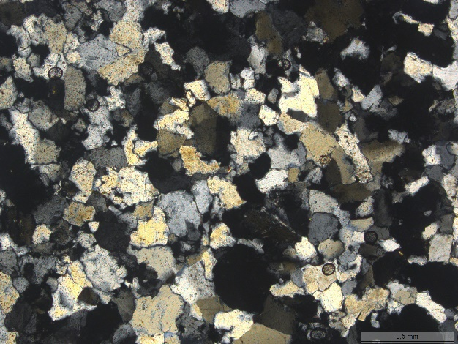
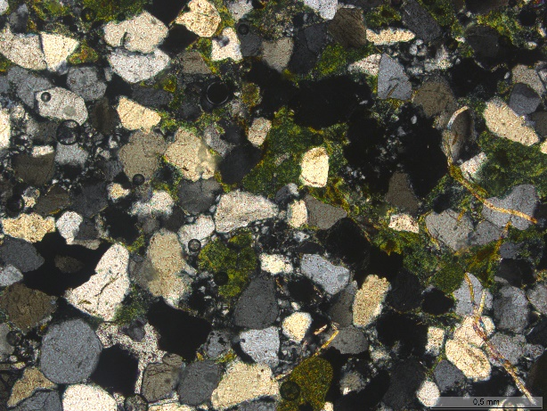
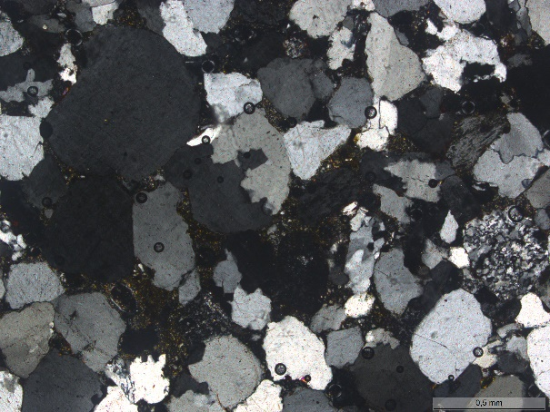
Рис. 12. Текстура серого, зеленого и красного песчаников.
Красные, серые и зеленые песчаники обладают исключительно массивной текстурой.
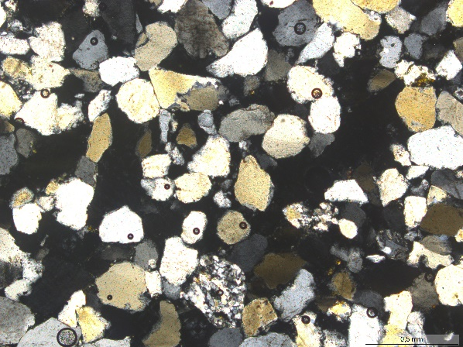
Рис. 13. Текстура желтого песчаника.
Текстура желтых песчаников определяется массивным и слоистым характером.
На архитектурных строениях Санкт-Петербурга текстура всех песчаников является массивной, так как она обладает наибольшей плотностью, что наиболее важно для возведения зданий.

3.2 Структуры
Структура горных пород является важнейшим фактором их диагностики и классификации, наряду с минеральным и химическим составом. Она оценивается по форме, размеру и сортировке зерен, составляющих породу. Структура песчаника может значительно различаться в зависимости от того, какие минералы и элементы связывают зерна песка. В целом, структура песчаника может быть достаточно сложной и разнообразной, и может варьироваться в зависимости от местоположения и условий его образования.
Исследование структуры песчаников является важной областью геологического исследования, которая может дать ценную информацию о происхождении, свойствах и использовании этой горной породы.
Анализ микроструктуры позволяет описать текстурные особенности породы и получить информацию о ее петрогенезе, условиях образования, деформациях, складчатости и изменениях. Микроструктура включает в себя текстуру и мелкомасштабные структуры породы.
Для исследования структуры песчаников могут использоваться различные методы, включая оптическую микроскопию, рентгеновскую дифракцию, спектроскопию и электронную микроскопию.
Оптическая микроскопия позволяет рассмотреть структуру песчаника при помощи световых волн. Этот метод позволяет определить размеры и формы зерен песка, их ориентацию, а также наличие включений и других структурных элементов.
Рентгеновская дифракция используется для определения состава и структуры кристаллических компонентов, которые могут быть связаны с песчаниками. Это позволяет определить, какие минералы входят в состав породы и как они связаны между собой.
Спектроскопия используется для изучения оптических свойств и химического состава минералов, которые входят в состав песчаника. Этот метод позволяет определить, какие элементы присутствуют в породе и как они распределены.
Электронная микроскопия позволяет получить детальное изображение структуры песчаника на микроуровне, что позволяет изучить детали его структуры, такие как размер и форму зерен, наличие пор, трещин и включений, а также их взаимное расположение.
Понимание структуры песчаников может помочь оптимизировать их использование в строительстве, производстве стекла, керамики и других отраслях промышленности.
Песчаник может содержать трещины, которые образуются в результате неравномерного сжатия и деформации породы. Эти трещины могут быть различной длины и глубины и могут иметь важное значение для извлечения нефти и газа из песчаников.
Гранулометрический состав и данные механического анализа определяют место породы в классификации по размеру частиц. Существует несколько классификаций по гранулометрическому составу.
Гранулометрический состав песчаников может существенно варьировать в зависимости от места их образования и происхождения. Это может привести к значительным различиям в их структуре, свойствах и использовании.
Например, песчаники, образованные из кварцевого песка, обычно имеют более равномерный гранулометрический состав и лучшие свойства прочности, чем песчаники, образованные из глинистых или сланцевых пород.
Также, гранулометрический состав может существенно влиять на свойства песчаника при использовании в различных отраслях промышленности. Например, при использовании песчаника в строительстве, размеры зерен и распределение их размеров могут влиять на прочность строительных материалов.
Размер обломков является основным параметром, характеризующим структуру песчаных пород. Определение распределения обломков по размерным фракциям является важным аспектом исследования песчаников и других обломочных пород, так как это позволяет делать выводы о динамике накопления материала. Из размеров обломков можно определить скорость породообразующего потока (течения или ветра), фациальные условия (морские или речные отложения), а также скорость образования осадков.
В России широко распространена классификация, основанная на десятичной метрической системе. В соответствии с ней выделяют внутри псаммитовой (песчаной) алевритовой (пылеватой) и пелитовой (глинистой) групп обломочных пород следующие структурные разности по размерам фракций:
• псаммитовая (2,0-0,05 мм): грубозернистая (2-1), крупнозернистая (1,0-0,5 мм), средне- зернистая (0,5-0,25 мм), мелкозернистая (0,25-0,1 мм), тонкозернистая (0,1-0,05);
• алевритовая (0,05-0,005 мм): крупноалевритовая (0,05-0,01 мм), мелкоалевритовая (0,01-0,005 мм);
• пелитовая (<0,05 мм): грубопелитовая (0,005-0,001 мм), тонкопелитовая (<0,001 мм) (Платонов М.В., 2017)
Песчаники принадлежат псаммитовой структурной размерности.
Изучение структурно-текстурных особенностей образцов песчаников происходит с помощью визуального осмотра и с использованием петрографического микроскопа. Количество просмотренных образцов – 28 (приложение 1).
Результаты гранулометрического анализа составляющей песчаников (рис. 14) позволили сделать некоторые предварительные выводы. Все изученные образцы песчаников плотные с мелкозернистой и тонкозернистой структурой. Песчаник в изученных образцах является очень хорошо сортированным.

Рис. 14 Результаты грануломерического анализа песчаников.
Представленные графики олицетворяют средний гранулометрический состав песчаников по четырем основным цветам. Как видно из рис. 14, представленные диаграммы одномодальны, то есть имеют одно максимальное значение. Различия между породами определяется различными цветами с соотношением размеров фракций в составе породы в процентном соотношении, а также генезисом данных песчаников.
Песчаники с более крупными зернами обычно считаются более устойчивыми. Это связано с тем, что крупные зерна имеют более высокую устойчивость к сдвигу и деформации, чем мелкие зерна.
Пористость также является важной характеристикой структуры материала и определяет его способность к хранению и транспортировке жидкостей, газов и других веществ. Пористость определяется как отношение объема пор к общему объему материала и выражается в процентах. Поры могут быть различного размера и формы, и могут быть связаны с различными процессами формирования породы.
Выделяют два основных типа пористости песчаника – открытая и закрытая томографическая пористость.
Открытая пористость характеризуется наличием соединительных пор, которые имеют открытые каналы к поверхности породы. Это позволяет жидкости и газам легко проникать внутрь породы и распространяться в порах, что может быть важно для таких процессов, как фильтрация и транспортировка. Однако, открытая пористость может также способствовать дестабилизации породы и ее разрушению в условиях высокого давления и механических нагрузок.
Закрытая пористость характеризуется тесно связанными порами, которые не имеют открытых каналов к поверхности породы. Это означает, что жидкости и газы могут трудно проникать внутрь породы и перемещаться в порах, что может быть важно для таких процессов, как удержание газа или нефти в породах. Однако, закрытая пористость может также ухудшать проницаемость породы и препятствовать ее использованию для некоторых строительных работ.
Важно отметить, что пористость песчаника может быть составной, т.е. состоять как из открытых, так и закрытых пор. Поэтому, при изучении пористости песчаников, необходимо учитывать их типы и соотношение между открытыми и закрытыми порами, чтобы точнее определить их свойства и потенциальное применение в различных отраслях.
Важным аспектом пористости является ее влияние на физико-химические свойства материала, такие как проницаемость, капиллярность, реакционная способность и диффузия. Пористость также может быть связана с устойчивостью материала к различным воздействиям, таким как коррозия, износ и разрушение.
Пористость песчаника может быть измерена различными методами, такими как гравиметрический метод, газопорометрический метод, метод радиационного просвечивания и другие. Каждый из этих методов имеет свои преимущества и недостатки и может быть применен в зависимости от требований и целей исследования.
В настоящем исследовании пористость отобранных образцов была исследована при помощи метода компьютерной томографии на рентген-томографическом аналитическом комплексе Neoscan-80. Данный метод начинается с того, что образец породы помещается внутрь специального сканера, который затем вращается вокруг него и делает серию рентгеновских снимков в разных направлениях. Эти снимки затем обрабатываются компьютером, который создает трехмерное изображение внутренней структуры образца.
Использование метода компьютерной томографии для анализа горных пород позволяет увидеть внутренние дефекты, такие как трещины, поры и включения, которые могут влиять на качество и прочность материала.
Результаты анализа представлены в табл. 2. Некоторые образцы были заведомо исключены из анализа для недопущения повторений.
Таблица 2. Результаты компьютерной томографии образцов песчаника
№ образца |  | 1 | 3 | 4 | 8 | 9 | 10 | 11 | 12 | 14 | 15 | 17
томографическая пористость, % | открытая | 6,91 | 23,08 | 11,92 | 0,48 | 13,87 | 18,2 | 5,66 | 0,15 | 0,46 | 23,59 | 17,95
 | закрытая | 1,9 | 0,15 | 0,29 | 3,27 | 0,19 | 0,41 | 1,98 | 3,08 | 2,74 | 0,1 | 0,56
 | общая | 8,67 | 23,19 | 12,19 | 3,73 | 14,03 | 18,56 | 7,53 | 3,23 | 3,2 | 23,07 | 18,4
продолжение таблицы 2
№ образца |  | 18 | 19 | 20 | 21 | 22 | 23 | 25 | 26 | 27 | 28
томографическая пористость, % | открытая | 8,59 | 12,41 | 0,05 | 0,2 | 1,22 | 0,37 | 1,44 | 0,52 | 7,73 | 5,98
 | закрытая | 3,44 | 1,32 | 0,55 | 1,99 | 3,26 | 1,37 | 5,02 | 3,63 | 2,08 | 3,09
 | общая | 11,73 | 13,56 | 0,6 | 2,19 | 4,44 | 1,73 | 6,39 | 4,13 | 9,65 | 8,89
Как можно заметить, средняя общая пористость среди всех образцов равняется 9,5%, наибольшее значение составляет 23,19% в образце №3, а наименьшее равняется 0,6% в образце №20. Таким образом, наиболее устойчивым к внешним изменения считается образец №20 (рис. 15).
Рис. 15. пример образцов с различной томографической пористостью: образец №3 (23,19%) и образец №20 (0,6%) соответственно.
Однако, следует отметить, что пористость песчаников может быть изменчивой и зависеть от различных факторов, таких как тип песчаника, глубина, условия формирования, давление и температура.
Пористость песчаников имеет важное значение для различных отраслей промышленности. Например, в строительстве, пористость может влиять на водопроницаемость, прочность и стойкость к морозу и разрушению песчаника. В горнодобывающей промышленности, пористость может влиять на способы добычи, транспортировки и обработки песчаника.
Окатанность обломков является структурной характеристикой, которая указывает на степень износа изначальных краев обломков и отражает длительность перемещения и осаждения отложений. Другими словами, чем выше окатанность зерен, тем больше циклов переотложения испытал осадок или тем дольше он мигрировал от источников сноса.
1 – совершенно неокатанные зерна с острыми краями;
2 – слабоокатанные - сохранившие первоначальную форму и обладающие лишь слегка сглаженными ребрами;
3 – среднеокатанные - обломки со сглаженными углами, но еще заметными прямолинейными гранями;
4 – хорошо окатанные, сохранившие лишь следы первоначальной огранки;
5 – идеально окатанные (Платонов М.В., 2017).
Серые и желтые песчаники в большинстве образцов имеют различную степень окатанности с преобладанием среднеокатанных частиц. В сером песчанике из немецкого месторождения Эйхенбухль (образец №26) преобладают угловатые и плохоокатанные зерна.
Изучение формы обломочных зёрен зеленых песчаников показало, что зерна кварца имеют среднеокатанную и окатанную формы, а зерна глауконита – окатанную.
Обломочные зерна в составе красных песчаников имеют различную степень окатанности с преобладанием угловатых и слабоокатанных частиц. По форме зёрен среди красно-коричневых песчаников не удается выделить определённые типы или разделить песчаник на отдельные группы.
Еще одним элементом структуры песчаника являются минеральные включения. Это маленькие частицы минералов, которые были включены в породу во время ее формирования. Эти включения могут быть видны невооруженным глазом и могут иметь различную форму и цвет.
В песчаниках могут быть различные минеральные включения, включая кварц, глины, гипс, кальцит, пирит, слюду и др. Кварц является одним из наиболее распространенных минеральных включений в песчаниках.
Минеральные включения в песчаниках могут дать важную информацию о происхождении и составе породы. Например, наличие кристаллических включений может указывать на формирование песчаника в высокотемпературных условиях, а наличие включений органических материалов может указывать на то, что порода образовалась в условиях, которые были подходящими для развития живых организмов.
Кроме того, минеральные включения могут влиять на физические и механические свойства песчаника. Например, наличие глинистых включений может снижать прочность породы, а наличие кристаллических включений может улучшать ее теплостойкость. Глины и гипс могут также быть обнаружены в песчаниках и влиять на их пористость и прочность. Пирит является минеральным включением, которое может привести к окислению породы и ухудшению ее механических свойств.
В целом, структура песчаника состоит из гранулометрического состава, пористости и минеральных включений. Каждый из этих элементов может оказывать влияние на свойства и использование песчаника, поэтому при исследовании и применении этой породы необходимо учитывать все эти факторы.
Выбор более устойчивой фракции песчаников зависит от конкретных условий и требований. Например, для использования в строительстве, более крупные зерна могут быть более предпочтительными для создания более прочных материалов, но при этом требуется учитывать местные условия, такие как климатические и геологические условия, которые могут влиять на устойчивость песчаников.
Следовательно, при исследовании песчаников и их использовании в различных отраслях промышленности, необходимо учитывать различия в гранулометрическом составе и других характеристиках, чтобы выбрать оптимальный материал для конкретного применения.

Глава 4. Минералого-геохимические особенности

4.1 Минеральный состав обломков и цемента
Стандартное описание горных пород является первоначальным этапом исследования, на основе которого начинается более детальное изучение характеристик отдельных компонентов и их взаимосвязи.
Изучение минералов в прозрачных и полированных шлифах является важным этапом в геологических и минералогических исследованиях. Полированные шлифы, или аншлифы, используются для изучения химического состава минералов, их структуры и текстуры.
Прозрачные шлифы используются для изучения свойств минералов, таких как оптические свойства, преломление света и двойное лучепреломление. Для изготовления прозрачных шлифов используются различные техники, такие как гравировка, пескоструйная обработка и полировка. Шлифы изготавливаются путем обработки поверхности минерала с помощью абразивных материалов, таких как карбид кремния или оксид алюминия.
В петрографических шлифах также могут осуществляться хроматические анализы, микрохимические реакции, локальный рентгеноспектральный (зондовый) и люминесцентный анализы.
Например, хроматический анализ может использоваться для определения минералов по цвету, а микрохимический анализ - для выявления наличия определенных элементов в минералах. Локальный рентгеноспектральный анализ и зондовый анализ позволяют исследовать микроструктуру материалов и определить их химический состав.
Люминесцентный анализ также может использоваться для изучения минералов и горных пород. Этот метод основан на измерении спектра света, излучаемого материалом при возбуждении его светом определенной длины волны. Различные минералы и компоненты имеют уникальные свойства люминесценции, что позволяет идентифицировать их и изучать их свойства.
Петрографические шлифы и методы анализа, которые используются с их помощью, являются важными инструментами в геологических исследованиях и могут использоваться для определения возраста горных пород, изучения их истории и происхождения, а также для поиска полезных ископаемых.
Изучение минерального состава обломков и цемента образцов песчаника (анализ петрографических шлифов) происходит с использованием петрографического микроскопа. Всего шлифов – 28. Образцы из которых были изготовлены шлифы, отобраны из уже существующей коллекции, однако большая часть образцов не были использованы в исследовании ранее.
Минеральный состав может говорить о том, какие процессы происходили во время формирования пород. Например, высокое содержание железа в породах может указывать на их формирование в условиях окислительной среды, когда железо окислялось и превращалось в окиси и гидроксиды.
Кроме того, определенные минералы могут указывать на наличие полезных ископаемых в породах. Например, наличие бокситовых минералов может свидетельствовать о том, что в породах присутствуют бокситы, которые используются для производства алюминия.
Рассмотренные шлифы прежде всего различаются цветом и могут быть классифицированы на основе их цветовых характеристик, которые могут быть определены путем микроскопического изучения.
Песчаники имеют разнообразную палитру цветов, включая серый, белый, зеленый, красный, коричневый и желтый, с различными оттенками и переливами. Обычно цвет шлифа зависит от минерального состава цемента, за исключением зеленых песчаников, где цвет обусловлен наличием глауконита. Наличие гематита может придать красный или коричневый цвет, а другие оксиды и гидроксиды железа могут придавать серый или желтый цвет.
На основе данных просмотренных шлифов были выделены четыре основные категории, которые могут быть выделены на основе их цветовых характеристик.
1. серые
2. желтые
3. зеленые
4. красные и бурые
Таблица 3. Петрографические особенности песчаников
Номер | Месторождение | Краткая характеристика
серые
1 | Шонбахерский песчаник | Среднезернистый песчаник с зернами кварца размером 0,05-0,2 мм, полевых шпатов 0,1-0,2 мм, частицы слюды в размере 0,05-0,15 мм находятся в небольшом количестве. Цемент составляет значительный процент поверхности шлифа
2 | Кобургский песчаник | Среднезернистый песчаник с зернами кварца размером 0,05-0,2 мм, полевых шпатов 0,1-0,3 мм, частиц слюды 0,05-0,1 мм.
3 | Удельфанский песчаник | Мелкозернистый однородный песчаник с зернами кварца размером 0,5-0,1 мм, полевых шпатов 0,05- 0,1 мм, зерен глауконита 0,03-0,05 мм.
10 | Марбургский песчаник | Крупнозернистый песчаник с зернами кварца размером 0,15-0,5 мм, частиц слюды 0,03-0,05 мм
13 | Баумбергский песчаник | Мелкозернистый однородный песчаник с зернами кварца размером 0,02-0,2 мм, цемент темный
14 | Баумбергский песчаник | Мелкозернистый однородный песчаник с зернами кварца размером 0,02-0,2 мм, цемент темный
15 | Гилдехауский песчаник | Среднезернистый песчаник с зернами кварца размером 0,1-0,35 мм, частиц слюды в небольшом количестве размером 0,01-0,03 мм.
16 | Гилдехауский песчаник | Среднезернистый песчаник с зернами кварца размером 0,05-0,2 мм, частиц слюды в небольшом количестве размером 0,03-0,05 мм.
25 | Вельпкский песчаник | Мелкозернистый песчаник с зернами кварца размером 0,05-0,2 мм, небольшим количеством частиц слюды размером 0,03-0,05 мм.
26 | Эйхенбухльский песчаник | Мелкозернистый песчаник с зернами кварца размером 0,1-0,2 мм, зерен полевых шпатов 0,05-0,15 мм, частиц слюды 0,05-0,1 мм.
желтые
5 | Марбургский песчаник | Среднезернистый песчаник с зернами кварца размером 0,05-0,2 мм, частиц слюды 0,03-0,05 мм.
6 | Марбургский песчаник | Среднезернистый песчаник с зернами кварца размером 0,1-0,35 мм, полевых шпатов 0,1-0,3 мм, частиц слюды 0,03-0,2 мм.
9 | Марбургский песчаник | Крупнозернистый песчаник с зернами кварца размером 0,05-0,4 мм, частиц слюды 0,05-0,2 мм
17 | Бентгеймский песчаник | Среднезернистый песчаник с зернами кварца размером 0,05-0,2 мм, частиц слюды в малом количестве размером 0,03 мм.
19 | Иббенбюренский песчаник | Крупнозернистый песчаник с зернами кварца размером 0,1-0,3 мм, частиц слюды 0,1-0,4 мм
20 | Портский песчаник | крупнозернистый песчаник с зернами кварца размером 0,3-0,5 мм, частиц слюды в небольшом количестве размером 0,05-0,1 мм.
23 | Карлсхафенский везерский песчаник | Среднезернистый песчаник с зернами кварца размером 0,1-0,2 мм, частиц слюды 0,1-0,2 мм.
зеленые
11 | Рюгенский песчаник | Крупнозернистый песчаник с густо-зелёной окраской, обусловленной вкрапленностью зерен глауконита размером 0,05-0,2 мм, зерна кварца размером 0,05-0,2 мм, частицы слюды 0,01-0,05 мм, цемент в большом количестве
12 | Анрехский песчаник | Мелкозернистый песчаник песчаник с зернами кварца размером 0,01-0,08 мм, полевых шпатов 0,05-0,1 мм, глауконита 0,03-0,1 мм. Цемент темный
красные
4 | Швейнсталерский песчаник | Крупнозернистый песчаник, зерна кварца размером 0,05-0,45 мм, обломки пород размером 0,01-0,03 мм.
7 | Нидерваймский песчаник | Мелкозернистый песчаник с зернами кварца размером 0,05-0,1 мм, частиц слюды 0,05-0,1 мм.
8 | Нидерваймский песчаник | Мелкозернистый песчаник с зернами кварца размером 0,05-0,1 мм, частиц слюды 0,05-0,1 мм.
18 | Бентгеймский песчаник | Среднезернистый песчаник с зернами кварца размером 0,05-0,15 мм, частиц слюды в небольшом количестве размером 0,03-0,05 мм.
21 | Арользенский везерский песчани | Мелкозернистый песчаник с зернами кварца размером 0,02-0,1 мм, присутствуют прослои слюды размером 0,02-0,1 мм
22 | Карлсхафенский везерский песчаник | Среднезернистый песчаник с зернами кварца размером 0,1-0,3 мм, зерен полевых шпатов в большом количестве размером 0,05-0,15 мм, частиц слюды 0,05-0,1 мм.
24 | Карлсхафенский везерский песчаник | Мелкозернистый песчаник с множеством прослоев слюды размером 0,0-0,05 мм
27 | Касхаймский песчаник | Среднезернистый песчаник с зернами кварца размером 0,05-0,1 мм, полевых шпатов 0,1-0,15 мм, частиц слюды 0,05-0,1 мм.
28 | Эбенхейдский песчаник | Мелкозернистый песчаник с зернами кварца размером 0,05-0,1 мм, частиц слюды 0,05-0,1 мм. Цемент темный
Кварц во всех песчаниках является основным породообразующими минералом.
Серые песчаники.
Относительное содержание кварца составляет около 80-90 % всего объема породы. Второстепенными минералами являются полевые шпаты (плагиоклаз и калиевый полевой шпат), слюды (биотит, мусковит) и циркон, ильменит и рутил. Полевые шпаты присутствуют в породе в небольшом количестве, около 5-10%. Включения слюды и равномерно распределенных рудных минералов присутствуют в небольшом количестве (рис. 16).
Биотит представлен в породе в виде пластинчатых кристаллов, а мусковит - в виде удлиненных кристаллов. Относительное содержание биотита и мусковита может различаться, но общее количество не превышает 2-3% объема породы. Мусковит представлен в породе в виде удлиненных кристаллов. Также в виде единичных включений в отдельных образцах присутствуют зерна циркона.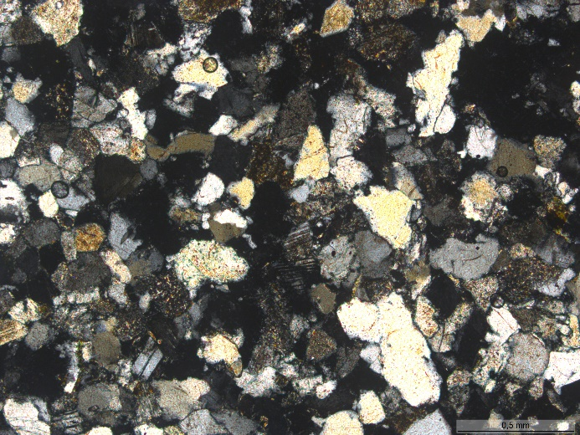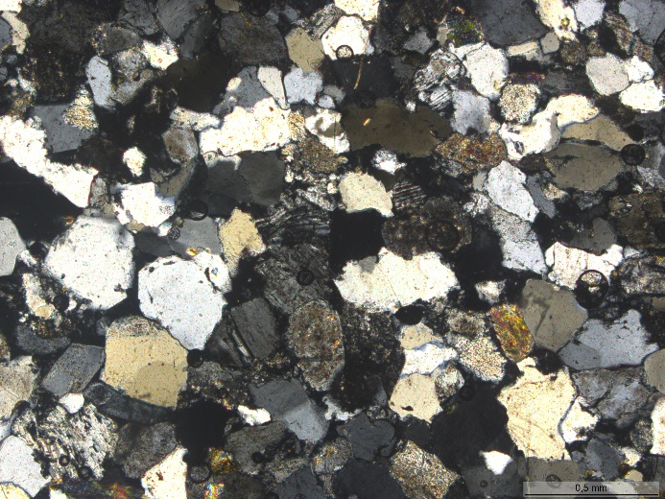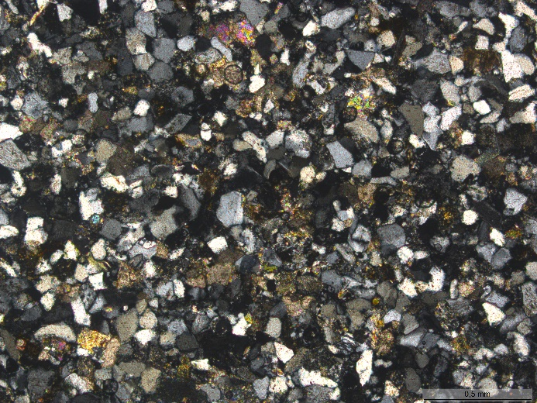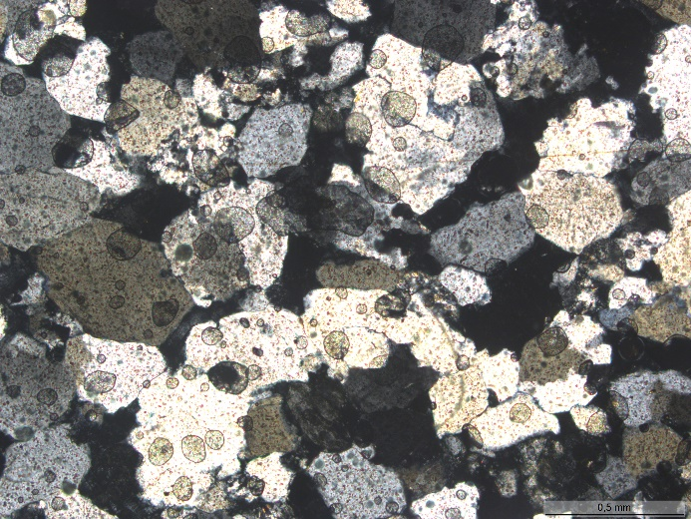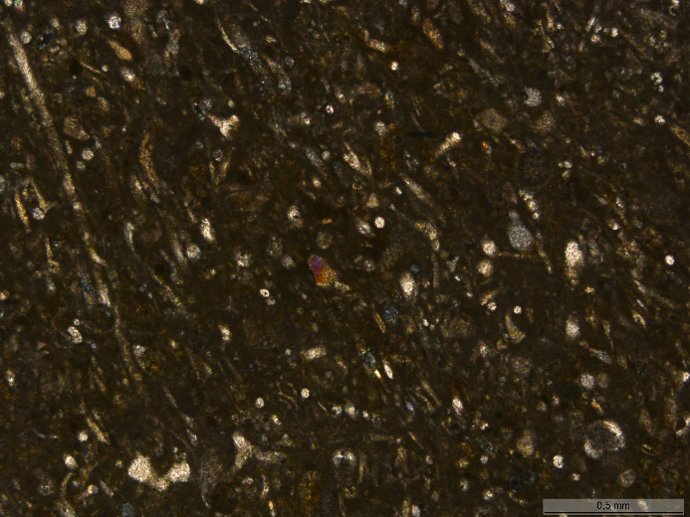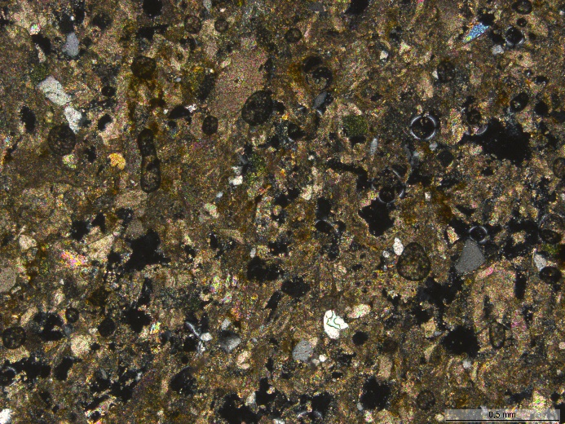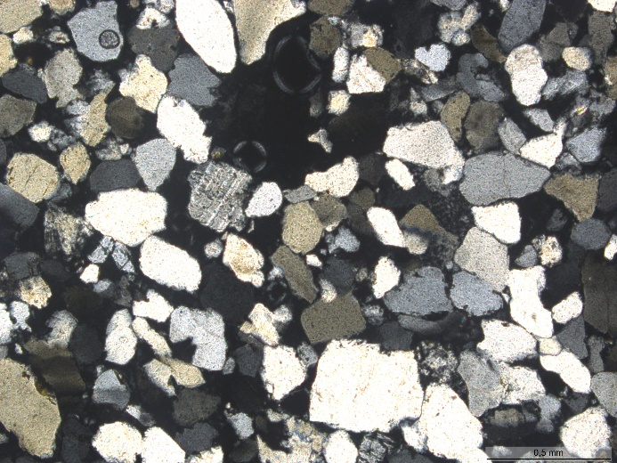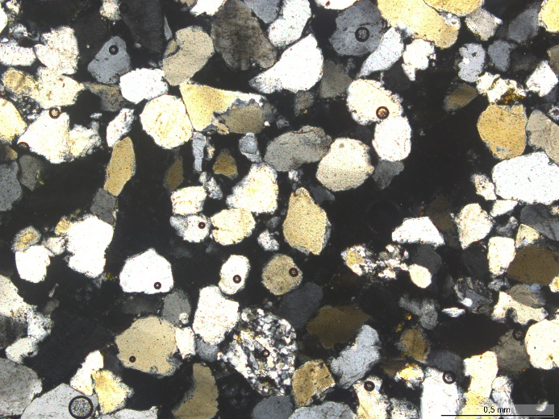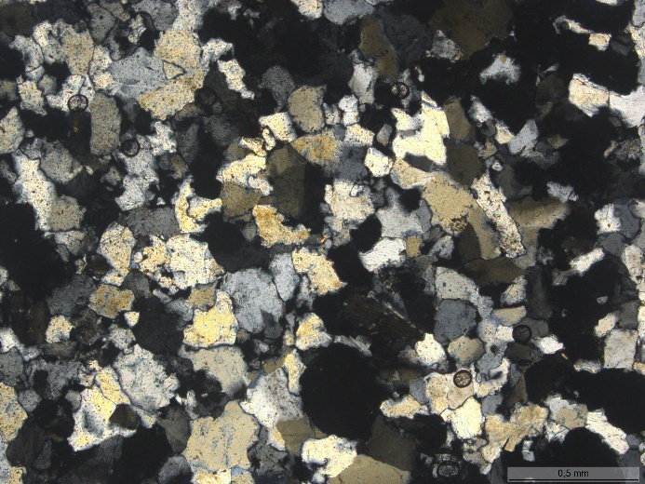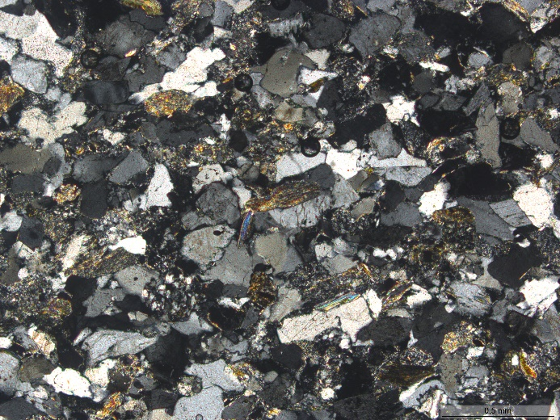
Рис. 16. Снимки петрографических шлифов серого песчаника
Желтые песчаники.
Относительное содержание кварцы составляет около 80-90 % всего объема породы. В количестве до 3 – 5 % в породе присутствуют полевые шпаты: зерна кислого плагиоклаза и зерна микроклина, имеющие неровные границы (рис. 17).
Основными хорошо выявляемыми и надёжными индикаторными признаками для песчаников этой цветовой разновидности являются их гранулометрический состав и типичные для них содержания петрогенных оксидов.
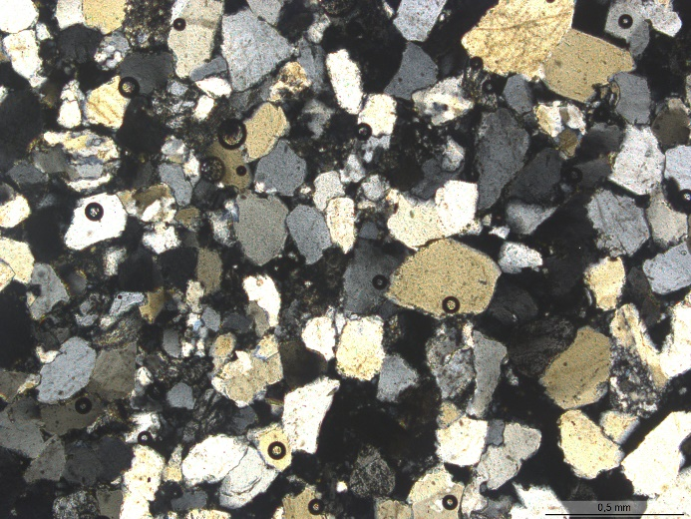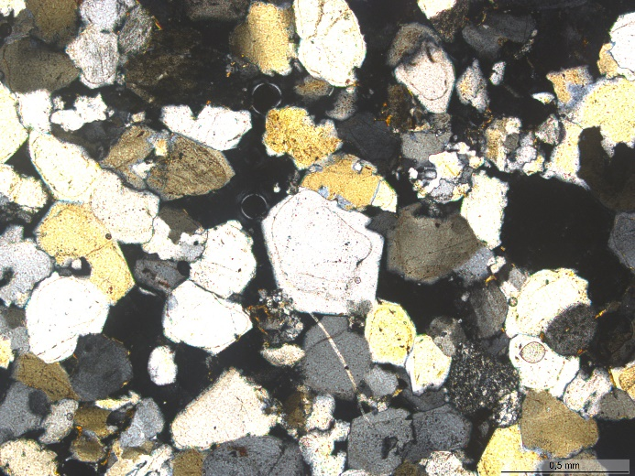
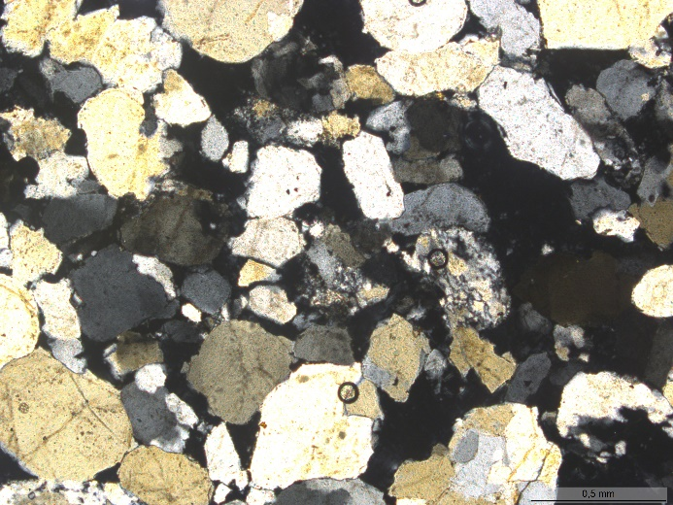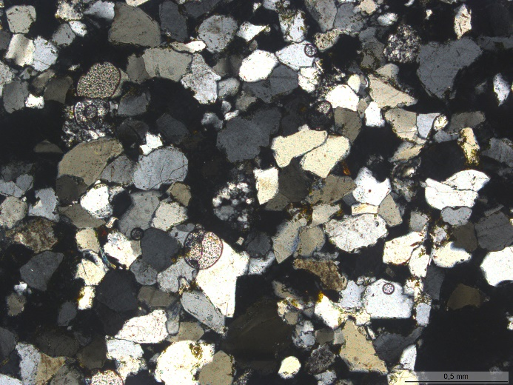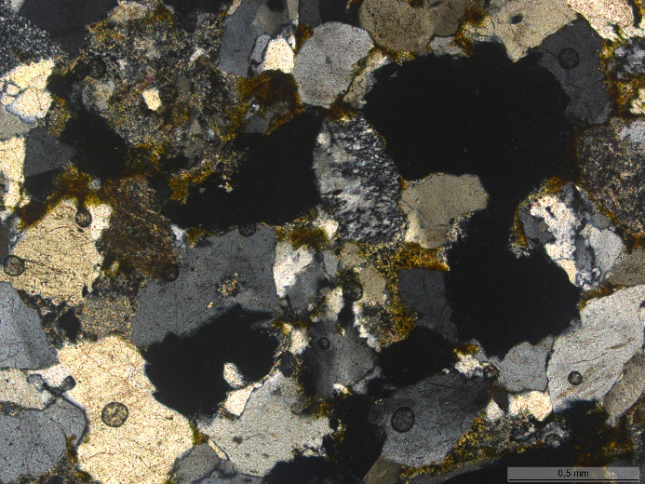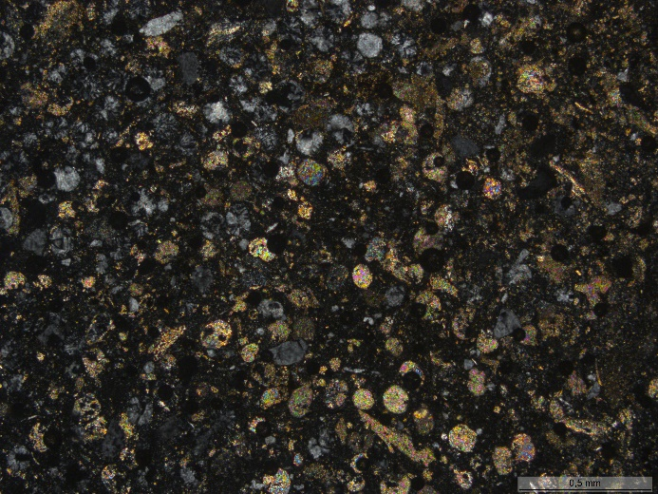
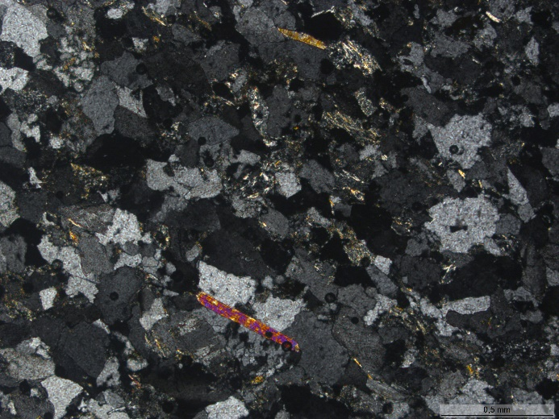
Рис. 17. Снимки петрографических шлифов желтого песчаника
Зеленые песчаники.
Зерна кварца составляют 70-80 % общего объема. Кроме кварца в составе обломочной части песчаников присутствуют зёрна глауконита, обломки пород, полевые шпаты. Зёрна глауконита содержатся в количестве 10 – 15 об. %. Обломки пород и полевые шпаты встречаются в незначительном количестве и могут быть отнесены в разряд второстепенных компонентов. Окраску породы в зеленый цвет определяет наличие зерен глауконита и титанита (рис. 18).
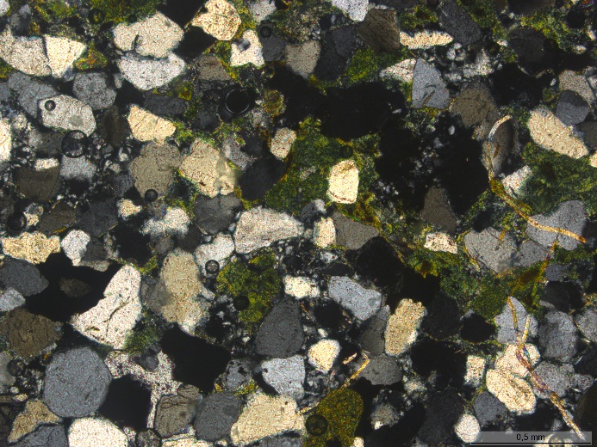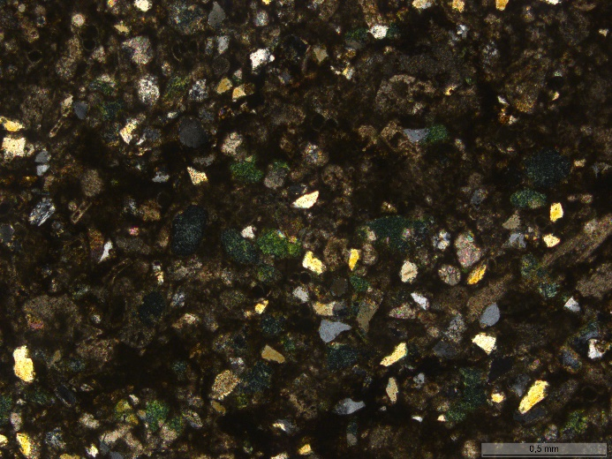
Рис. 18. Снимки петрографических шлифов зеленого песчаника
Красные и бурые песчаники.
Кварц представлен зернами различного размера, часто образует агрегаты, но встречаются и отдельные зерна его содержание в среднем является около 70-80 % общего объема, также в составе присутствуют обломки пород, полевые шпаты и слюды (мусковит, биотит). Полевые шпаты встречаются в количестве 10-25 % и представлены кислыми плагиоклазами и калиевыми полевыми шпатами. Плагиоклаз представлен зернами различной формы: встречаются как крупные вытянутые пластинчатые зерна с заметной спайностью, так и мелкие зерна. Кристаллы имеют окраску светлых цветов (белый, серый).
Обломки горных пород представлены угловатыми, реже окатанными зернами микрокварцитов и слагают обломочную часть песчаников в количестве 5 – 10 об. %. Кварц и полевые шпаты распределены по породе неравномерно, слюды чаще образуют участки скоплений. В качестве второстепенных минералов в образцах были отмечены рутил, ильменит, апатит, циркон и турмалин (рис. 19).
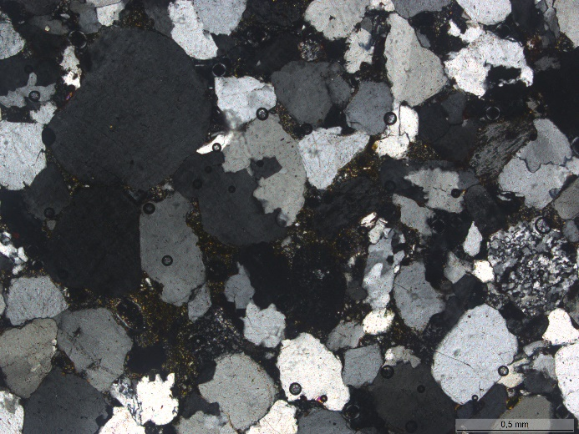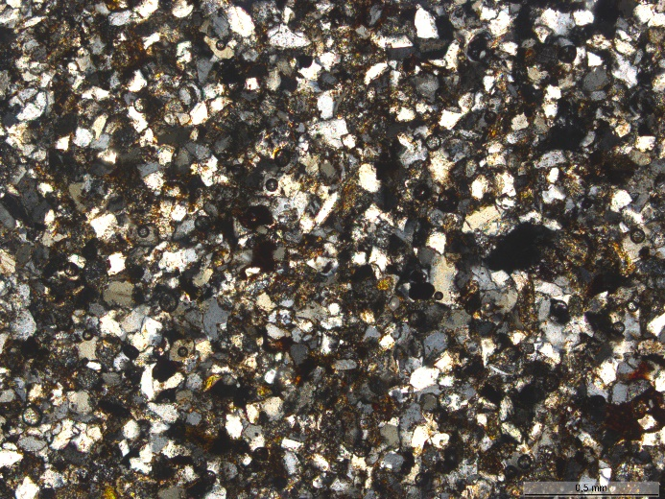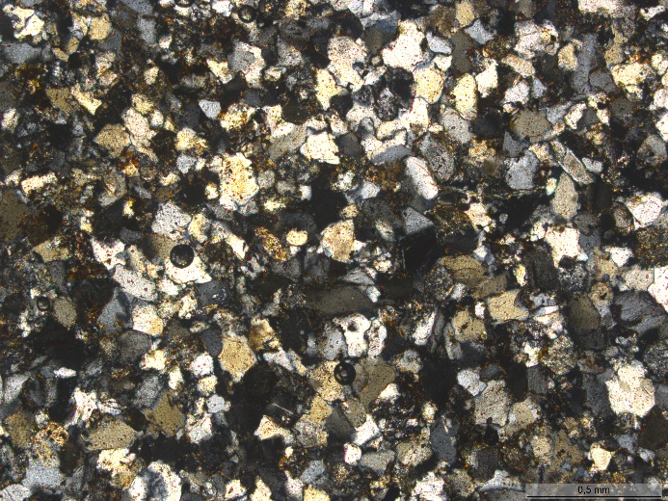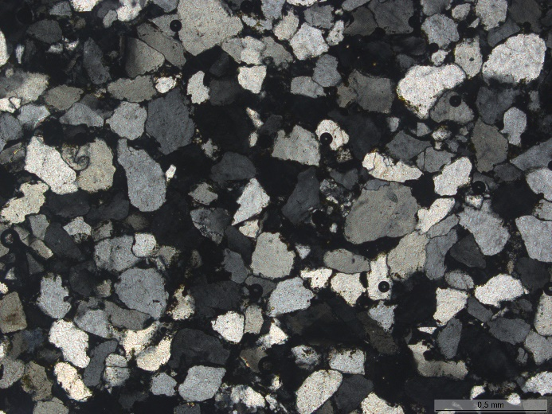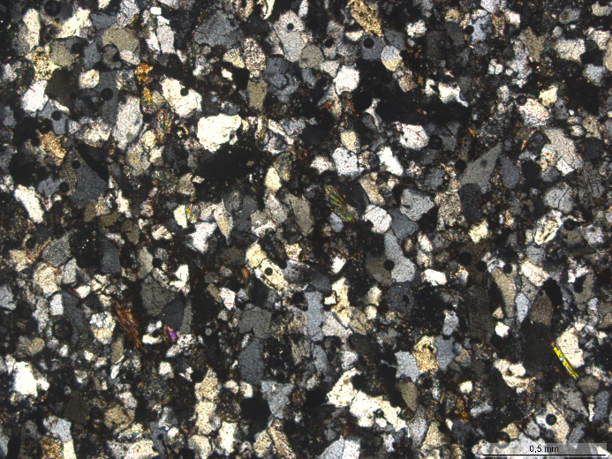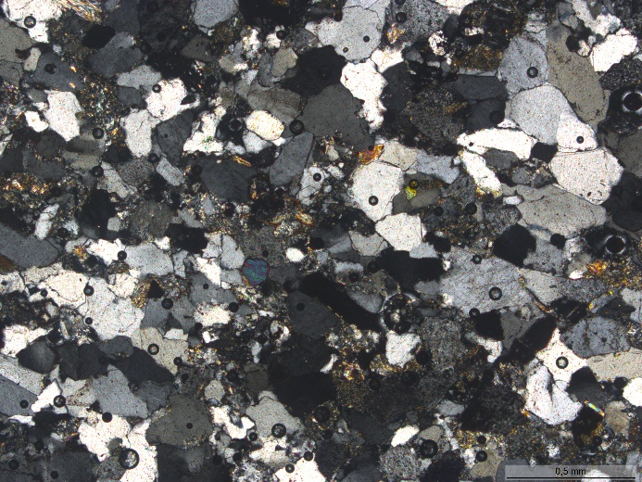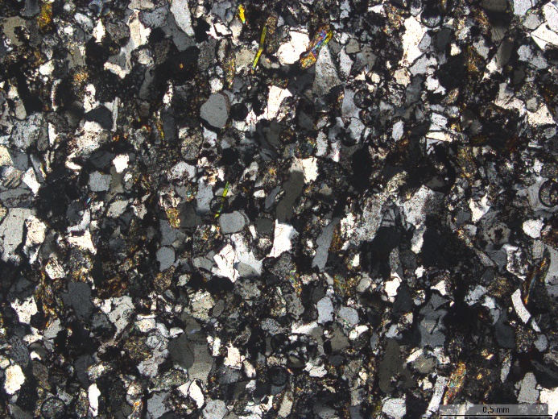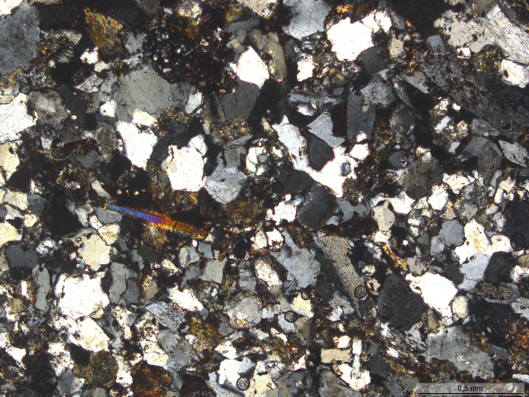
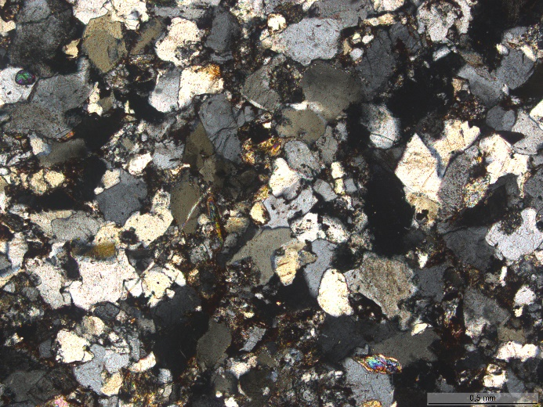
Рис. 19. Снимки петрографических шлифов красного песчаника
Для более наглядного результата петрографического анализа песчаников, данные анализа шлифов были представлены на классификационной диаграмме для песчано-алевролитовых пород В. Шванова.
Эта диаграмма является инструментом, используемым для классификации песчаников и других осадочных горных пород. Она позволяет визуализировать относительное содержание кварца, полевых шпатов и обломков пород и помогает отображать породы на графике, где каждый угол соответствует определенному минералу, а расстояние до центра диаграммы отражает относительное содержание каждого из минералов в породе. Ось ординат представляет собой относительное содержание кварца, а ось абсцисс - относительное содержание полевых шпатов и обломков пород.
Кварц, как правило, составляет основную долю минерального состава песчаников, что отражается на расположении образцов в верхней части диаграммы. На диаграмме также могут быть выделены области, соответствующие определенным типам песчаников, например, олигомиктовым и мезомиктовым песчаникам, которые содержат значительное количество минералов, отличных от кварца, таких как фельшппаты и глины.
Точки, представляющие отдельные образцы, располагаются на диаграмме в соответствии с их минеральным составом. Цвет точек соответствует цвету образцов песчаника (рис. 20).
Таким образом, диаграмма В. Шванова позволяет быстро определить минеральный состав песчано-алевролитовых пород и квантифицировать относительное содержание основных минералов в них. Это помогает в их классификации и дальнейшем геологическом анализе.
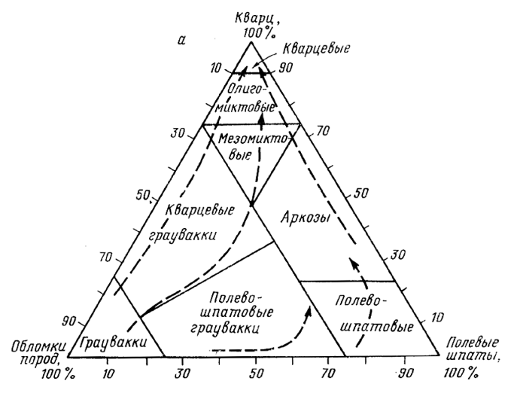
серые
желтые
зеленые
красные
Рис. 20. Классификационная диаграмма (треугольник) для песчано-алевролитовых пород (по В. Н. Шванову, 1987 г.) с отмеченными образцами.
Все образцы находятся в пределах трех категорий: кварцевые, олигомиктовые и мезомиктовые песчаники. Больше всего образцов относятся к олигомиктовым песчаникам, которые содержат от 75 до 90% зерен кварца.
Практически все изученные образцы серых песчаников принадлежат к петрографическому виду кварцевых и олигомиктовых песчаников. Исключением составляет серый песчаник №26 (немецкое месторождение Эйхенбухль), который можно классифицировать как мезомиктовый кварц-полевошпатовый песчаник.
Желтые песчаники по минеральному составу обломочной составляющей относятся к кварцевым и олигомитовым песчаникам.
Оба зеленых песчаника могут быть классифицированы как глауконитовые кварцевые песчаники.
Изученные образцы красных песчаников по треугольной классификационной диаграмме кварц – полевые шпаты – обломки горных пород относятся к олигомиктовым и мезомиктовым песчаникам.
Цемент песчаников - это материал, заполняющий пространство между зернами породы. Изучение цемента песчаников имеет большое значение для понимания их формирования и свойств.
Для изучения цемента песчаников обычно используются методы оптической микроскопии и рентгеновской дифрактометрии. При оптической микроскопии цемент окрашивают специальными красителями, чтобы выделить его на фоне зерен породы. При рентгеновской дифрактометрии исследуются кристаллические структуры минералов, составляющих цемент.
Основными компонентами цемента песчаников являются кварц, фельдшпаты, глины, карбонаты и оксиды железа. Изучение цемента песчаников позволяет установить тип и условия их формирования, определить возраст породы и выявить ее геологические особенности. В зависимости от условий формирования породы, содержание и состав цемента может значительно варьировать. Например, в морских песчаниках цементом часто служит глауконит, который придает породе зеленоватый оттенок.
Глинистые цементы могут образовываться при одновременном осаждении тонких фракций вместе с песчаным материалом или путем вмывания пелитовых фракций в каркас из только что осажденного песка или в пористую песчаную породу подземными водами. В первоначальном составе глинистых цементов определяющую роль играют материнские породы и условия отложения осадка.
Карбонатные цементы также широко распространены, но в меньших масштабах, чем глинистые. Они являются противоположностью глинистых цементов в зоне седиментации, так как развитие того или другого типа характеризует степень отмывки песчаных осадков от глинистых фракций. Карбонатные и кремнистые цементы противоположны друг другу на всех этапах существования осадочных пород, так как направленные изменения факторов, способствующих осаждению карбонатов (T, р, рН и ряд других), одновременно создают условия для растворения кремнезема. Совместное нахождение карбонатного и кремнистого цемента в породе предполагает разновременность их образования.
Кремнистый цемент. Кремнезем в цементе может быть представлен опалом, люссатитом, халцедоном и кварцем. Распространенность цементации опалом, люссатитом и халцедоном значительно меньше, чем цементация кварцем, потому что аморфная разность кремнезема характерна только для отложений молодого возраста и переходит в кварц со временем. Кварц может быть аутигенным и представленным в виде кристалликов, рассеянных в цементе другого состава, чаще всего глинистого, или в виде регенерационных кайм, достраивающих обломочные кварцевые зерна.
Окисно-железистый цемент может содержаться в глинистом цементе в виде окислов железа, гидратов окислов или хлопьев, расположенных между зернами или облекающих их. Рубахи, образующиеся при этом, можно наблюдать под микроскопом в проходящем или отраженном свете. Цвет пород и толщ может быть красным, что связано с наличием окисно-железистых цементов.
Из проведенного анализа можно сделать следующие выводы:
По минеральному составу цемента серых песчаников и его взаимоотношению с обломочными зёрнами было выделено две группы песчаников:
Образец №26 относится к первой группе и представлен преимущественно сплошным равномерным поровым цементом с наличием цемента соприкосновения только на некоторых участках. Этот цемент состоит из глинистых и слюдистых минералов или их смеси в микрокристаллической форме, которые заполняют поровое пространство. Кроме того, на некоторых участках соприкосновения зерен кварца обнаружен кремнистый цемент.
Все остальные исследованные образцы серых песчаников были отнесены ко второй группе. Их цемент, в основном, представлен цементом соприкосновения, с кремнистым цементом на отдельных участках, и только иногда и на отдельных участках был обнаружен глинистый цемент, который состоит из глинистых и слюдистых минералов или их смеси.
Цемент в желтых образцах песчаников представлен преимущественно цементом соприкосновения, на отдельных участках возможно присутствие кремнистого цемента, а глинистый цемент отмечается редко и только в отдельных фрагментарных участках. Глинистый цемент состоит из глинистых или слюдистых минералов или их смеси.
Зеленые: цемент в образцах песчаников данной цветовой разновидности в основном представлен сплошным равномерным поровым материалом, и только на некоторых участках присутствует цемент соприкосновения. В шлифах образцов четко выделяется глинистый цемент, состоящий из глинистых или слюдистых минералов или их смеси в микрокристаллической форме, заполняющих поровое пространство. В некоторых участках прямого контакта между зернами кварца могут быть обнаружены кремнистые цементы.
Цемент в образцах красных песчаников преимущественно представлен в основном сплошным и равномерным поровым цементом, но местами присутствует цемент соприкосновения. По составу можно выделить два основных типа минеральных цементов: глинистый и окисно-железистый. Глинистый цемент представлен глинистыми или слюдистыми минералами в микрокристаллическом виде, заполняющими поровое пространство. Окисно-железистый цемент, вероятно, представлен оксидами и гидроксидами железа, которые заполняют поровое пространство в смеси с глинистым цементом и пространство на контакте зерен. Кроме того, на отдельных участках прямого соприкосновения кварцевых зерен может быть присутствие кремнистого цемента.
Микрозондовый анализ - это метод анализа материалов, основанный на измерении элементного состава микроскопических образцов при помощи микрозонда.
Микрозонд - это аналитический инструмент, позволяющий проводить анализ элементного состава образца путем бомбардировки его электронным или ионным лучом. Результаты измерений затем могут быть использованы для идентификации минералов и других компонентов образца, а также для изучения его структуры и свойств.
Микрозондовый анализ представляет собой высокоточный и чувствительный метод анализа, который позволяет получать информацию о составе образца на микрометровом уровне. Он имеет широкий диапазон применения и может быть использован для решения различных научных и инженерных задач.
Метод микрозондового анализа широко используется в геологических, материаловедческих и других научных и инженерных областях для анализа различных образцов, включая минералы, руды, стекла, металлы и полупроводники. Он также может быть полезен для изучения процессов, происходящих на микро- и наноуровнях, таких как кристаллизация, коррозия, окисление и т.д.
В результате были получены химические спектры минералов, входящих в состав песчаников. Акцессорными минералами в серых песчаниках являются циркон, рутил, сидерит, гематит; желтых – сидерит; зеленых – титанит, витерит, фаялит, стронцианит, целестин, кальцит; красных – гематит, ильменит, фосфорит, циркон, вавеллит, рутил (табл. 4). Примеры снимков анализа данным методом приведены на рис. 21.
Акцессорные минералы песчаников:
Серые – циркон, рутил, сидерит, гематит
Желтые – сидерит
Зеленые – титанит, витерит, фаялит, стронцианит, целестин, кальцит
Красные – гематит, ильменит, фосфорит, циркон, вавеллит, рутил
Таблица 4. Акцессорные минералы песчаников

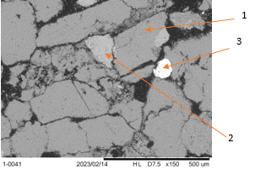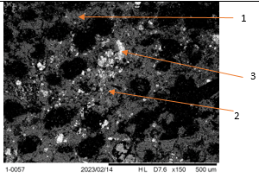
1- SiO2 – кварц
2 - K[AlSi2O6] – полевой шпат
3- ZrSiO4 - циркон

1-SiO2 – кварц
2-K[AlSi2O6] – полевой шпат
3-FeCO3 – сидерит

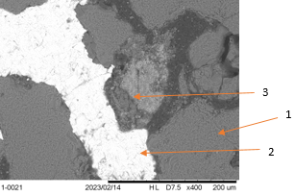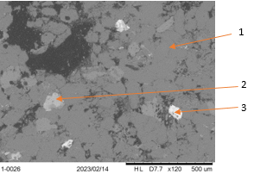
1-SiO2 – кварц
2-Ba[CO3] – витерит
3-CaTi[SiO4]O – титанит
1-SiO2 – кварц
2-Ca3[PO4]2 – фосфорит
3-Fe2O3 – гематит
Рис. 21. Результаты микрозонового анализа для серых, желтых, зеленых и красных песчаников.
Из представленных данных можно сделать вывод, что использование микрозондирования в анализе минералов и пород является эффективным методом для получения точной информации о химическом составе и структуре материала. Микрозонды позволяют определить концентрацию различных элементов в очень маленьких объемах материала, что делает этот метод особенно полезным для исследования микроскопических образцов.

4.2 Петрогенные оксиды
Метод анализа рентгено-флуоресценции (XRF, РФА, РФС) используется для определения концентраций элементов от Be (№4) до U (№92) в различных материалах и веществах в диапазоне от ppm до 100%. Этот метод является универсальным, точным и быстрым, и благодаря его простоте в использовании, он нашел широкое применение как в промышленности, так и в науке. Рентгено-флуоресцентный анализ основывается на зависимости интенсивности рентгеновского излучения от концентрации элемента в образце (Techade: [сайт]).
Для проведения рентгеновского анализа сначала необходимо облучить атомы образца фотонами высокой энергии, используя первичное рентгеновское излучение, происходящее от радионуклидного источника или рентгеновской трубки. Когда атомы получают энергию, они переходят в возбужденное состояние, где электроны перемещаются на более высокие энергетические уровни. После короткого периода времени, обычно доли секунды, атомы возвращаются в основное состояние. В процессе возвращения электроны внешних оболочек заполняют вакантные места и избыток энергии испускается в виде вторичного фотона или передается другому электрону из внешних оболочек. Энергия вторичного фотона лежит в диапазоне рентгеновского излучения, который находится между ультрафиолетом и гамма-излучением в спектре электромагнитных колебаний (Techade: [сайт]).
Облучение образца высокоэнергетическим рентгеновским излучением из трубки приводит к возникновению флуоресцентного излучения атомов, которое имеет характеристический спектр, зависящий от концентрации элементов в образце.
XRF-анализ позволяет получить точные данные о составе образцов и определить наличие и количество различных элементов-примесей. Эта информация может быть полезна для понимания химического состава песчаника и его свойств, а также для оценки его пригодности для использования в различных отраслях.
Например, если песчаник содержит высокие концентрации тяжелых металлов, таких как свинец или кадмий, это может указывать на его непригодность для использования в строительстве или других отраслях, связанных с контактом с человеческим здоровьем. Также флуоресцентный анализ может быть использован для определения происхождения песчаника, что может быть полезно при реставрации и сохранении исторических зданий, построенных из этого материала.
В результате рентгено-флуоресцентного анализа были получены значения содержания элементов в процентном соотношении. Далее для репрезентативности, данные были переработаны в таблицу петрогенных оксидов (табл. 5).
Петрогенные оксиды представляют собой соединения металлов с кислородом и могут быть обнаружены в различных горных породах, таких как граниты, базальты, диабазы, габбры, а также в метаморфических и осадочных породах.
Они составляют значительную часть минералов, входящих в состав горных пород, и могут представлять собой различные химические соединения, такие как оксиды железа (FeO, Fe2O3), оксиды алюминия (Al2O3), оксиды титана (TiO2), оксиды кремния (SiO2) и многие другие. Петрогенные оксиды являются важным источником многих химических элементов, таких как железо, медь, алюминий и др.
Петрогенные оксиды имеют широкое применение в различных отраслях промышленности, а также имеют важное значение для науки и геологии. Их состав и структура могут дать информацию о процессах образования и возраста горной породы.
Взаимосвязь оксидов с водой, кислородом и другими химическими веществами в окружающей среде может приводить к изменению структуры и свойств породы, что в свою очередь может вызывать ее разрушение. Например, оксиды железа могут окисляться и растворяться в воде, образуя ржавчину и кислотные растворы, которые могут проникать в поры и трещины породы, разрушая структуру породы.
Таблица 5. Петрогенные оксиды, полученные на основе XRF анализа
№ | SiO2 | Al2O3 | P2O5 | K2O | CaO | TiO2 | MgO | MnO | Fe2O3 | ППП | сумма
серый
1 | 85,83 | 10,34 | 0,46 | 0,46 | 0,36 | 0,11 | 0,41 | 0,02 | 0,74 | 1,28 | 100,00
2 | 88,22 | 8,25 | 0,65 | 0,35 | 0,19 | 0,12 | 0,68 | 0,03 | 0,61 | 0,90 | 100,00
3 | 96,42 | 1,08 | 0,49 | 0,15 | 0,00 | 0,18 | 0,76 | 0,04 | 0,05 | 0,83 | 100,00
10 | 96,15 | 1,77 | 0,33 | 0,61 | 0,00 | 0,11 | 0,58 | 0,03 | 0,04 | 0,37 | 100,00
13 | 92,65 | 2,55 | 0,32 | 0,59 | 0,83 | 0,12 | 0,70 | 0,02 | 1,51 | 0,73 | 100,02
14 | 92,99 | 1,83 | 0,31 | 0,88 | 0,74 | 0,08 | 0,50 | 0,04 | 1,90 | 0,73 | 100,00
15 | 98,16 | 1,37 | 0,42 | <0,03 | <0,01 | <0,01 | <0,05 | <0,01 | 0,04 | 0,00 | 100,00
16 | 97,62 | 1,60 | 0,37 | <0,03 | 0,31 | <0,01 | <0,05 | <0,01 | 0,10 | 0,24 | 100,24
25 | 97,68 | 1,62 | 0,44 | <0,03 | <0,01 | 0,09 | <0,05 | <0,01 | 0,17 | 0,00 | 100,00
26 | 90,85 | 7,32 | 0,45 | <0,03 | 0,07 | 0,17 | <0,05 | 0,02 | 1,12 | 0,00 | 100,00

№ | SiO2 | Al2O3 | P2O5 | K2O | CaO | TiO2 | MgO | MnO | Fe2O3 | ППП | сумма
желтый
5 | 95,84 | 2,39 | 0,47 | 0,33 | <0,01 | 0,04 | 0,32 | 0,01 | 0,10 | 0,49 | 100,00
6 | 96,20 | 2,05 | 0,41 | 0,32 | <0,01 | 0,05 | 0,21 | 0,03 | 0,15 | 0,57 | 100,00
9 | 97,23 | 1,23 | 0,35 | 0,23 | <0,01 | 0,20 | 0,42 | 0,06 | 0,05 | 0,23 | 100,00
17 | 93,70 | 2,78 | 0,46 | 0,17 | 0,15 | 0,16 | 0,66 | 0,03 | 0,86 | 1,04 | 100,00
19 | 90,52 | 5,87 | 0,40 | 0,53 | <0,01 | 0,10 | 0,20 | 0,03 | 1,40 | 0,95 | 100,00
20 | 89,29 | 3,56 | 0,28 | 0,29 | 1,65 | 0,20 | 0,63 | 0,04 | 3,20 | 0,85 | 100,00
23 | 90,11 | 7,07 | 0,46 | 0,31 | 0,33 | 0,13 | 0,22 | 0,03 | 0,88 | 0,46 | 100,00

№ | SiO2 | Al2O3 | P2O5 | K2O | CaO | TiO2 | MgO | MnO | Fe2O3 | ППП | сумма
зеленый
11 | 90,44 | 4,03 | 0,69 | <0,03 | 0,60 | 0,62 | <0,05 | 0,05 | 3,57 | 0,19 | 100,19
12 | 86,65 | 2,48 | 2,07 | 0,56 | 0,83 | 0,11 | 0,49 | 0,06 | 6,17 | 0,59 | 100,00

№ | SiO2 | Al2O3 | P2O5 | K2O | CaO | TiO2 | MgO | MnO | Fe2O3 | ППП | сумма
красный
4 | 97,16 | 1,93 | 0,51 | <0,03 | <0,01 | <0,01 | 0,10 | <0,01 | 0,30 | 0,00 | 100,00
7 | 86,86 | 9,08 | 0,60 | 0,16 | 0,21 | 0,30 | 0,23 | 0,12 | 2,32 | 0,13 | 100,00
8 | 91,42 | 5,78 | 0,49 | 0,30 | 0,09 | 0,17 | 0,39 | 0,05 | 1,07 | 0,25 | 100,00
18 | 92,84 | 2,99 | 0,59 | 0,45 | 0,06 | 0,18 | 0,26 | 0,05 | 1,68 | 0,90 | 100,00
21 | 90,18 | 6,04 | 0,67 | <0,03 | 0,20 | 0,47 | <0,05 | 0,02 | 2,42 | 0,00 | 100,00
22 | 92,63 | 5,47 | 0,53 | <0,03 | 0,25 | 0,20 | 0,00 | <0,01 | 0,92 | 0,00 | 100,00
24 | 88,99 | 6,79 | 0,53 | <0,03 | 0,20 | 0,38 | <0,05 | <0,01 | 3,10 | 0,00 | 100,00
27 | 88,49 | 7,45 | 0,50 | 0,33 | 0,18 | 0,30 | 0,37 | 0,01 | 1,76 | 0,60 | 100,00
28 | 91,77 | 5,74 | 0,45 | <0,03 | 0,30 | 0,32 | <0,05 | <0,01 | 1,42 | 0,00 | 100,00
По результатам анализа петрогенных оксидов можно сделать вывод, что в составе песчаников преобладают оксиды кремния (SiO2), алюминия (Al2O3), содержание железа (Fe2O3) превосходит в зеленых песчаниках. Эти оксиды составляют более 95% общей массы песчаников. Кроме того, присутствуют меньшие количества оксидов кальция (CaO), магния (MgO), калия (K2O) и фосфора (P2O5).
Содержание оксидов кремния говорит о том, что песчаники являются кремнеземистыми породами, что характерно для этого типа пород.
Содержание оксидов железа (Fe2O3) и кальция (CaO) различается в зависимости от цвета песчаников. Содержание оксидов алюминия и железа связано с присутствием минералов, таких как глауконит и гематит. В зеленых образцах содержание Fe2O3 намного выше, что связано с наличием глауконита, который образует глауконитовые вкрапления, определяющие характерный зеленоватый цвет.
Присутствие оксидов кальция, магния, калия и фосфора указывает на наличие минералов, таких как кальцит, лейцит и плагиоклазы. Кроме того, можно заметить, что в зеленых песчаниках содержание TiO2 выше, чем в серых, желтых и красных образцах. Это может указывать на наличие минералов титанита и ильменита, которые богаты на TiO2.
Таким образом, анализ таблицы петрогенных оксидов песчаников позволяет сделать вывод о химическом составе данных пород и наличии в них различных минералов, присутствующих в породах.
Для наглядности, на основе таблиц петрогенных оксидов была составлена диаграмма петрохимических модулей.
Петрохимические модули - это искусственные конструкции, созданные на основе заранее известных фактов. Например, известно, что в процессе выветривания веществ происходит вынос SiO2 и Na2O и накопление Al2O3, поэтому модули Al2O3/SiO2 и Al2O3/Na2O должны расти по мере выветривания и могут использоваться для определения «химической зрелости» осадка.
В основном используютcя два основных модуля: гидролизатный модуль (ГМ) и железный модуль (ЖМ). Для дополнительной характеристики седиментитов используются и другие модули, такие как алюмокремниевый (АМ), фемический (ФМ), титановый (ТМ), калиевый (КМ), натриевый (НМ), модуль нормированной щелочности (НКМ), щелочной модуль (ЩМ) и закисный модуль (ЗМ). Каждый модуль имеет свой диапазон значений, который следует разбить на три части, соответствующие «нормальному», «пониженному» и «повышенному».
Для описания данных седиментитов необходим только один петрохимический параметр - гидролизатный модуль (ГМ = (Αl2Ο3 + TiO2 + Fe2O3 + MnO) / SiO2), который позволяет количественно оценить два важных гипергенных процесса - выщелачивание и гидролиз. Эти процессы происходят при инфильтрации метеорных вод, которые выносят из пород подвижные компоненты, в том числе кремнезем и элементы-гидролизаты, образующие труднорастворимые гидроксиды. Высокие значения ГМ указывают на сильное выветривание пород и глубокое выщелачивание, а низкие значения ГМ указывают на более зрелую осадочную породу.
Алюмокремниевый модуль (AM = Al2O3/SiO2), который дублирует ГМ, также показывает степень зрелости осадочных отложений. Однако, наличие слюд повышает значение AM, а наличие полевых шпатов понижает его, поэтому пониженные значения AM могут указывать на наличие полевых шпатов в породе.
Максимальные значения титанового модуля (ТМ = TiO2/Al2O3) связаны с эпохами, когда происходило интенсивное химическое выветривание в гумидных условиях, а в глинах на континентальных участках содержание TiO2 непрерывно снижалось в сторону открытого моря. В терригенных породах ТМ должен коррелироваться, по меньшей мере, с двумя параметрами: с ГМ (обратная корреляция в обломочных литогенных породах) и с ФМ (реже с ЖМ) - прямая корреляция в петрогенных и пирогенных породах.
Железный модуль (ЖМ = (Fe2O3+MnO)/(Al2O3+TiO2)) выражает соотношение между железистыми и глиноземистыми продуктами гидролиза. Величина ЖМ имеет служебное значение для пород-гидролизатов, задавая генетически близкие классы, но для сиаллитов она является гораздо более важной, так как высокожелезистые породы умеренной гидролизатности не являются типичными для нормальных осадочных пород.
Фемический модуль (ФМ = ((Fe2O3+MnO)/SiO2) + FeO + MnO + MgO) / SiO2) полезен для определения петро- и пирогенных седиментитов.
Таблица 6. Градация литотипов пород по петрохимическим модулям (Юдович. Я.Э., 2000)
Класс | ГМ | АМ | ТМ | ЖМ | ФМ
Гипо- | <0,05 | <0,05 | <0,02 | <0,20 | <0,03
Нормо- | 0,05-0,10 | 0,05-0,20 | 0,02-0,08 | 0,20-0,70 | 0,03-0,10
Супер- | 0,10-0,20 | >0,20 | 0,08-0,12 | 0,70-1,00 | 0,10-0,15
Гипер- | >0,30 | - | >0,10 | >1,00 | >0,15
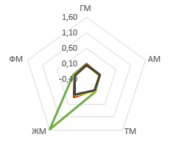
Рис. 22. Петрохимические модули по цветам песчаников
Примечание:
ГМ – гидролизатный модуль ((Al2O3+TiO2+Fe2O3+MnO)/SiO2);
АМ – алюмокремниевый модуль (Al2O3/SiO2);
ТМ – титановый модуль(TiO2/Al2O3);
ЖМ – железный модуль ((Fe2O3+MnO)/(Al2O3+TiO2));
ФМ – фемический модуль ((Fe2O3+MnO)/SiO2)
Делая вывод из диаграммы, можно заметить сходство в значениях модулей серых и желтых песчаников.
Сильное различие значения ЖМ в зеленых песчаниках характеризуется наличием глауконита. По значению этого модуля серые, желтые и красные песчаники относятся к нормосилитам, зеленые – к гиперсилитам. Высокое значение этого модуля означает меньшую устойчивость породы к выветриванию.
Гидролизатный модуль отвечает за устойчивость породы к внешним воздействиям. Самым высоким значением обладает зеленый песчаник, но значение ЖМ для данного вида снижает его прочность. Поэтому, при выборе материала для строительства, необходимо обращать внимание на значения петрохимических модулей. По значению этого модуля серые и желтые песчаники относятся к гипосилитам, зеленые и красные – к нормосилитам.
Исходя из всего, самими устойчивыми являются серый и желтый песчаники, красный и зеленый песчаники считаются менее устойчивыми из-за высоких значений ЖМ.

4.3 Элементы-примеси
Элементы-примеси - это второстепенные компоненты, которые присутствуют в горных породах, рудах и минералах, замещая основные компоненты или представленные микровыделениями самостоятельных минералов. Если содержание этих элементов низкое (менее 1%) или чрезвычайно низкое (<0,01%), то они могут иметь промышленное значение и экономически извлекаться из основных рудных минералов для улучшения их качества или получения самостоятельных концентратов при обогащении.
Кроме того, в песчаниках могут содержаться примеси металлов, которые могут изменять их цвет и текстуру. Так, наличие железа может придать песчанику красноватый оттенок, а наличие меди может придать ему зеленоватый оттенок.
Некоторые элементы-примеси могут затруднять технологический процесс переработки минерального сырья, влиять на работу оборудования или негативно влиять на качество конечного продукта, что делает их вредными попутными компонентами.
Поэтому, исследование и анализ этих элементов являются важными задачами в области горного дела и геологии. Один из методов анализа элементов-примесей в горных породах и минералах - это флуоресцентный анализ.
Анализ проводился с помощью портативного рентген-флуоресцентного анализатора Omega Innov-x. Результаты XRF-анализа представлены в таблице 7.
Таблица 7. Элементы-примеси в песчаниках, в %
элемент | Ba | Mn | Zr | Cr | V
серые | 0,07 | 0,04 | 0,007 | <0,0056 | <0,0024
желтые | 0,05 | 0,05 | 0,004 | <0,0056 | <0,0024
зеленые | 0,051 | 0,07 | 0,010 | <0,0056 | 0,13
красные | 0,14 | 0,08 | 0,009 | <0,0056 | <0,0024
Исходя из полученной таблицы, можно сделать вывод осодержании элементов-примесей в среднем составе песчаников, что позволяет лучше понять их химический состав и происхождение. По данным таблицы, в серых, желтых и зеленых песчаниках преобладает содержание Ba, а в зеленых песчаниках преобладает V.

Глава 5. Выветривание песчаников в городской среде
Механические связи между частицами камня разрушаются под воздействием воды, ветра и перепада температур. Это приводит к превращению породообразующих минералов, таких как полевые шпаты, слюды, пироксены, амфиболы и другие, в глинистые минералы, которые вымываются из породы. Вредные газы и вещества, содержащиеся в воздухе и воде, также оказывают негативное химическое воздействие. Угольная кислота, образующаяся при растворении углекислого газа в дождевой воде, вызывает кислотное выщелачивание. Кислород вызывает окисление и переход химических элементов в закисные формы. Ветровая эрозия также оказывает биодеструктивное воздействие на камень, когда пыль и семена низших растений (мхов и лишайников) попадают в поры и трещины камня.
Также на выветривание и разрушение пород влияют физические характеристики, которые были исследованы в предыдущих главах: пористость, окатанность зерен, химический состав. Например, пористость породы может способствовать проникновению воды и других химических веществ, которые могут вызвать ее деградацию. По итогам главы 3.2 было выяснено, что больший процент томографической пористости негативно сказывается на устойчивости.
Окатанность зерен может также определять устойчивость породы к механическому износу и разрушению. Например, зерна песка, имеющие более округлую форму, могут быть менее уязвимыми к разрушению в результате химического выветривания, чем более угловатые зерна. Это связано с тем, что угловатые зерна могут иметь острые края, которые могут быть подвержены более интенсивному выветриванию в результате того, что поверхностная область находится под большим напряжением.
Кроме того, форма и окатанность зерен могут повлиять на их плотность и пористость, что также может оказать влияние на скорость и механизмы выветривания. Например, более плотные и менее пористые зерна могут быть более устойчивы к выветриванию, чем менее плотные и более пористые зерна.
Соотношение кварц-полевые шпаты напрямую связано с устойчивостью песчаника к выветриванию. Кварц является самым устойчивым к выветриванию минералом, и поэтому песчаники с высоким содержанием кварца обычно более устойчивы к выветриванию, чем те, у которых кварц в меньшей концентрации. Все изученные песчаники содержат от 85 до 95 % зерен кварца в среднем (рис. 20). В это же время полевые шпаты являются менее устойчивыми к выветриванию, и поэтому песчаники, содержащие больше полевых шпатов, склонны к выветриванию (табл. 8).
Другие минералы, такие как кальцит, могут быть очень чувствительны к кислотам и другим химическим веществам, которые могут вызвать их разрушение и растворение; включение пирита может привести к окислению породы и ухудшению ее механических свойств; наличие глинистых включений может снижать прочность породы.
Однако, если форма зерен песчаника является круглой и окатанной, то даже песчаники с более высоким содержанием полевых шпатов могут быть более устойчивы к выветриванию, чем те, которые содержат меньше полевых шпатов, но имеют более угловатые зерна.
Взаимосвязь оксидов с водой, кислородом и другими химическими веществами в окружающей среде может приводить к изменению структуры и свойств породы, что в свою очередь может вызывать ее разрушение. Например, оксиды железа могут окисляться и растворяться в воде, образуя ржавчину и кислотные растворы, которые могут проникать в поры и трещины породы, разрушая структуру породы.
Таблица 8. Устойчивость минералов к выветриванию (Булах А.Г., 2015)
весьма устойчивые | устойчивые | неустойчивые | весьма неустойчивые
Кварц (циркон, рутил, корунд, анатаз) | Калиевый полевой шпат, кислые плагиоклазы, мусковит (монацит, ксенотим, касситерит, флюорит, магнетит, ильменит) | Средние плагиоклазы, пироксены, амфиболы (апатит, гематит, гранат) | Основные плагиоклазы, биотит, хлорит (пирит, пирротин)
Связь с устойчивостью устанавливают также петрохимические модули, проанализированные в главе 4.2. Высокое значение железного модуля означает меньшую устойчивость породы к выветриванию. Исходя из всего анализа, самими устойчивыми являются серый и желтый песчаники, красный и зеленый песчаники считаются менее устойчивыми из-за высоких значений железного модулей.
Разрушение камня в городской среде происходит гораздо быстрее, чем в естественных условиях, из-за комплексного воздействия абиогенных (физическое химическое воздействие), биогенных и антропогенных факторов, которые тесно взаимосвязаны (табл. 9).

Таблица 9. Выветривание породы в условиях городской среды (Булах А.Г., 2015)
Абиогенное (физико-химическое) воздействие | Биогенное воздействие | Антропогенное воздействие
• огрубление поверхности  • впадины и углубления  • отслаивание  • трещины  • сколы и утрата фрагментов  • химическое выветривание | • биопленки  • лишайниковые обрастания  • высшая растительность | • атмосферные грязевые наслоения  • цементирование дефектов камня  • солевые натеки  • натеки гидроксидов железа  • деформации  • вандализм  • катастрофические разрушения
Исследования показывают, что перед тем, как биоколонии начинают развиваться, порода подвергается повреждениям, вызванным абиотическими факторами, которые подготавливают поверхность для последующей биологической колонизации. Это происходит за счет изменения структуры поверхности и появления трещин, каверн и других неоднородностей, которые могут служить местом для накопления и развития микроорганизмов.
Физическое выветривание – это процесс, при котором порода разрушается без изменения ее состава. Такой тип выветривания происходит в основном под воздействием различных факторов, таких как изменение температуры, замерзание/оттаивание воды, кристаллизация солей, а также воздействие ветра. Физическое выветривание может проявляться в виде огрубления поверхности, образования впадин и углублений, отслаивания, появления трещин, сколов и утраты фрагментов (Булах А.Г., 2015).
В крупных городах особенно важна роль абразивного воздействия пыли, которое ускоряет процесс разрушения породы. Пыль, проникая в трещины, задерживается в неоднородных трещинах, реагирует с влагой и участвует в реакциях химического разрушения. Песчаники с большим процентом пористости чаще подвержены заселению пор микроорганизмами и пылью.
Частицы пыли, оседая на уже выветрелой поверхности камня, могут изменять его химический состав. В пыли Петербурга установлены следующие химические элементы (среднее, г/т): Zr - 515, Zn - 458, Sr - 388, V - 172, Cr - 151, Rb - 135, La - 82, Pb - 65, Ni - 45, Cu - 42, As - 13. Для ряда химических элементов содержание в пыли превышает их содержание в литосфере в 2-13 раз. Геохимический спектр кларков концентраций элементов пыли в целом по Петербургу имеет следующий вид: As-Zn-Pb-Zr-La-V-Cr. Распределение химических элементов не одинаково для разных районов города. Для пыли центральных районов характерны Zn, Р, Z, южных и северных районов – As (Булах А.Г., 2015).
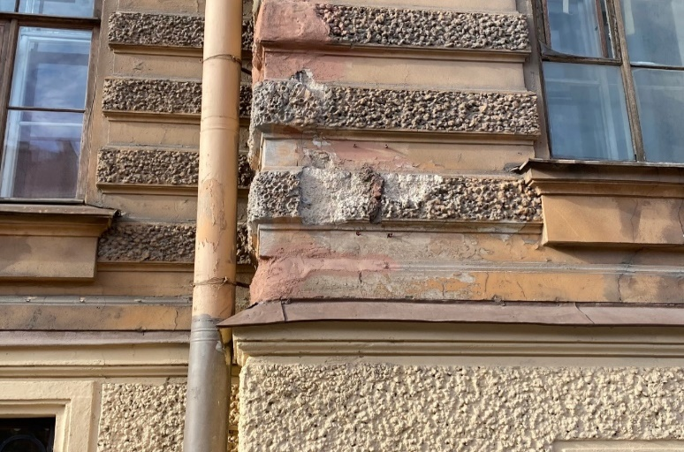
Рис. 23. Примеры физического выветривания с фасадов зданий Санкт-Петербурга
Химическое выветривание, в свою очередь, представляет собой процесс химического преобразования минералов и горных пород под воздействием различных агентов, таких как вода, угольная, серная, азотная и органические кислоты, кислород, сероводород, метан, аммиак и другие. Биохимические процессы также могут влиять на процесс химического выветривания (Булах А.Г., 2015).
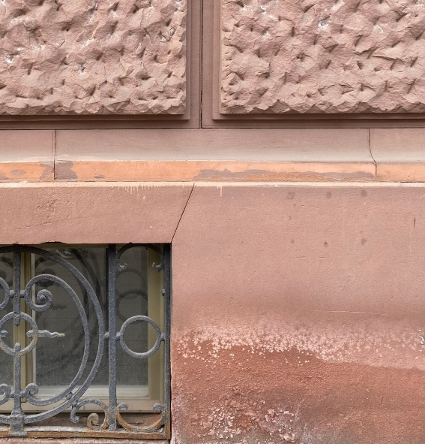
Рис. 24. Примеры химического выветривания с фасадов зданий Санкт-Петербурга
Биогенное выветривание происходит из-за воздействия живых организмов на горные породы. Биообрастание (biofouling) - развитие живых организмов на твердом субстрате, которое нередко приводит к деструкции этого субстрата. Этот процесс часто называют «биологическая колонизация» (biological colonization). Биодеструкция - это особый вид разрушения пород и материалов, вызванный воздействием живых организмов или продуктов их жизнедеятельности. Микроорганизмы, такие как бактерии, микроскопические водоросли и грибы, лишайники, споровые и высшие растения, обладают высокой деструктивной активностью и, по мнению большинства исследователей, являются основным источником повреждений каменных сооружений (Булах А.Г., 2015).
Рис. 25. Пример биодеструкции на фасаде здания
Существует несколько видов антропогенного выветривания, включая атмосферные грязевые наслоения, цементирование дефектов камня, солевые натеки при разрушении межблочного цемента, натеки от окисления металлических конструкций, деформации камня, а также нанесение надписей краской и граффити. Практически все эти виды выветривания приводят к ускорению процесса механического и химического разрушения камня. Например, натеки и поверхностные образования создают среду, которая способствует проникновению химических веществ в глубь породы. Деформация плит также ускоряет процесс механического разрушения. Кроме того, нанесение различных надписей и знаков на поверхность камня не только портит его эстетическую целостность, но и может способствовать его более быстрому разрушению (Булах А.Г., 2015).
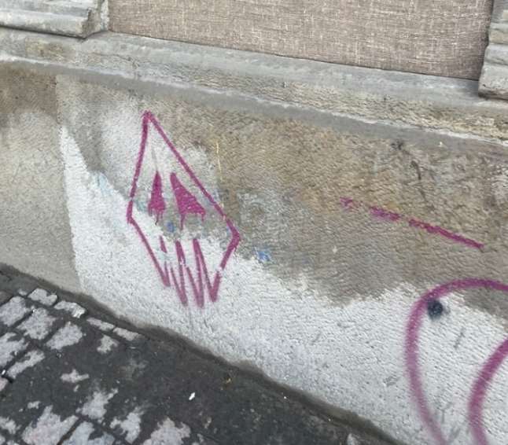
Рис. 26. Воздействие антропогенного воздействия на здания
Климатические условия Санкт-Петербурга являются основной причиной выветривания песчаника с зданий, что создает серьезную проблему для сохранения культурного наследия.
Выветривание песчаника является серьезной проблемой для города, так как многие здания города были построены из этого материала. Изучение процессов деструкции и выветривания песчаников в экологической обстановке Санкт-Петербурга было проведено путём натурного обследования архитектурных объектов и лабораторного анализа
отобранных проб.
Песчаник, используемый в строительстве зданий города, обладает высокой прочностью, долговечностью и эстетическими качествами, но из-за высокой влажности и сильных морозов, происходит выветривание, которое уменьшает его прочность и эстетические свойства. Выветривание песчаника происходит из-за воздействия морозов, таяния снега, ветра, песка и других абразивных материалов, что приводит к разрушению его структуры и поверхности.
Чаще всего в облицовке фасадов Санкт Петербурга использовались немецкие песчаники серого, желтого и красного цветов.
Песчаник серого цвета применяют в конструкциях, где важна не только прочность, но и эстетическое оформление. Он имеет мягкий оттенок, что позволяет создавать более изысканные декоративные элементы.
Песчаник желтого цвета также часто используется в облицовке фасадов зданий Санкт-Петербурга. Этот камень имеет более яркий и насыщенный цвет, что делает его отличным выбором для зданий, которые нужно выделить на фоне окружающей застройки.
Красный песчаник обладает высокой плотностью, прочностью и устойчивостью к воздействию внешних факторов, таких как влажность, морозы и ветер. Он также имеет красивую красноватую окраску, которая придает зданиям, облицованным этим материалом, уникальный и привлекательный вид. Кроме того, красный песчаник легко обрабатывается и может быть использован для создания различных декоративных элементов и архитектурных деталей.
Зеленый песчаник меньше всего использовался в облицовки жилых сооружение Санкт-Петербурга не только из-за его небольшого ореола добычи, но и из-за его прочностных характеристик. Это делает его менее подходящим для использования в качестве строительного материала, который должен выдерживать значительную нагрузку и обеспечивать долговечность конструкции.
При проведении натурного обследования песчаников на зданиях Санкт-Петербурга были выявлены следующие признаки выветривания: изменение цвета в результате химического выветривания минералов; загрязнение атмосферными частицами, формирующими темноцветную корку, которая была проанализирована при помощи микрозондового анализа; появление колоний микроорганизмов, таких как грибы, водоросли, лишайники и бактерии, которые также были проанализированы микрозондами; наличие сколов, вызванных человеческим воздействием; наличие поверхностной обмазки и искусственных покрытий, таких как мастиковочные составы и краски; наличие трещин, которые не зависят от структуры камня; а также загрязнение фасадов различными надписями и граффити.
Развитие цианобактерий связано с появлением темных пленок, которые можно наблюдать на местах постоянного повышенного увлажнения. Цианобактерии выделяют слизь, которая защищает их от высыхания, и при интенсивном развитии цианобактерий создаются условия для развития и накопления сапротрофных бактерий и диатомовых водорослей (Булах А.Г., 2015).
Образцы песчаников с темными корками были отобраны для лабораторного анализа в рамках исследования минерального состава корок. Для исследования был использован микрзондовый анализ, образцы были отобраны с объектов, перечисленных ниже.
ПГ4 - Адмиралтейская наб., д.8
ПГ21 - Соляной пер., д. 15
ПГ19 – памятник на Социалистической ул.
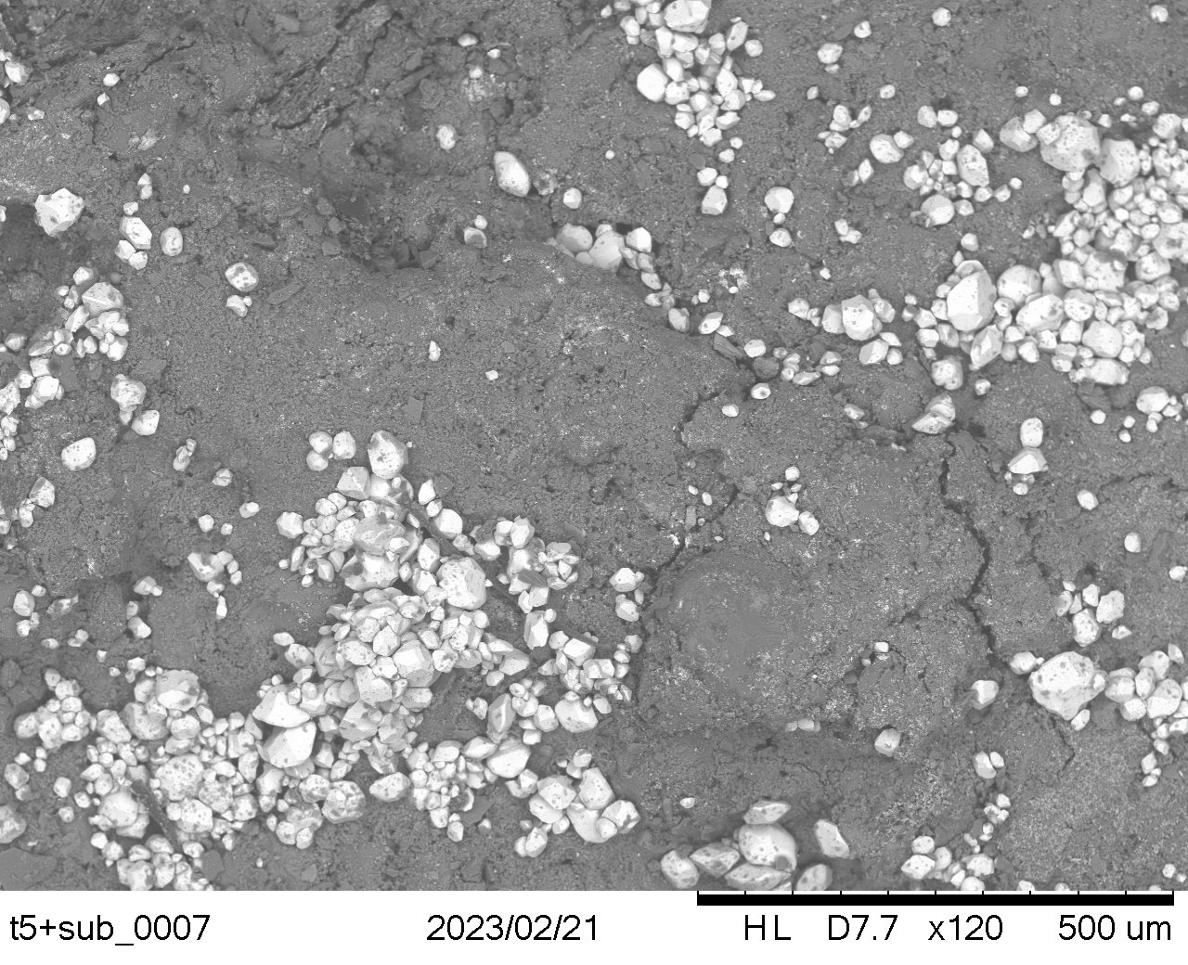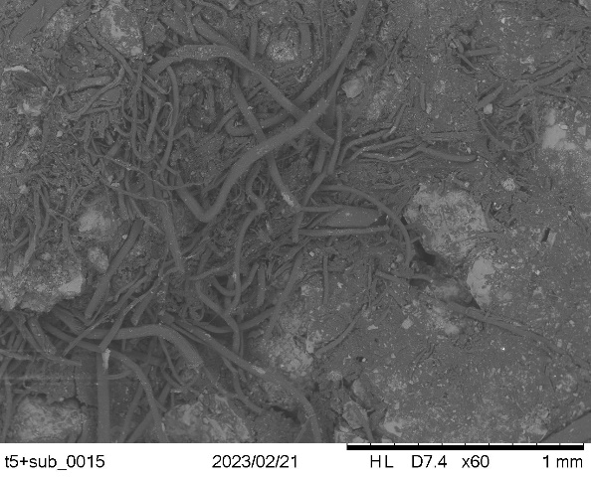
ПГ4 ПГ21
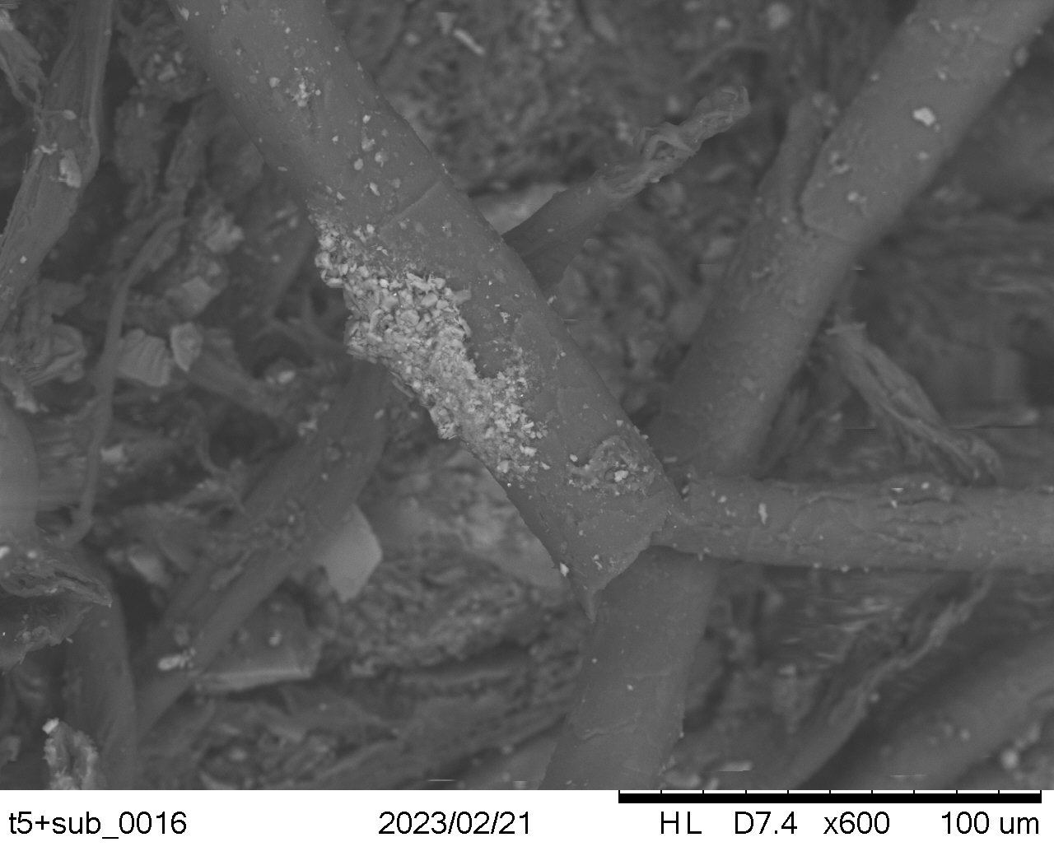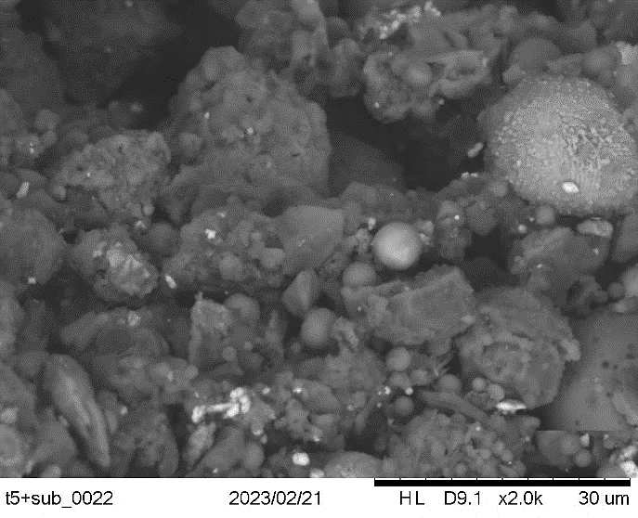
ПГ21 ПГ19
Рис. 27. Снимки биопленок с фасадов зданий Санкт-Петербурга.
На представленных фотографиях по результатам микрозондового анализа можно наблюдать гифы грибов, частицы пыли.
Современные архитекторы, дизайнеры и компании по добыче камня проявляют большой интерес к проблеме разрушения камня. Они задаются следующими вопросами: как оценить долгосрочные изменения цвета и структуры камня, насколько долговечен камень, как его можно использовать для строительных целей, как оценить повреждения камня от температурных перепадов и качества воздуха, какова механическая прочность камня, какой тип камня подвержен биодеструкции и как это зависит от типа камня, и как цементирующий материал для швов влияет на механическую, химическую и биологическую деструкцию камня (Булах А.Г., 2015).
Существует несколько методов и технологий для борьбы с выветриванием песчаника на зданиях в Санкт-Петербурге. Одним из таких методов является регулярная чистка и консервация поверхности песчаника, чтобы сохранить его эстетические качества и защитить от дальнейшего разрушения. Для консервации применяются специальные растворы и материалы, которые укрепляют структуру камня и защищают его от негативных воздействий.
Восстановление поврежденных участков песчаника также возможно с помощью различных методов реставрации, но это требует аккуратности, чтобы сохранить историческую ценность зданий.
Некоторые эксперты предлагают заменить песчаник на более устойчивые материалы, такие как гранит или мрамор. Важным этапом является правильный выбор материала при строительстве и реставрации зданий, учитывая их прочность и устойчивость к климатическим условиям.

Заключение
Исследование минералого-геохимических особенностей песчаников из месторождений Германии позволило получить ценную информацию о составе и происхождении этих горных пород.
Проведенное исследование в Санкт-Петербурге выявило 30 зданий, чьи фасады частично или полностью облицованы различными песчаниками, привезенными с различных районов Германии. Образцы, отобранные из коллекции, относятся к каменноугольному, триасовому, юрскому и меловому возрастам.
Было выделено 4 цвета песчаников: серые, желтые, зеленые, красные. Серые, желтые и красные немецкие песчаники используются в архитектуре Санкт-Петербурга наиболее часто из-за прочностных характеристик и широкого ореола добычи на территории Германии. Зеленые добываются всего в двух районах и не обладают достаточными характеристиками устойчивости от внешних воздействий, поэтому встретить их можно довольно редко.
В целом, песчаники схожи по составу и структурно-текстурным особенностям. В зависимости от цвета, в песчаниках преобладают различные элементы-примеси и петрогенные оксиды, влияющие на механические свойства, в том числена устойчивость породы к внешним воздействиям. Было выявлено, что все песчаники содержат значительное количество кварца, кальция и алюминия, а также минералы железа, титана.
В результате проведенных текстурно-структурных исследований можно сформулировать основные критерии устойчивости камня в условиях городской среды.
Анализ механизмов разрушения природного камня требует комплексного подхода, предполагающего использование широкого арсенала современных аналитических методов и применение профессиональных навыков специалистов различных направлений.
В заключение, изучение минералого-геохимических особенностей песчаников имеет важное практическое значение для геологов, архитекторов, реставраторов и строителей, поскольку эти породы широко используются в строительстве. Результаты исследования процессов повреждения песчаников в городской среде могут являться основой для научно-обоснованной системы мер, направленной на защиту каменных сооружений от разрушения. А исследование песчаников из месторождений германии является важным шагом в изучении геологического строения этой страны и предоставляет новые возможности для использования этих пород в различных отраслях промышленности.

Список использованной литературы
- Бетехтин А.Г. Курс минералогии: учебное пособие. — М. : КДУ, 2007. – 721 с. – Текст: непосредственный.
- Булах А.Г. Каменное убранство Петербурга. – СПб.: Центрполиграф, 2009. – 320 с. – Текст: непосредственный.
- Булах А.Г. Оценка состояния гранита в памятниках архитектуры / Под ред. Пановой Е.Г., Власова Д.Ю. – СПб: Наука, 2015. – 190 с. – Текст: непосредственный.
- Залищак Б.Л. Определение породообразующих минералов в шлифах и иммерсионных препаратах / Залищак Б.Л., Бурилина Л.В., Кипаренко Р.И. – М. «Недра», 1981. – 153 с. – Текст: непосредственный.
- Кривощёков С.Н. Опыт применения рентгеновской компьютерной томографии для изучения свойств горных пород / Кривощёков С.Н., Кочнев А.А. – Пермь: Вестник ПНИПУ. Геология. Нефтегазовое и горное дело, № 6, 2013. – 11 с. – URL: https://cyberleninka.ru/article/n/opyt-primeneniya-rentgenovskoy-kompyuternoy-tomografii-dlya-izucheniya-svoystv-gornyh-porod (дата обращения: 01.05.2023). – Текст: электронный.
- Логвиненко Н.В. Петрография осадочных пород (с основами методики исследования): М.: издательство «Высшая школа», 1987. – 416 с. – Текст: непосредственный.
- Пармузина Л. В. Изучение текстур осадочных пород: учебное пособие. – УГТУ, Ухта, 2013. – 86 с. – Текст: непосредственный.
- Платонов М.В. Петрография обломочных и карбонатных пород: учеб.-метод. пособ. 2-е изд., перераб. и доп. / Платонов М.В., Тугарова М.А. — СПб.: Изд-во С.-Петерб. ун-та, 2017. — 80 с. – Текст: непосредственный.
- Пономарев А.Б. Экспериментальные полевые исследования деформируемости аргиллитоподобных глин и песчаников / Пономарев А.Б., Сычкина Е.Н. – Вестник МГСУ. Т. 13. Вып. 6, 2018. – 10 с. URL: https://cyberleninka.ru/article/n/eksperimentalnye-polevye-issledovaniya-deformiruemosti-argillitopodobnyh-glin-i-peschanikov (дата обращения: 17.04.2023). – Текст: электронный.
- Раджаоалисон. Х. Определение механических свойств песчаника неразрушающим методом / Раджаоалисон. Х., Злотковский А., Рамболаманана Ж. – Записки Горного института, 2020. 241 с. URL: https://cyberleninka.ru/article/n/opredelenie-mehanicheskih-svoystv-peschanika-nerazrushayuschim-metodom (дата обращения: 24.03.2023). – Текст: электронный.
- Савченок А. И. Минералого-литологические особенности песчаника и процессы его деструкции в городской среде (на примере фасада музея а. Штиглица) / Савченок А. И., Булах А. Г., Крыза Р., Элинг А. – Вестник Санкт-Петербургского университета, Сер. 7, Вып. 1, 2009. – 13 с. – Текст: непосредственный.
- Савченок А.И. Минералогия декоративно-облицовочного камня в архитектурных объектах Санкт-Петербурга, его состав, свойства и поведение в экологической обстановке города: дис. … канд. геол.-мин. наук. – СПб., 2009. – 238 с. – Текст: непосредственный.
- Шванов В. Н. Петрография песчаных пород (компонентный состав, систематика и описание минеральных видов). – Ленинград «Недра», 1987. – 270 с. – Текст: непосредственный.
- Юдович Я.Э. Основы литохимии / Юдович Я.Э., Кетрис М.П. – СПб.: Наука, 2000. – 479 с. – Текст: непосредственный.
- Broad overview reputation of mining and exploration. – Report number: Infact deliverable D2.3, December 2018. – 72 с.
https://www.researchgate.net/publication/329656228_BROAD_OVERVIEW_REPUTATION_OF_MINING_AND_EXPLORATION#pf28 (дата обращения: 20.04.2023) – Текст: электронный.
- Burley. S.D. Sandstone Diagenesis: The Evolution of Sand to Stone / Burley. S.D., Worden R.H. – Sandstone Diagenesis: Recent and Ancient, Chapter: 1, 2009. – 44 с. URL: https://www.researchgate.net/publication/230488606_Sandstone_Diagenesis_The_Evolution_of_Sand_to_Stone (дата обращения: 04.04.2023). – Текст: электронный.
- Glaser R. Geologie und Landschaften Deutschlands / Glaser R., Frank N. – Primus in Wissenschaftliche Buchgesellschaf, 2007. – 280 c. – Текст: непосредственный.
- Henningsen D. Einführung in die Geologie Deutschlands / Henningsen D., Katzung G. – Spektrum Akademischer Verlag, 2006. – 244 с. – Текст: непосредственный.
- Linnemann U. Pre-Mesozoic Geology of Saxony-Thuringia: From the Cadomian Active Margin to the Variscan Orogen. – Schweizerbart Science Publishers, 2010. – 488 с. – Текст: непосредственный.
- Litt T. The Geology of Central Europe / Litt T., Schmincke, H.U., Frechen, M., Schlüchter, C. – Geol. Soc. London, 2008. – 701 c. – Текст: непосредственный.
- Thalheim K. Die geologische Literatur über Sachsen 2011-2015. – Schriften des Museums für Mineralogie und Geologie Dresden, 2021. – 503 с. – Текст: непосредственный.
- Tucker M.E. Sedimentary Petrology: An Introduction to the Origin of Sedimentary Rocks. – Wiley-Blackwell: 3rd edition, 2001. – 271 c. – Текст: непосредственный.
- Техноаналитприбор– Рентгенофлуоресцетная спектрометрия.
URL: https://techade.ru/stati/rentgenofluorestsetnaya-spektrometriya (дата обращения: 30.04.2023) – Текст: электронный.
- Architectural idea [электронный ресурс] // История архитектуры. – Архитектура России 1700 — 1750-х годов – URL: https://architecturalidea.com/architecture-history/arkhitektura-rossii-1700-1750-kh-godov/ (дата обращения: 30.04.2023) – Текст: электронный.
- Google [электронный ресурс]. URL:https://www.google.com/ (дата обращения: 25.04.2023) – Изображение: электронное.
- Virtuellen kartenforum [электронный ресурс]. URL: https://kartenforum.slub-dresden.de/?oid=oai:de:slub-dresden:vk:id-10006815 (дата обращения: 16.04.2023) – Изображение: электронное.

Приложения
Приложение 1. Каталог образцов
Номер образца в шлифе | Номер образцов в коллекции | Возраст | Фотография
1 | G1 | Т3 | 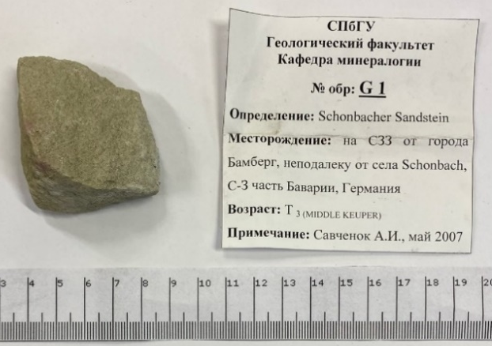
2 | G2 | Т3 | 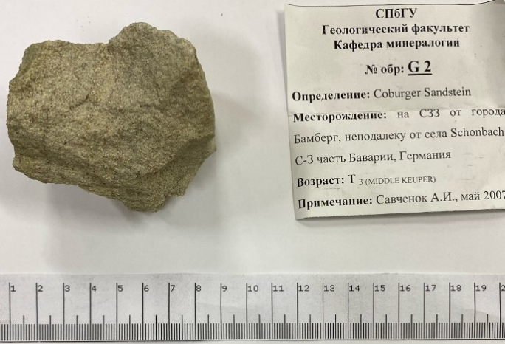
3 | G6 | Т1 | 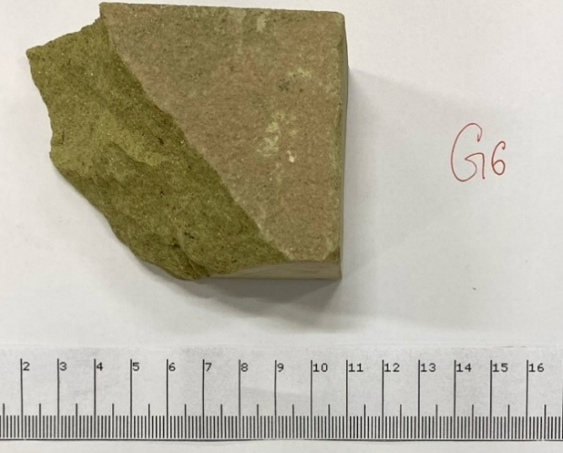
4 | G7 | Т1 | 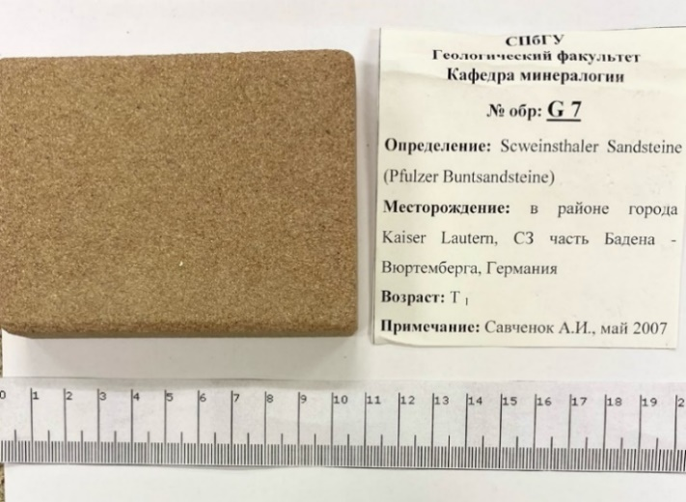
5 | G10a | Т1 | 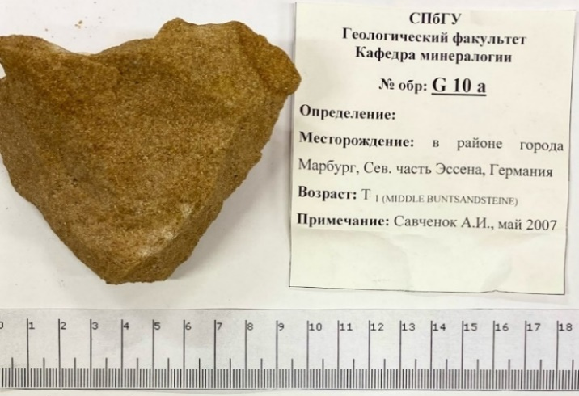
6 | G10b | Т1 | 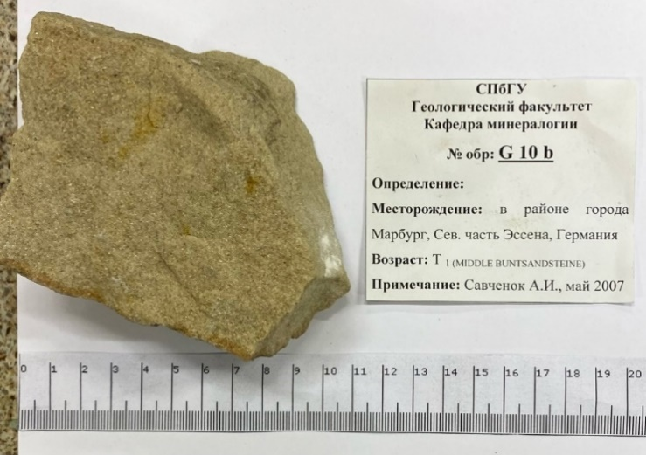
7 | G11a | Т1 | 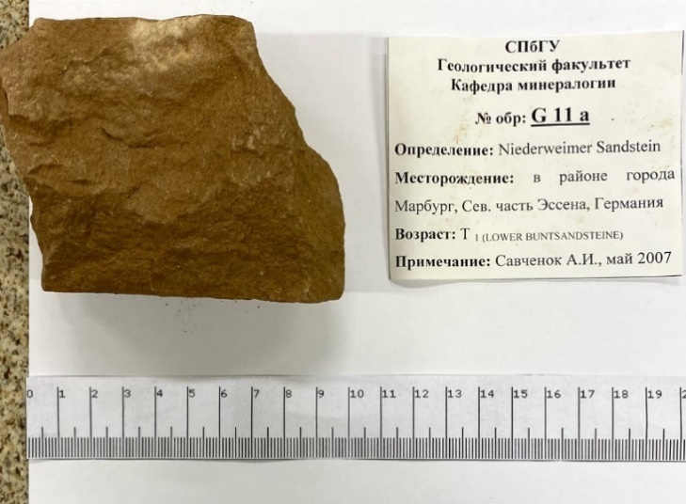
8 | G11b | Т1 | 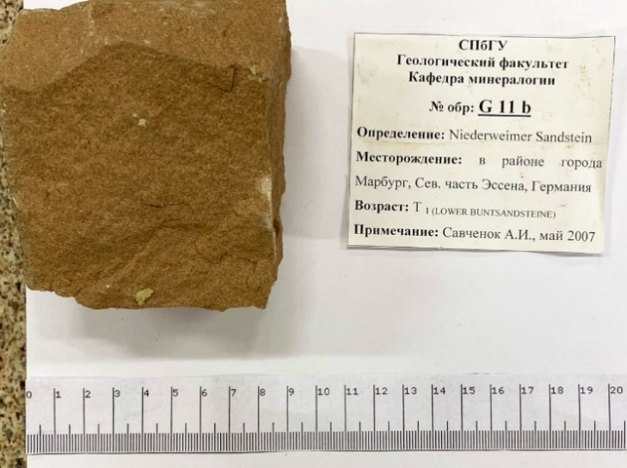
9 | G12 | Т1 | 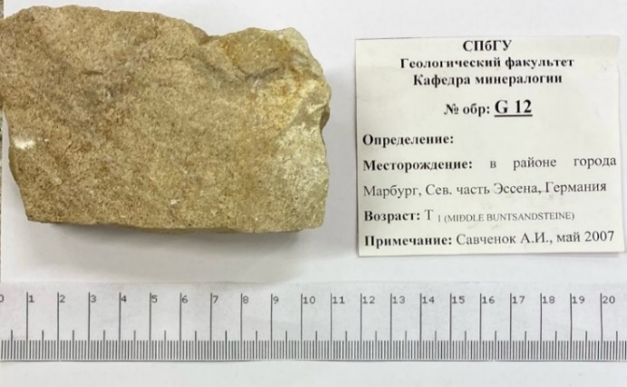
10 | G13 | Т1 | 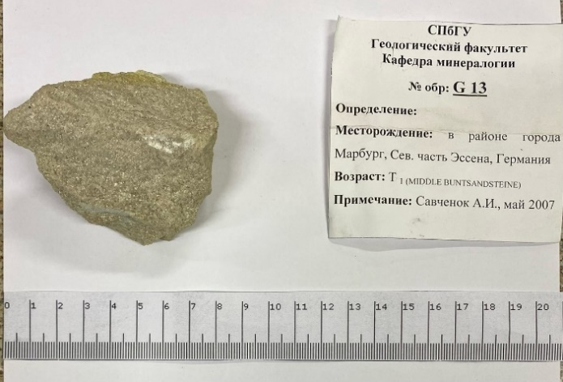
11 | G14 | К2 | 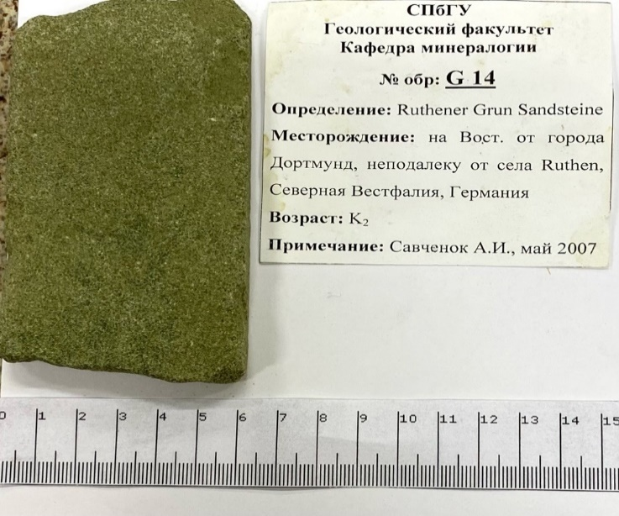
12 | G15 | К2 | 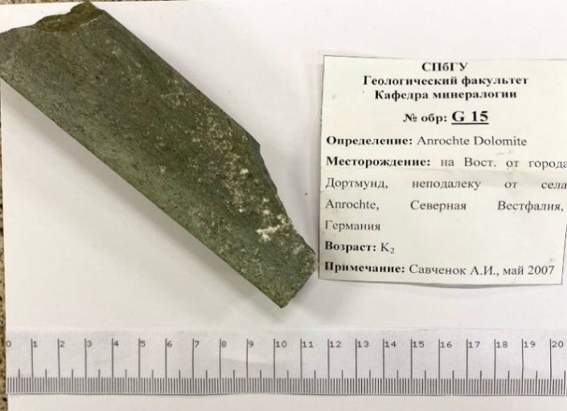
13 | G16a | К2 | 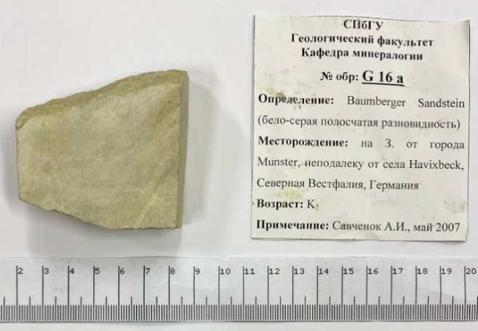
14 | G16b | К2 | 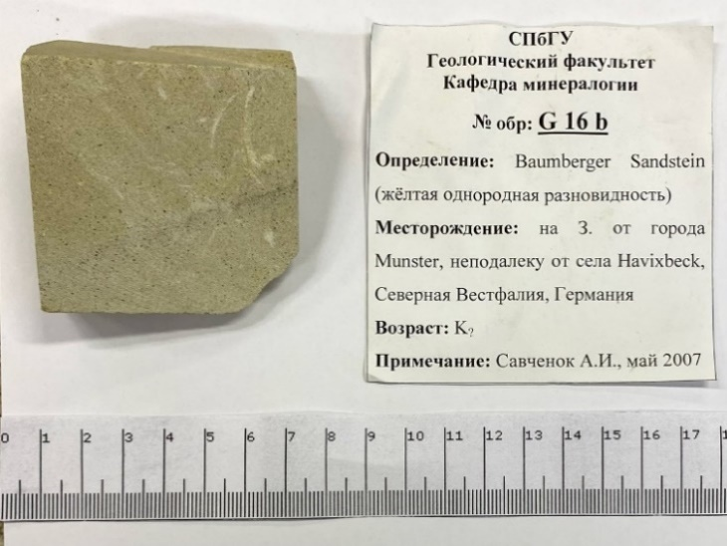
15 | G17a | К1 | 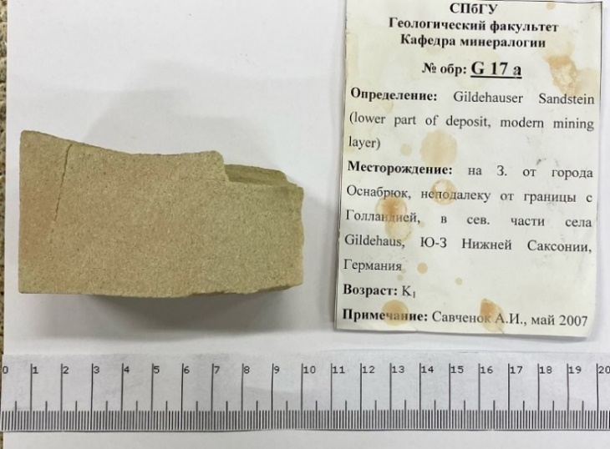
16 | G17b | К1 | 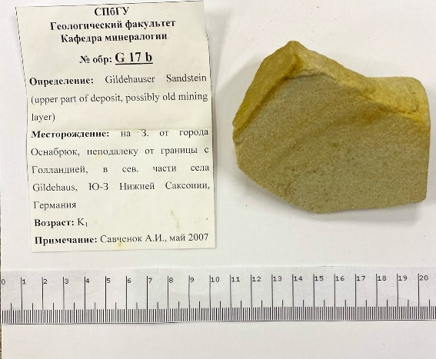
17 | G18a | К2 | 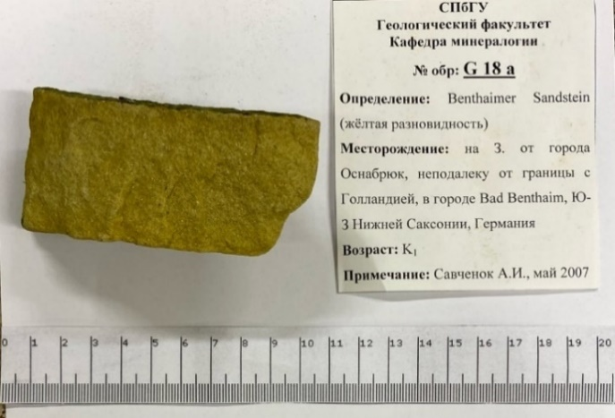
18 | G18b | К2 | 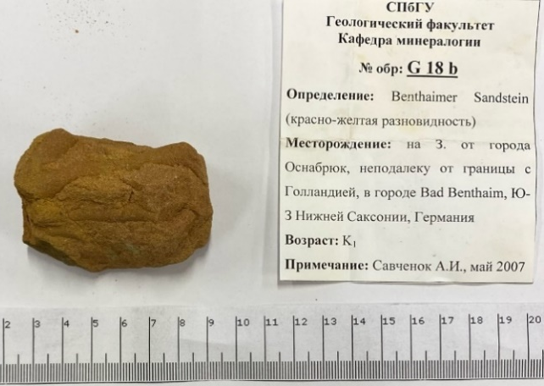
19 | G19 | С1 | 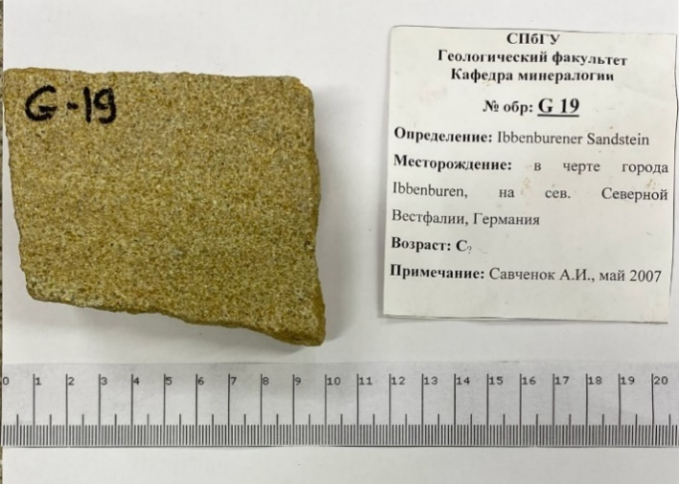
20 | G21 | J1 | 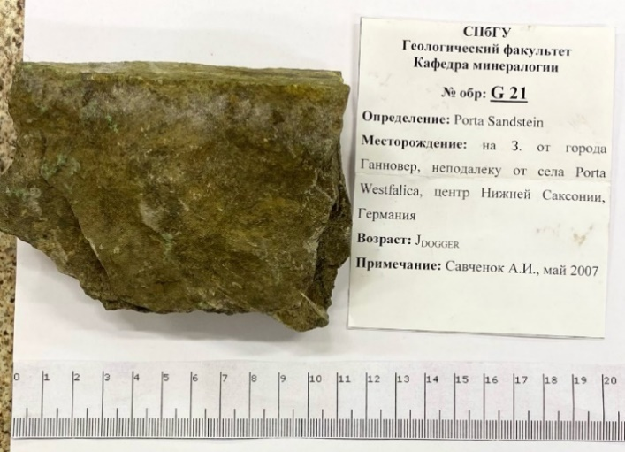
21 | G22 | Т1 | 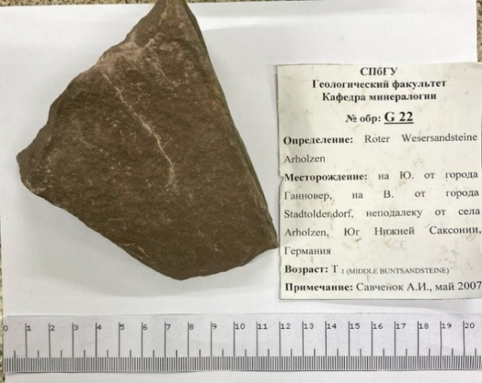
22 | G23a | Т1 | 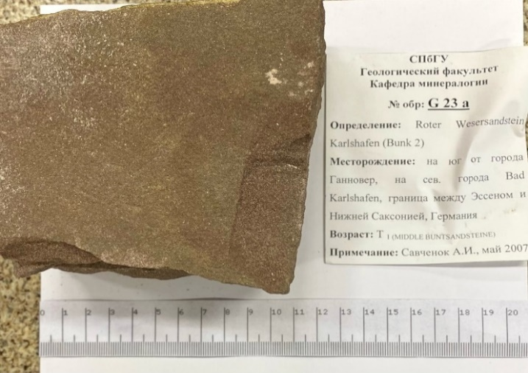
23 | G23b | Т1 | 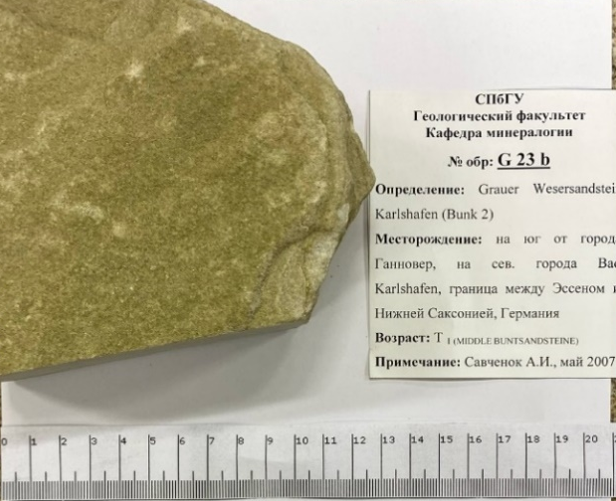
24 | G24 | Т1 | 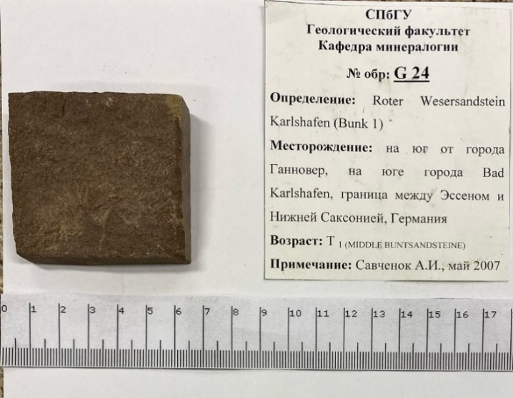
25 | G25 | Т3 | 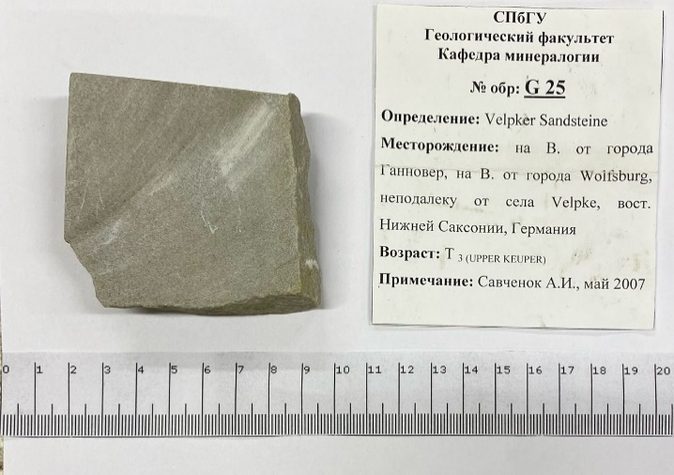
26 | ПК1 | Т1 | 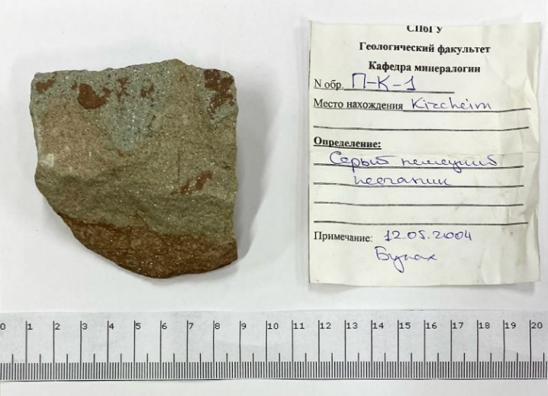
27 | ПК4 | Т1 | 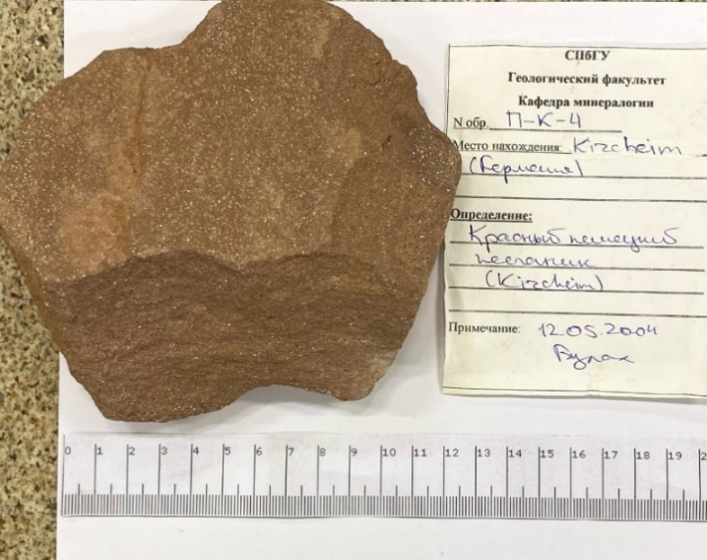
28 | Ps3e | Т1 | 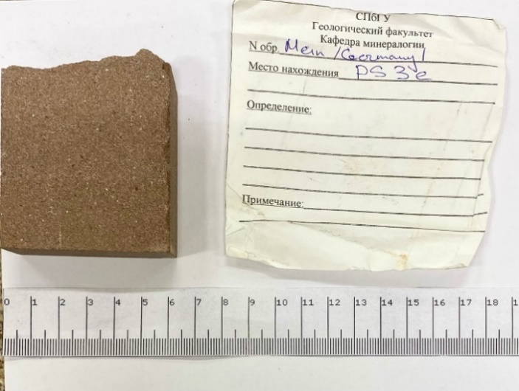

Приложение 2. Список адресов зданий, облицованных песчаниками.

Номер | Адрес | Архитекторы и годы постройки | Назначение
1 | Большая Конюшенная ул., д. 21-23 | Э.Ф. Виррих 1908 - 1909 | Торговый Дом Гвардейского экономического общества
2 | Большая Конюшенная ул., д. 9 | Л.Ф. Фуфаевский  1899, 1902 | Особняк В.А. Слепцова
3 | Дворцовая наб., д.26 / Миллионная, д.27 | А.И. Резанов  1867 – 1872 | Дворец Великого князя Владимира  Александровича
4 | Невский пр., д.1 /  Адмиралтейский пр., д.4 | В.П. Цейдлер  1910 – 1911 | Здание Санкт-Петербургского частного  коммерческого банка
5 | Гороховая ул., д.4 | М.М. Перетяткович, Н.Н. Веревкин  1908 – 1909 | Доходный дом страхового  товарищества Саламандра
6 | Большая Морская ул., д.22 | Н.Е. Ефимов, К.В. Бальди  1844 | Дом обер-полицмейстера  (телефонная станция)
7 | Большая Морская ул., д.32 | В.А. Шретер  1887 – 1888 | Здание Русского для внешней торговли  банка
8 | Большая Морская ул., д.40 | Л.Н. Бенуа, Ю.Ю. Бенуа  1899 | Дом Первого Российского страхового  общества
9 | Большая Морская ул., д.37 | Л.Н. Бенуа, З.Я. Леви  1898-1899  перестроен | Дом страхового общества “Россия”
10 | Большая Морская ул., д.47 | М.Ф. Бейснер, Б.Ф. Гусистый  1901 – 1902  перестроен | Дом Е.И. Набоковой  Дом, в котором родился и жил писатель  В.В. Набоков (1899 - 1917)
11 | Невский пр., д.48 | С.С. Козлов  1901 – 1902  перестроен | Пассаж
12 | Невский пр., д.62 | Б.И. Гиршович, А.К. Шпигель  1896 – 1898 | Здание Санкт-Петербургского  Азовского коммерческого банка
13 | Соляной пер., д.15 | М.Е. Месмахер 1885 – 1896 | Музей А.Л. Штиглица
14 | Чайковского ул., д.28 | В.И. Шене, В.И. Чагин  1896 – 1897  изменены  фасады | Особняк А.Ф. Кельха  (И.М.Александрова)
15 | Моховая ул., д.34 | Ю.Ю. Бенуа, А.И. Владовский  1902 - 1907 | Особняк Н.В. Безобразовой
16 | Литейный пр., д.42 | Л.Л. Бонштедт  1852 – 1858 | Дворец З.И. Юсуповой
17 | Стремянная ул., д.20 | Г.Г. фон Голи, Г.Д. Гримм  1899 – 1901 | Дом Общества распространения  религиозно-правоверного просвещения
18 | Графский пер., д10/11 | И.Ю. Мошинский  1900 (левая  часть) | Доходный дом Дом, в котором жили  писатели Ф.М. Достоевский (1842 –  1846) и Д.В. Григорович (1843 – 1845)
19 | Социалистическая ул., д.14 | Нет  информации | Здание типографии, в которой был  напечатан 1-й номер газеты «Правда»  5 мая 1912г
20 | Правды ул., д.13 | А.Н. Померанцев  1898 - 1900 | Здание Училищного совета при Синоде  с церковью Святого Благоверного  князя Александра Невского и школой  (Синоидальное Митрофановское  подворье)
21 | Измaйлoвcкий пр., д. 7а | В.П. Стасов  1828 - 1835 | Собор Святой Пресвятой Троицы лейб  гвардии Измайловского полка (нижняя  ступень паперти)
22 | пр. Стачек, д. 48 | В.А. Косяков  1901-1906 | Церковь Святителя Николая  Чудотворца и Св. мученицы царицы  Александры при Путиловском заводе  (лестница)
23 | Английский пр., д. 8 | В.Ю. Иогансен  1901 - 1902 | Дом Г.Г. фан Гильзе фан дер Пальса
24 | Почтамтская ул., д.23/  Конногвардейский пер., д. 8 | Нет  информации | Нет информации
25 | Биржевая лин., д.1 | Я.Я. Кетчер  1920-е завершение  строительства облицовка  фасадов | Здание библиотеки Академии наук
26 | Биржевая лин., д.4 | С.С. Корвин-Крушвейн  1913-1915  перестроен | Здание конфетной фабрики;  дом, в котором жили физики  Д.С.Рождественский (1939-1940) и  С.И.Вавилов (1941,1945-1946)
27 | Адмиралтейская наб., д.8 | М.Е. Месмахер  1885 – 1891 | Дворец Великого князя Михаила  Михайловича
28 | Островского пл., д. 1-3 | Е.С. Воротилов  1896 - 1901 | Императорская Публичная библиотека
29 | Наб. реки Фонтанки, д.78 | Р.П.Голенищев  1898 - 1900 | Сберегательная касса  Государственного банка
30 | Каменноостровский пр., д. 44б | С.С. Кричинский  1913 | Дом Эмира Бухарского (облицовка  тумб над венчающим карнизом)

Приложение 3. База данных фотографий фасадов зданий в Санкт-Петербурге, облицованных песчаниками

Номер | Адрес | Общий вид | Детали | Структура камня
1 | Большая Конюшенная ул., д. 21-23 | 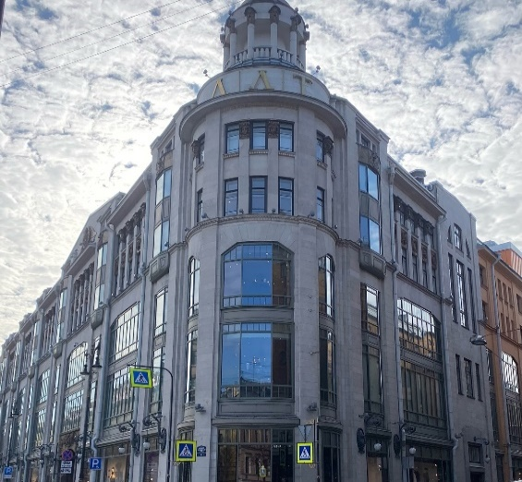
2 | Большая Конюшенная ул., д. 9 | 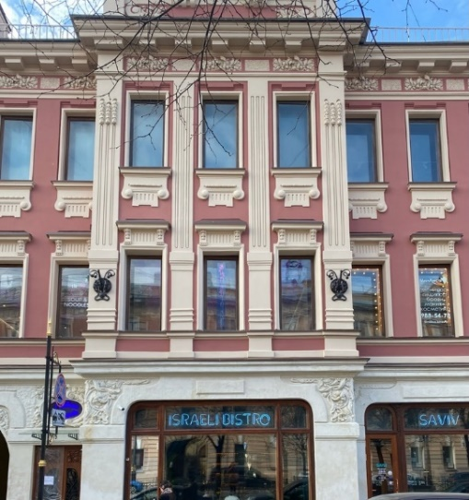 | 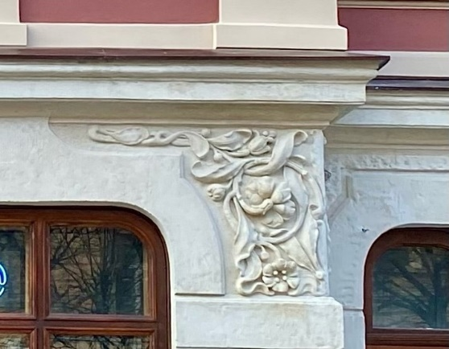 | 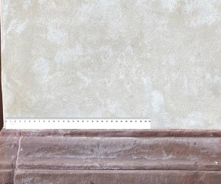
3 | Дворцовая наб., д.26 / Миллионная, д.27 | 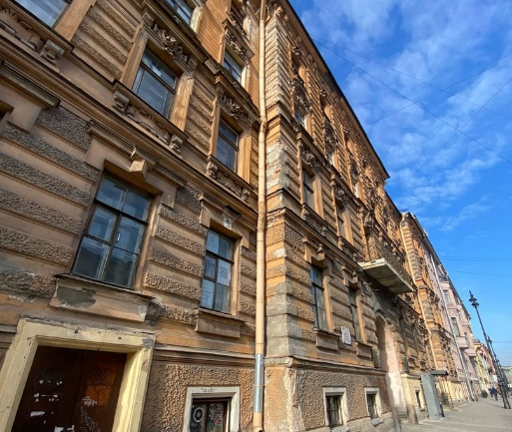 | 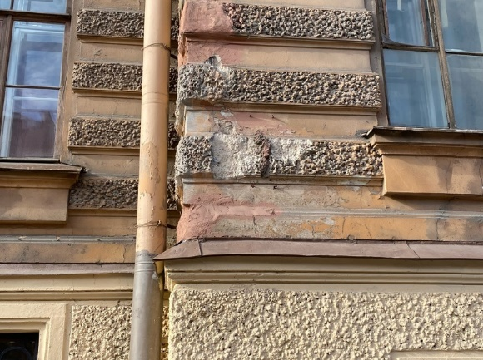 | 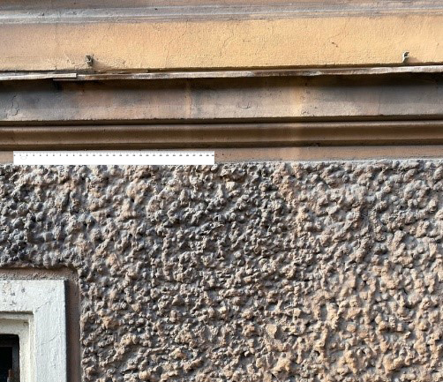
4 | Невский пр., д.1 /  Адмиралтейский пр., д.4 | 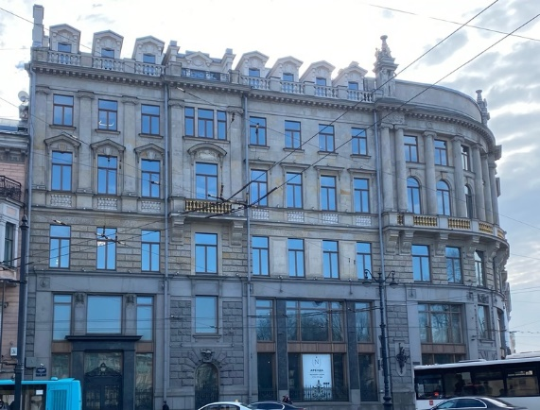 | 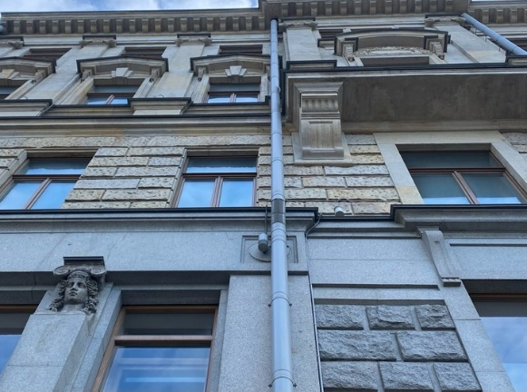 | 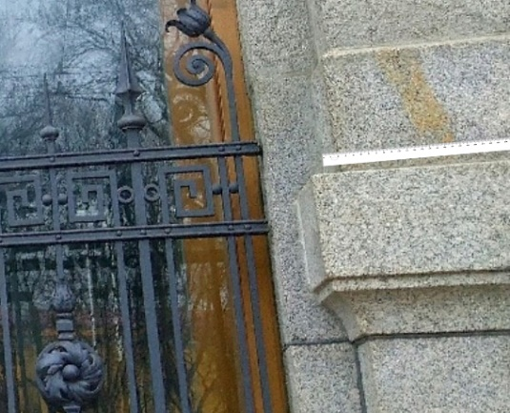
5 | Гороховая ул., д.4 | 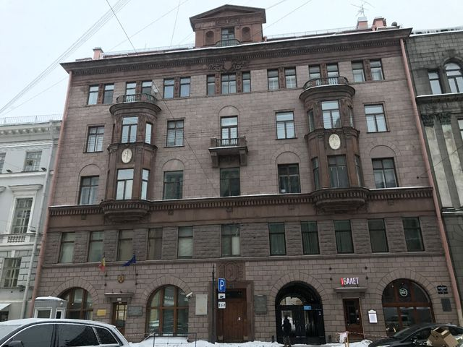 | 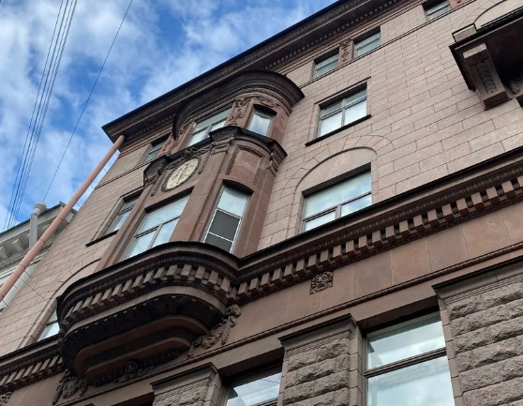
6 | Большая Морская ул., д.22 |  | 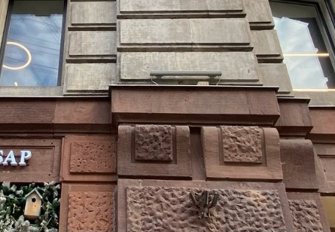 | 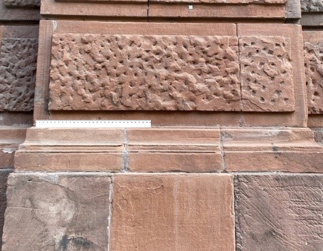
7 | Большая Морская ул., д.32 |  | 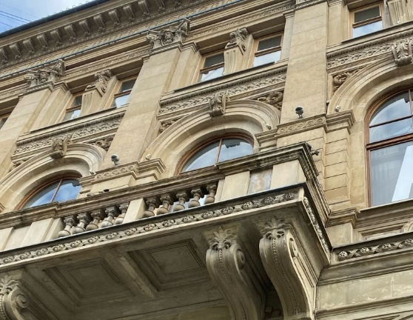 | 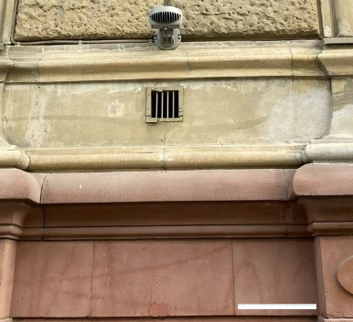
8 | Большая Морская ул., д.40 |  |  | 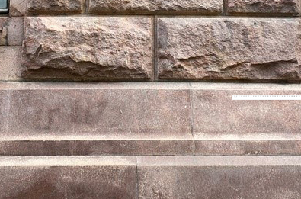
9 | Большая Морская ул., д.37 | 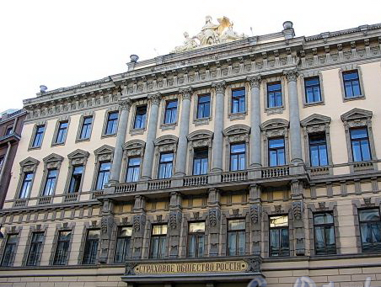 | 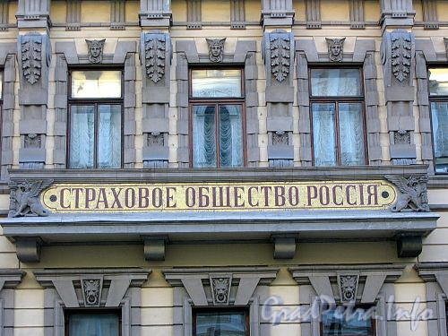 | 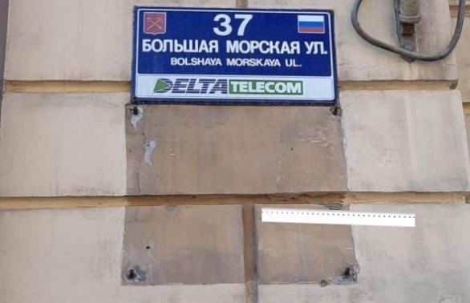
10 | Большая Морская ул., д.47 | 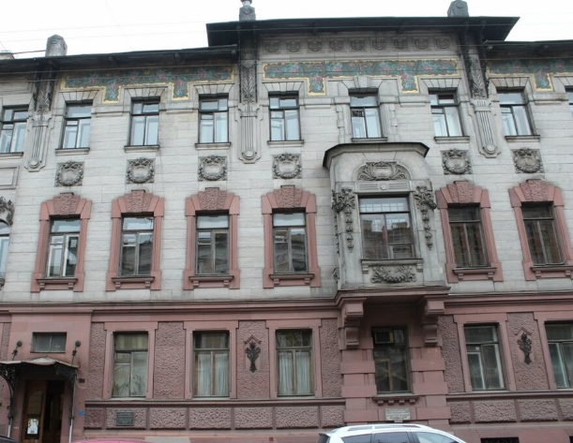 | 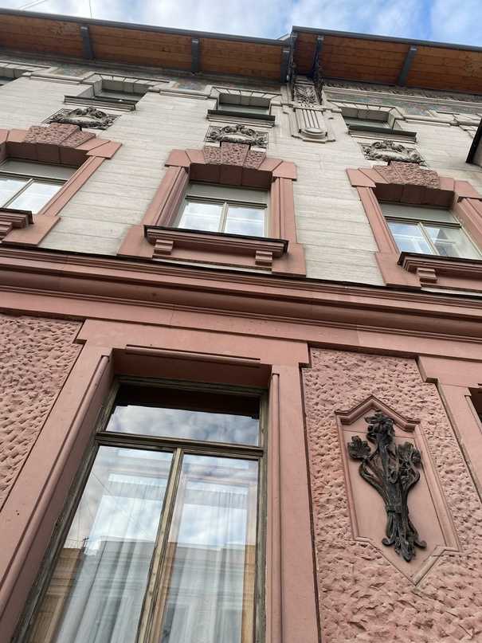 | 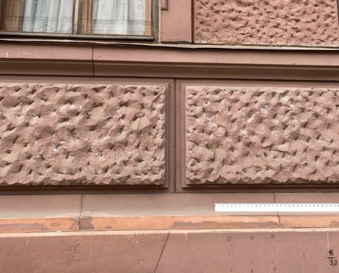
11 | Невский пр., д.48 | 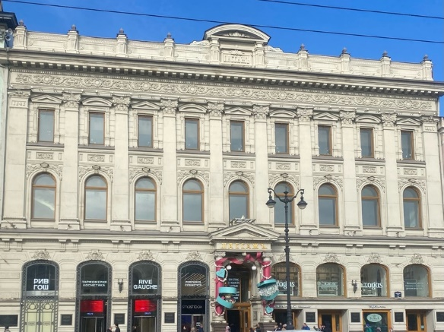 | 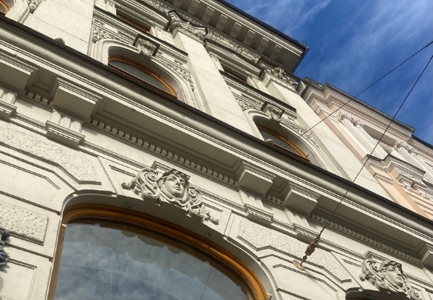
12 | Невский пр., д.62 | 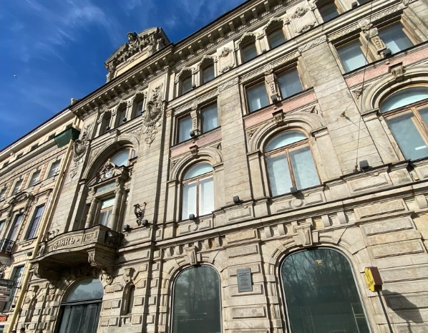 | 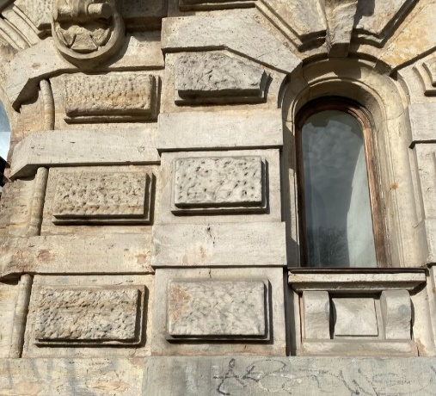 | 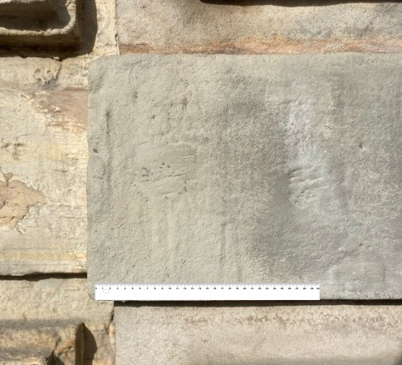
13 | Соляной пер., д.15 |  | 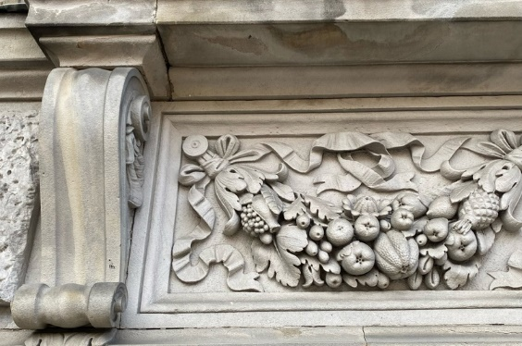 | 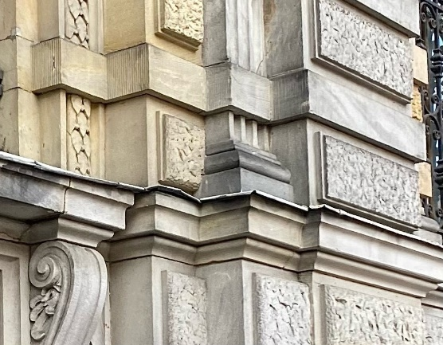
14 | Чайковского ул., д.28 | 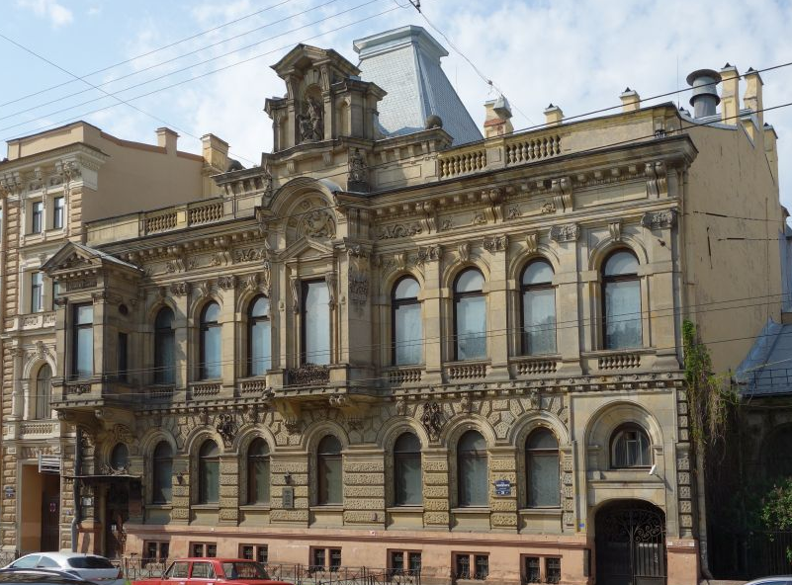 | 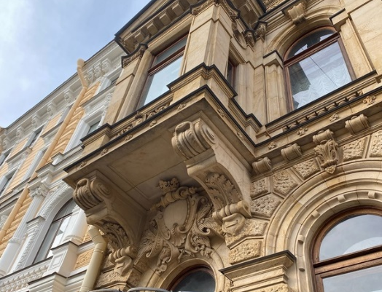 | 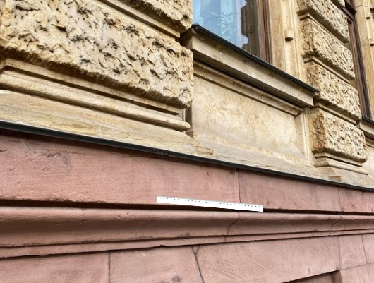
15 | Моховая ул., д.34 | 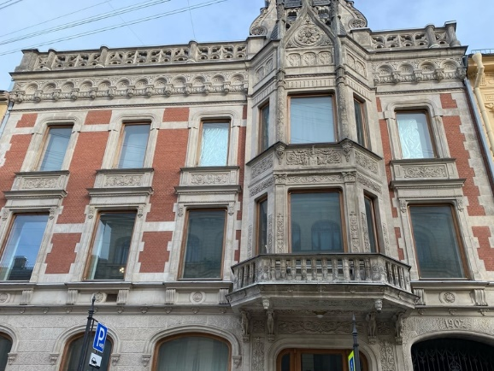 | 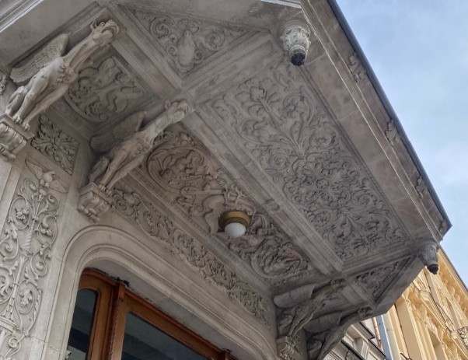 | 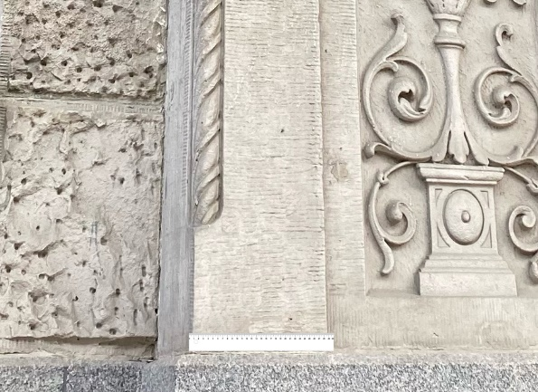
16 | Литейный пр., д.42 |  | 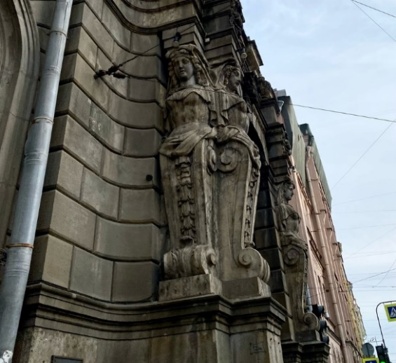 | 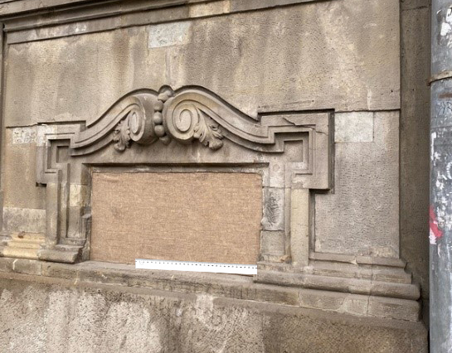
17 | Стремянная ул., д.20 | 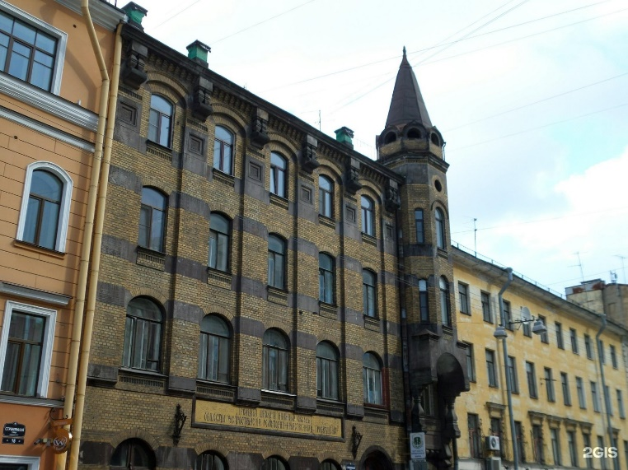 |  | 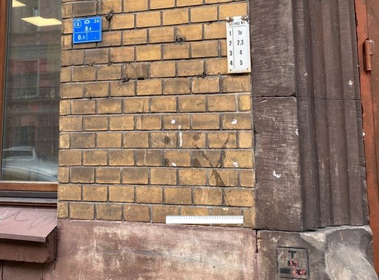
18 | Графский пер., д10/11 | 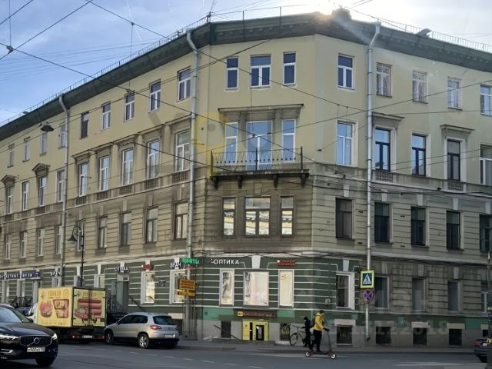 |  | 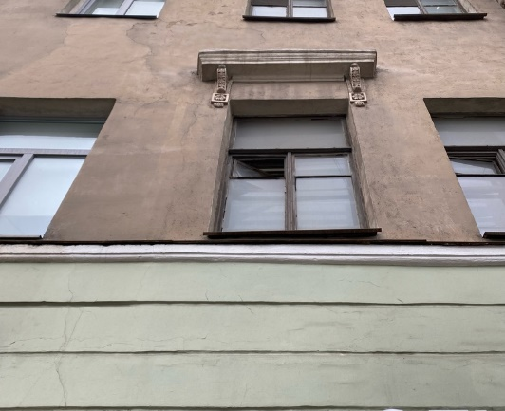
19 | Социалистическая ул., д.14 | 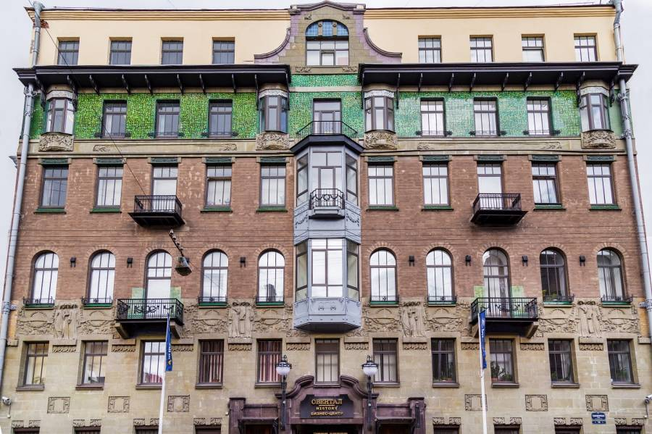 | 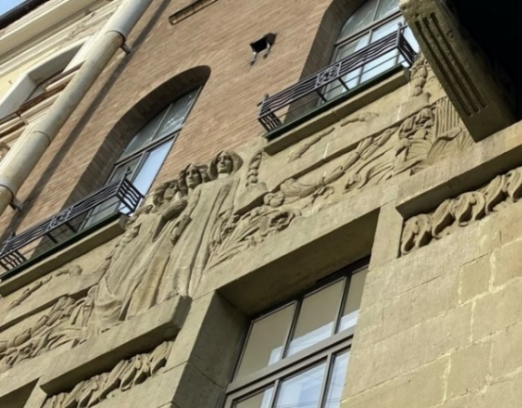 | 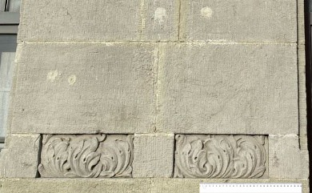
20 | Правды ул., д.13 | 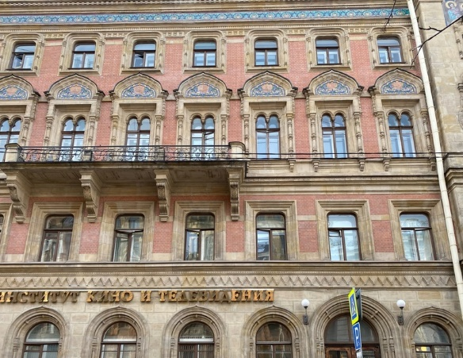 | 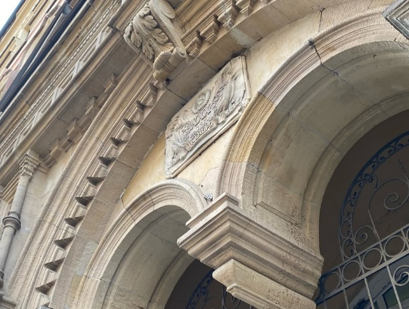 | 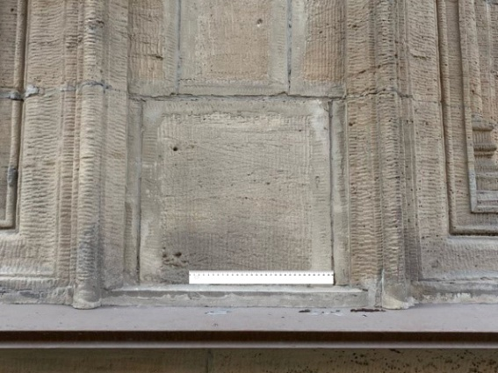
21 | Измaйлoвcкий пр., д. 7а | 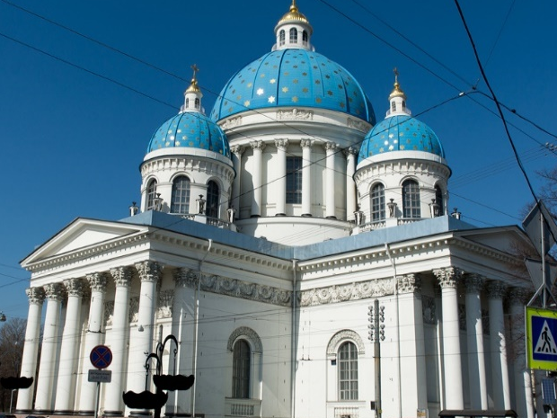 | 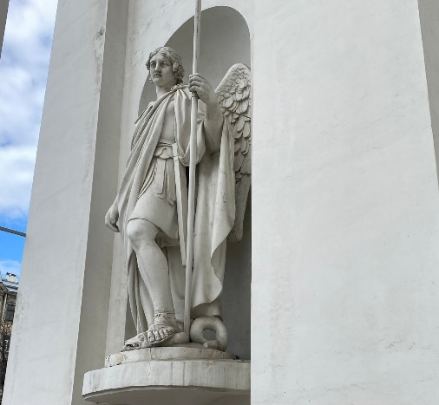 | 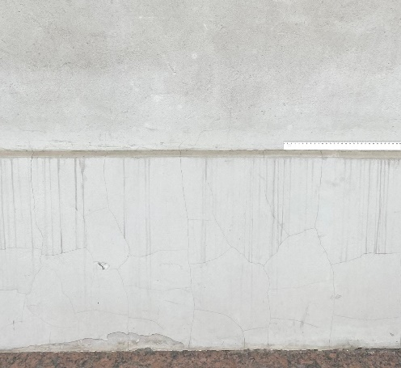
23 | Английский пр., д. 8 | 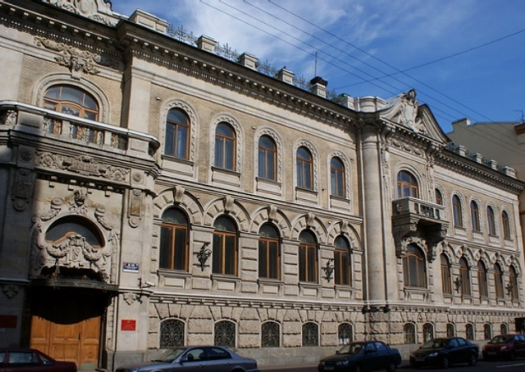 | 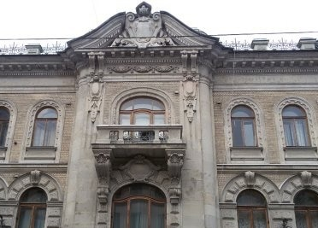 | 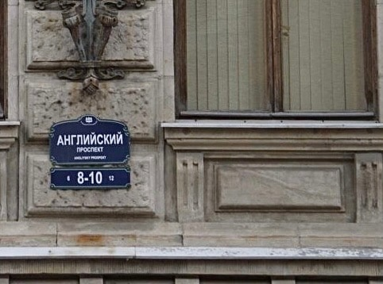
24 | Почтамтская ул., д.23/  Конногвардейский пер., д. 8 | 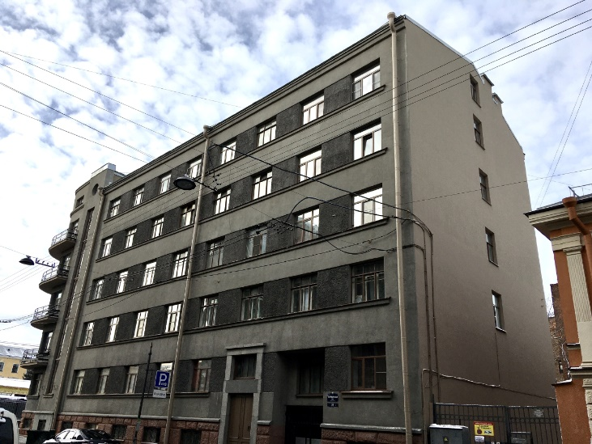 | 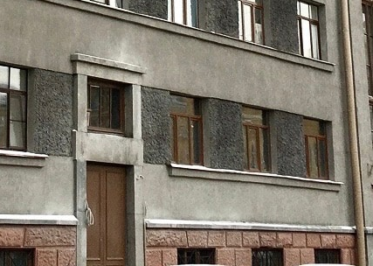 | 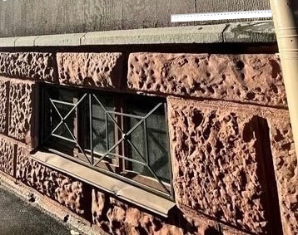
25 | Биржевая лин., д.1 | 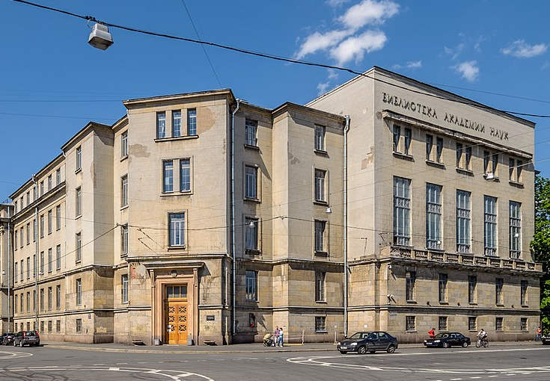 | 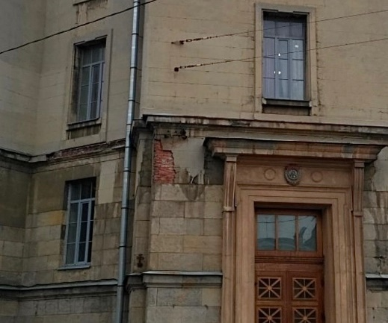 | 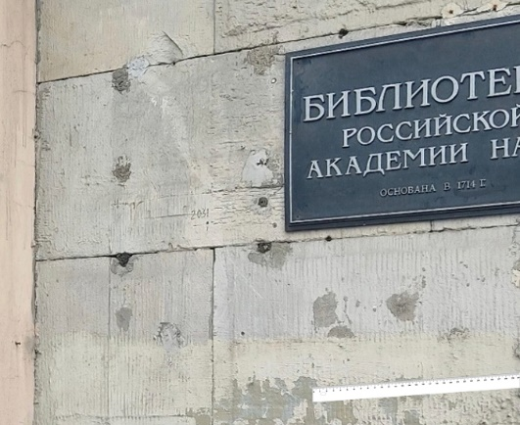
27 | Адмиралтейская наб., д.8 | 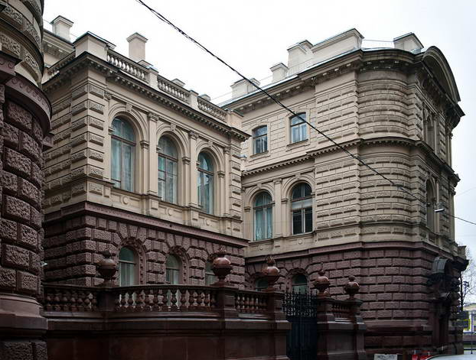 | 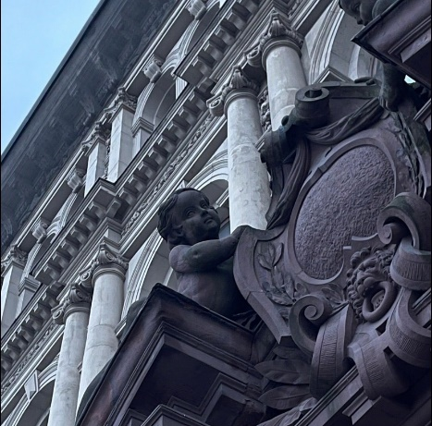
28 | Островского пл., д. 1-3 | 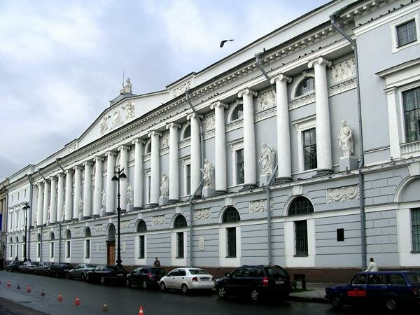 | 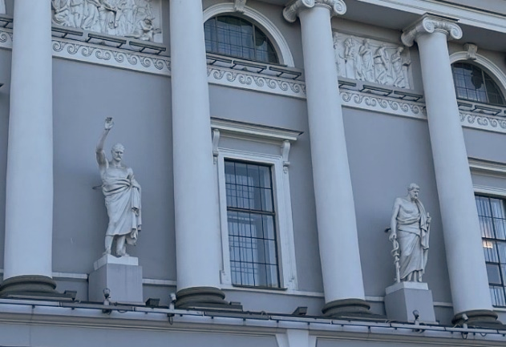 | 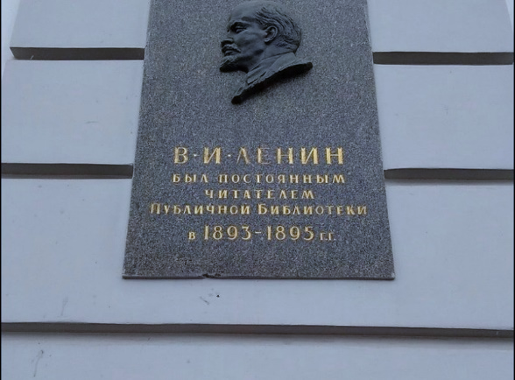
29 | Наб. реки Фонтанки, д.78 | 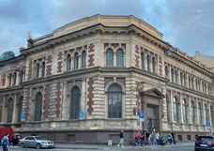 | 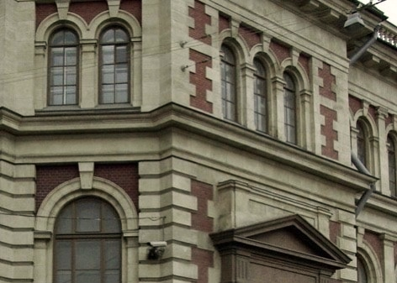 | 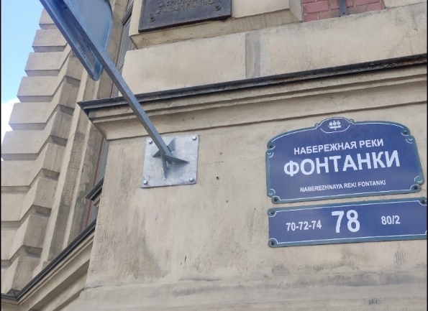
30 | Каменноостровский пр., д. 44б | 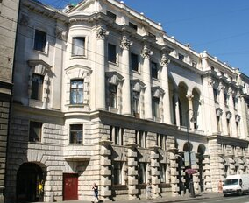 | 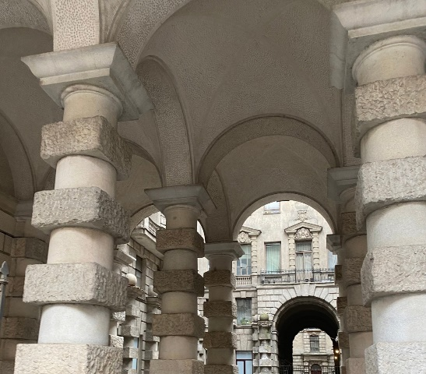 | 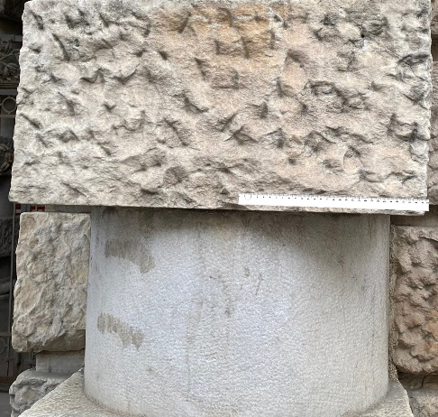

Приложение 4. Результаты микрозондового анализа биопленок со зданий Санкт-Петербурга
Номер образца | Фотографии
ПГ4 - Адмиралтейская наб., д.8  . | 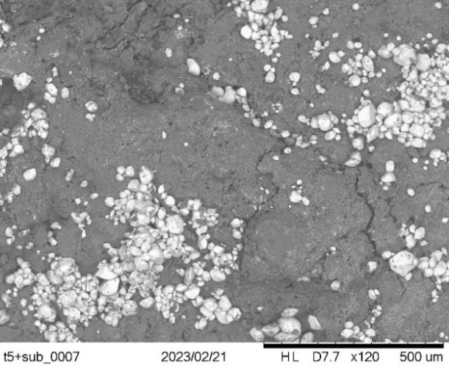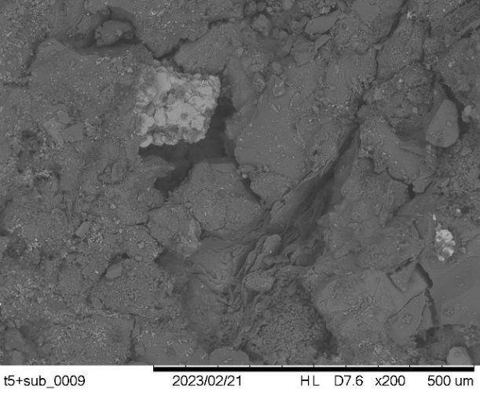
ПГ21 - Соляной пер., д. 15 | 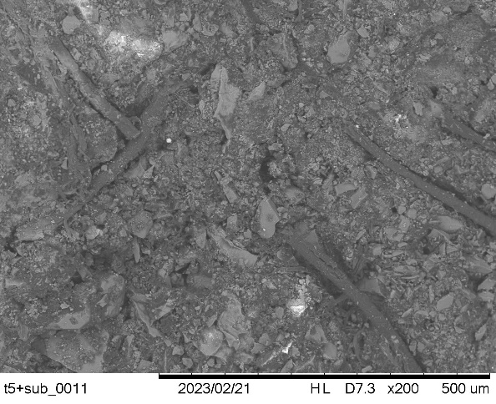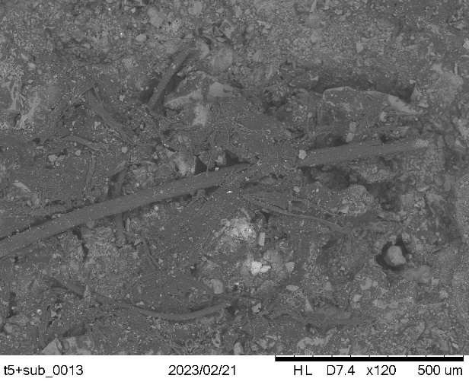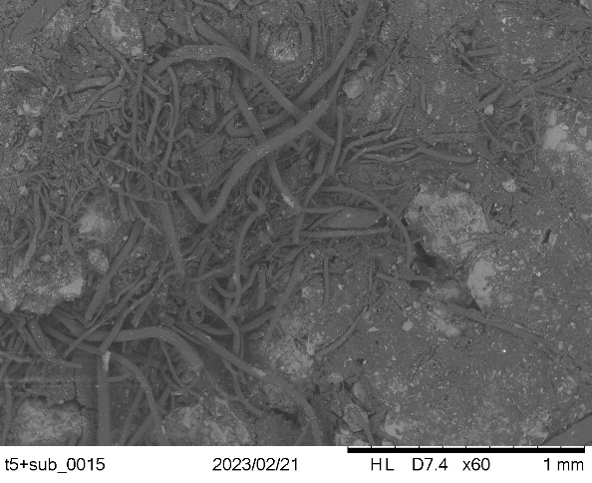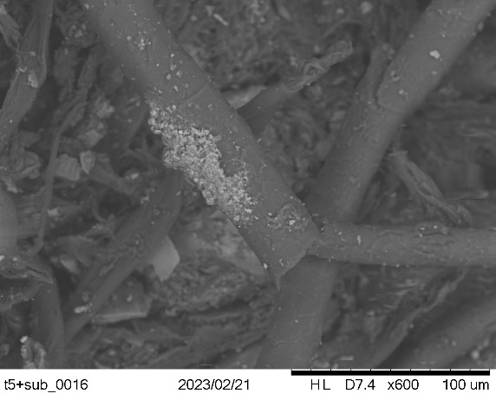
ПГ19 – памятник на Социалистической ул. | 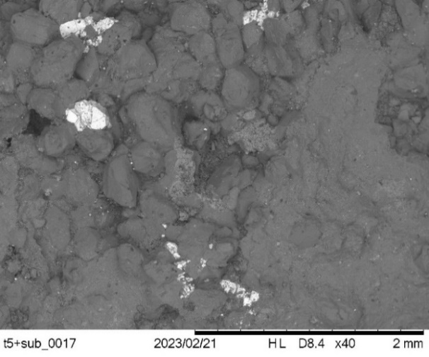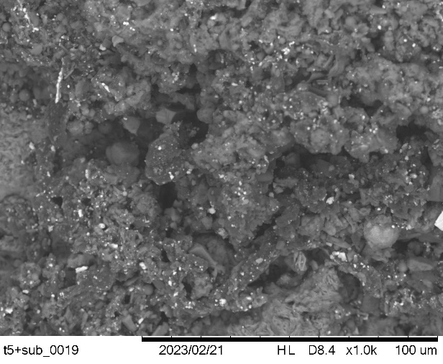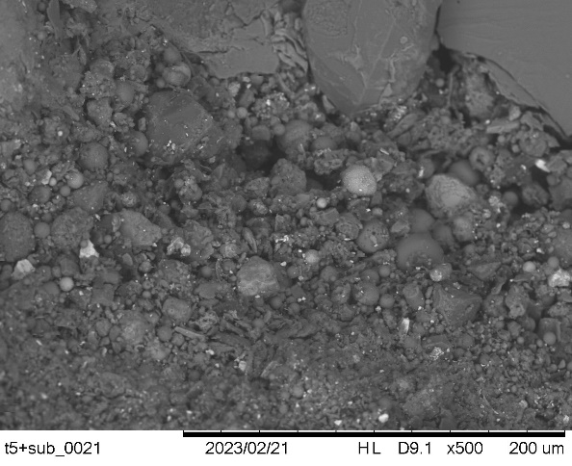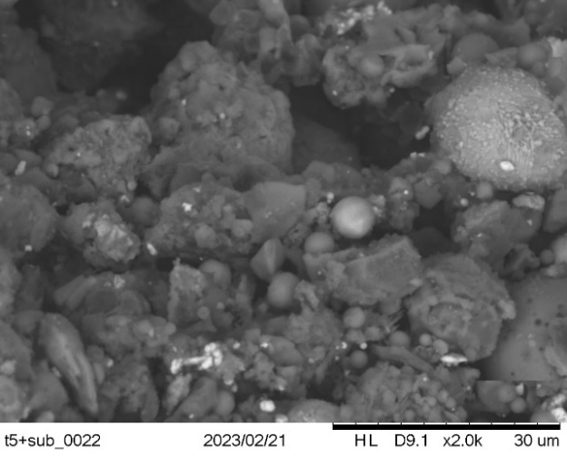
ПГ32 - Большая Морская ул., д. 47 | 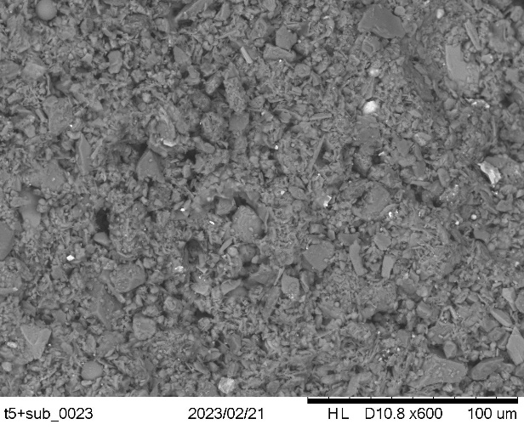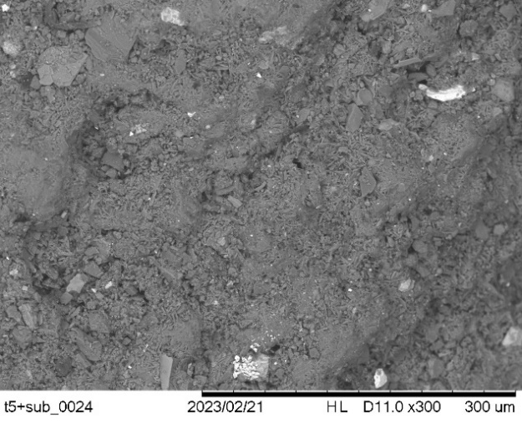
ПГ7 - Островского пл., д. 1 - 3 | 